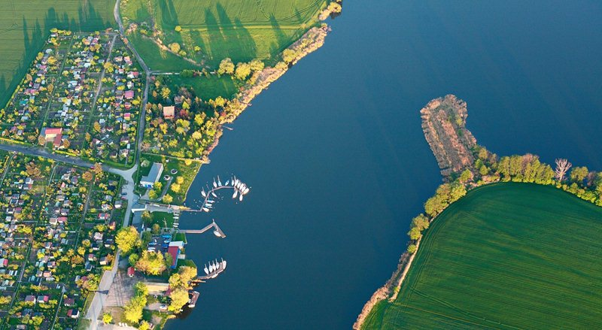

Fundacja Partnerzy dla Samorządu| www.partners.org.pl

2017
lokalny program rewitalizacji gminy śrem na lata 2017 - 2023
Spis treści
I. WPROWADZENIE 3
II. OPIS POWIĄZAŃ PROGRAMU REWITALIZACJI Z DOKUMENTAMI STRATEGICZNYMI I PLANISTYCZNYMI 4
II.1. Strategia na Rzecz Odpowiedzialnego Rozwoju do roku 2020 (SOR) 4
II.2. Koncepcja Przestrzennego Zagospodarowania Kraju 2030 (KPZK 2030) 4
II.3. Krajowa Strategia Rozwoju Regionalnego 2010–2020. Regiony. Miasta. Obszary Wiejskie (KSRR) 5
II.4. Krajowa Polityka Miejska 2023 (KPM) 5
II.5. Narodowy Plan Rewitalizacji 2022. Założenia (NPR) 6
II.6. Strategia rozwoju województwa wielkopolskiego do 2020 roku 6
II.7. Plan Zagospodarowania Przestrzennego Województwa Wielkopolskiego 7
II.8. Strategia Rozwoju Gminy Śrem 2013–2020 7
II.9. Studium Uwarunkowań i Kierunków Zagospodarowania Przestrzennego Gminy Śrem 8
III. DIAGNOZA GMINY, W TYM DIAGNOZA CZYNNIKÓW I ZJAWISK KRYZYSOWYCH SŁUŻĄCA WYZNACZENIU OBSZARU ZDEGRADOWANEGO (OZ) I OBSZARU REWITALIZACJI (OR) 9
III.1. Ogólna charakterystyka gminy 9
III.1.1. Położenie i warunki przyrodnicze 9
III.1.2. Sieć osadnicza i demografia 11
III.1.3. Rynek pracy i gospodarka 11
III.1.4. Infrastruktura 12
III.1.5. Kultura, turystyka i rekreacja 15
III.1.6. Analiza SWOT gminy 18
III.2. Metoda wyznaczenia obszaru zdegradowanego (OZ) i obszaru rewitalizacji (OR) 20
III.2.1. Wyznaczenie jednostek analitycznych (JA) 20
III.2.2. Dobór wskaźników do analizy oraz zebranie danych 27
III.2.3. Analiza pozyskanych danych 29
III.3. Obszar zdegradowany (OZ) 60
III.4. Obszar rewitalizacji (OR) 64
III.5. Pogłębiona diagnoza obszaru rewitalizacji (OR) 67
III.5.1. Ankietyzacja interesariuszy obszaru rewitalizacji (OR) 67
III.5.2. Spacer studyjny po wyznaczonym obszarze rewitalizacji (OR) 67
III.6. Skala i charakter potrzeb rewitalizacyjnych oraz lokalne potencjały obszaru rewitalizacji (OR) 69
III.6.1. Charakter potrzeb rewitalizacyjnych w sferze społecznej (sfera priorytetowa) 69
III.6.2. Charakter potrzeb rewitalizacyjnych w sferze gospodarczej 69
III.6.3. Charakter potrzeb rewitalizacyjnych w sferze środowiskowej 70
III.6.4. Charakter potrzeb rewitalizacyjnych w sferze przestrzenno–funkcjonalnej 70
III.6.5. Charakter potrzeb rewitalizacyjnych w sferze technicznej 70
III.6.6. Lokalne potencjały obszaru rewitalizacji (OR) 71
IV. WIZJA STANU OBSZARU REWITALIZACJI (OR) PO PRZEPROWADZENIU REWITALIZACJI 71
V. CELE REWITALIZACJI ORAZ KIERUNKI DZIAŁAŃ 72
VI. PROJEKTY/PRZEDSIĘWZIĘCIA REWITALIZACYJNE 73
VI.1 Podstawowe projekty rewitalizacyjne 73
VI.2. Pozostałe przedsięwzięcia rewitalizacyjne 88
VI.3. Projekty zintegrowane 89
VII. KOMPLEMENTARNOŚĆ PROJEKTÓW/PRZEDSIEWZIĘĆ REWITALIZACYJNYCH 89
VII.1. Komplementarność przestrzenna 89
VII.2. Komplementarność problemowa 90
VII.3. Komplementarność proceduralno – instytucjonalna 90
VII.4. Komplementarność międzyokresowa 91
VII.5. Komplementarność źródeł finansowania 91
VIII. INDYKATYWNE RAMY FINANSOWE W ODNIESIENIU DO PROJEKTÓW/ PRZEDSIĘWZIĘĆ REWITALIZACYCJNYCH 92
IX. STRATEGICZNA OCENA ODDZIAŁYWANIA NA ŚRODOWISKO (SOOŚ) 97
X. USPOŁECZNIENIE PROGRAMU REWITALIZACJI 97
X.1. Diagnozowanie 97
X.2. Programowanie 98
X.3. Wdrażanie oraz monitorowanie programu rewitalizacji 98
XI. SYSTEM WDRAŻANIA, MONITOROWANIA ORAZ SPOSÓB MODYFIKACJI PROGRAMU REWITALIZACJI 98
Spis tabel 102
Spis rycin 102
Spis wykresów 103

I. WPROWADZENIE
Rewitalizacja obszarów zdegradowanych to najbardziej kompleksowa odpowiedź na degradację społeczną, gospodarczą, przestrzenną, techniczną i środowiskową polskich gmin. Jest ona zagadnieniem, które przez długie lata nie było uregulowane prawnie, co było jednym z głównych przeszkód prowadzenia działań w zakresie odnowy społeczno–gospodarczej obszarów zdegradowanych. Obecnie kwestie merytoryczne związane
z rewitalizacją regulują: ustawa z dnia 9 października 2015 r. o rewitalizacji oraz Wytyczne Ministra Rozwoju w zakresie rewitalizacji w programach operacyjnych na lata 2014–2020.
Program rewitalizacji jest zasadniczym dokumentem służącym planowaniu i realizacji procesu rewitalizacji. Ma on charakter „strategii rewitalizacji”, w której dokonuje się pogłębionej diagnozy stanu obszaru rewitalizacji oraz planuje i koordynuje działania służące osiągnięciu wizji stanu obszaru po rewitalizacji. Służy również koordynacji działań rewitalizacyjnych z szeregiem innych dokumentów uchwalonych przez gminę.
Gmina Śrem otrzymała dofinansowanie projektu pt. „Aktualizacja Lokalnego Programu Rewitalizacji Obszaru Miejskiego w Śremie”, w ramach Programu Operacyjnego Pomoc Techniczna 2014–2020, w oparciu o umowę o udzielenie dotacji celowej zawartą
z Samorządem Województwa Wielkopolskiego. Aktualizacja Lokalnego Programu Rewitalizacji Obszaru Miejskiego w Śremie, w praktyce, sprowadza się do opracowania Lokalnego Programu Rewitalizacji Gminy Śrem na lata 2017–2023. Dokument przygotowany został zgodnie z wymogami określonymi w Wytycznych Ministra Rozwoju w zakresie rewitalizacji w programach operacyjnych na lata 2014–2020 oraz Zasadach programowania
i wsparcia rewitalizacji w ramach WRPO 2014+, przyjętych przez Zarząd Województwa Wielopolskiego. Tło informacyjne oraz dotychczasowe działania rewitalizacyjne prowadzone przez gminę wskazywał obowiązujący do 2015 r. Lokalny Program Rewitalizacji obszaru miejskiego w Śremie.
Lokalny Program Rewitalizacji Gminy Śrem na lata 2017–2023 kompleksowo i w sposób zaplanowany przedstawia sposób rozwiązywania problemów występujących na obszarze rewitalizacji (OR) wyznaczonym na terenie gminy. Podstawę prawną uchwalenia programu stanowi ustawa z dnia 8 marca 1990 r. o samorządzie gminnym.

II. OPIS POWIĄZAŃ PROGRAMU REWITALIZACJI Z DOKUMENTAMI STRATEGICZNYMI
I PLANISTYCZNYMI

II.1. Strategia na Rzecz Odpowiedzialnego Rozwoju do roku 2020 (SOR)
Głównym celem Strategii na rzecz Odpowiedzialnego Rozwoju jest tworzenie warunków dla wzrostu dochodów mieszkańców Polski przy jednoczesnym wzroście spójności w wymiarze społecznym, ekonomicznym, środowiskowym i terytorialnym.
Aby osiągnąć zamierzony cel główny, Strategia wyodrębnia 3 cele szczegółowe, których realizacja będzie wiodła do spełnienia nakreślonego planu. Te 3 podwaliny koncepcji to Trwały wzrost gospodarczy oparty coraz silniej o wiedzę, dane i doskonałość organizacyjną, Rozwój społecznie wrażliwy i terytorialnie zrównoważony oraz Skuteczne państwo
i instytucje służące wzrostowi oraz włączeniu społecznemu i gospodarczemu. Drugi cel szczegółowy wskazuje na konieczność koncentracji działań w obszarze spójności społecznej
i rozwoju zrównoważonym terytorialnie, co oznacza m.in. prowadzenie skutecznej polityki regionalnej dostosowanej do specyfiki danego terytorium i obejmującej działania służące aktywizacji gospodarczej, rozwojowi lokalnych rynków pracy i mobilizacji zawodowej mieszkańców, czy poprawie dostępu do usług publicznych z wykorzystaniem potencjałów lokalnych i subregionalnych gospodarek, jak również własnych zasobów. Są to równocześnie działania, na których skupia się niniejszy Program rewitalizacji.
Dalej, SOR, wylicza obszary, wpływające na osiągnięcie w/w celów: kapitał ludzki
i społeczny, cyfryzacja, transport, energia, środowisko i bezpieczeństwo narodowe.
W kontekście tych wytycznych Lokalny Program Rewitalizacji Gminy Śrem na lata 2017–2023 jest odpowiedzią na założone w Strategii priorytety i zarazem środkiem do ich osiągnięcia.

II.2. Koncepcja Przestrzennego Zagospodarowania Kraju 2030 (KPZK 2030)
KPZK 2030 jako jeden z obszarów interwencji identyfikuje obszary z koncentracją problemów rozwojowych, tj.: obszary degradacji społecznej, gospodarczej, przestrzennej i środowiskowej, na których występują problemy związane z niskim poziomem przedsiębiorczości, bezrobociem, niską jakością infrastruktury, depopulacją oraz często występującą koncentracją patologii i ubóstwa. KPZK 2030 dedykuje tym obszarom kierunek działań: „Wspomaganie spójności w specyficznych obszarach problemowych – w tym: Restrukturyzacja i rewitalizacja obszarów zdegradowanych i miast”, którego celem jest przywrócenie obszarom zdegradowanym funkcji administracyjnych, społecznych i gospodarczych oraz stworzenie warunków sprzyjających ich powtórnemu zagospodarowaniu, inwestycjom infrastrukturalnym oraz wsparciu zasobów ludzkich i przedsiębiorczości. W KPZK 2030 sformułowano także pewne wskazania dotyczące działań na poziomach regionalnym i lokalnym, dotyczące wyznaczenia w planach zagospodarowania przestrzennego województw obszarów, które na poziomie lokalnym powinny zostać objęte kompleksowymi programami rewitalizacji/restrukturyzacji oraz regionalnymi programami inwestycyjnymi, wpisującymi się w strategię rozwoju danego miasta i w strategię rozwoju województwa. Realizacja w gminie Lokalnego Programu Rewitalizacji oparta została na ogólnych zasadach polityki przestrzennej przyjętych w KPZK 2030 tj. zasadzie zrównoważonego rozwoju, racjonalności ekonomicznej, preferencji regeneracji (odnowy) nad zajmowaniem nowych obszarów pod zabudowę, przezorności ekologicznej oraz kompetencji ekologicznej.

II.3. Krajowa Strategia Rozwoju Regionalnego 2010–2020. Regiony. Miasta. Obszary Wiejskie (KSRR)
KSRR w zakresie budowania spójności terytorialnej i przeciwdziałania marginalizacji obszarów problemowych identyfikuje cel szczegółowy: „Restrukturyzacja i rewitalizacja miast i innych obszarów tracących dotychczasowe funkcje społeczno–gospodarcze”, adresowany do obszarów miast tracących funkcje społeczno–gospodarcze, do których, w przypadku województwa wielkopolskiego, zalicza się: Gniezno, Kalisz, Konin, Leszno, Ostrów Wlkp. i Piłę. Stwierdza również, że działania adresowane do obszarów zdegradowanych powinny być w szczególności ukierunkowane na wspieranie jakości kapitału ludzkiego, modernizację struktury gospodarczej, poprawę jakości i dostępności infrastruktury technicznej oraz modernizację i rozwój obiektów użyteczności publicznej. Działania rewitalizacyjne powinny być prowadzone na podstawie lokalnych programów rewitalizacji, które będą uwzględniać określone krajowe wytyczne i standardy. Wskazuje także m.in. na konieczność promowania projektów i inicjatyw opartych na partnerstwie publiczno–prywatnym. Tym samym, opracowanie Lokalnego Programu Rewitalizacji Gminy Śrem na lata 2017–2023 wyczerpuje pierwszy warunek, a wyodrębnione w jego ramach cele odpowiadają kierunkom wytyczonym w KSRR 2010–2020, w szczególności: celu 1.2.3. Rozwijanie potencjału rozwojowego i absorpcyjnego obszarów wiejskich, 1.2.4. Efektywne wykorzystanie w procesach rozwojowych potencjału specjalizacji terytorialnej, 1.3.6. Wykorzystanie walorów środowiska przyrodniczego oraz potencjału dziedzictwa kulturowego, 2.3. Restrukturyzacja i rewitalizacja miast i innych obszarów tracących dotychczasowe funkcje społeczno–gospodarcze.

II.4. Krajowa Polityka Miejska 2023 (KPM)
Dokument adresowany jest w szczególności do miast i ich obszarów funkcjonalnych. Działania w obszarze rewitalizacji określone zostały w ramach celu szczegółowego: „Odbudowa zdolności do rozwoju poprzez rewitalizację zdegradowanych społecznie, ekonomicznie i fizycznie obszarów miejskich”. Celem polityki miejskiej w zakresie rewitalizacji wg KPM jest wypracowanie i wdrażanie skutecznych mechanizmów koordynowania i integrowania zadań i działań różnych podmiotów, w tym prywatnych, w przygotowaniu i prowadzeniu kompleksowych przedsięwzięć rewitalizacyjnych. KPM określa również definicję i ogólny zakres programu rewitalizacji, wskazując, iż ma to być opracowany i uchwalony przez samorząd lokalny wieloletni program działań w sferze społecznej, gospodarczej, przestrzennej i technicznej, zmierzający do wyprowadzenia określonych obszarów ze stanu kryzysu oraz stworzenia warunków do ich dalszego rozwoju. KPM wskazuje także zadania samorządu województwa w zakresie wspomagania procesów rewitalizacyjnych i udzielania wsparcia merytorycznego realizującym je podmiotom. Niniejszy Lokalny Program Rewitalizacji Gminy Śrem na lata 2017–2023 odpowiada tym wymaganiom formułując cele swojej interwencji w obrębie wskazanych w KRM sfer tj. bezpieczeństwa, edukacji i wychowania, ochrony środowiska, gospodarki, sportu.

II.5. Narodowy Plan Rewitalizacji 2022. Założenia (NPR)
Z uwagi na konieczność podjęcia wielosektorowego i bardziej zintegrowanego wysiłku na rzecz wyprowadzania ze stanów kryzysowych obszarów zdegradowanych podjęto próbę wypracowania pakietu rozwiązań systemowych dla prowadzenia rewitalizacji w Polsce – w tym celu opracowano Założenia Narodowego Planu Rewitalizacji, w ramach którego określono podstawowe założenia NPR oraz koncepcję jego zakresu. NPR stanowić będzie szeroko rozumianą wykładnię dla prowadzenia procesów rewitalizacyjnych jako działań kompleksowych i zintegrowanych. Głównym celem NPR będzie poprawa warunków rozwoju OZ w wymiarze przestrzennym, społecznym, kulturowym i gospodarczym. Realizacji tego celu służyć będzie tworzenie korzystnych warunków dla prowadzenia rewitalizacji w Polsce i położenie nacisku na holistyczne, zintegrowane podejście do prowadzenia takich działań. W swoich założeniach, NPR promuje pełniejsze, całościowe rozumienie rewitalizacji, która wykracza poza prowadzenie przedsięwzięć związanych z modernizacją w wymiarze infrastrukturalnym. Rewitalizacja w nowym rozumieniu stanowi zespól skoordynowanych i skoncentrowanych tematycznie i terytorialnie działań prowadzonych kompleksowo; zakłada skoncentrowane wysiłki wielu podmiotów na rzecz wyprowadzenia ze stanu kryzysowego danego obszaru, obejmującego interwencję w sferach: społecznej, gospodarczej, przestrzennej oraz kulturowej. Cele i kierunki zaplanowanych w Lokalnym Programie Rewitalizacji Gminy Śrem na lata 2017–2023 interwencji, odpowiadają zaleceniom NPR, przez skupienie się na kapitale ludzkim (kierunek działań 1.1., 1.2., 1.3.), rozwoju przedsiębiorczości (2.1.), zachowaniu oraz ochronie środowiska naturalnego (3.1.) oraz działaniach przestrzennych, przekładających się na poprawę miejsc użyteczności publicznej i infrastruktury rekreacyjnej (4.1., 4.2.).

II.6. Strategia rozwoju województwa wielkopolskiego do 2020 roku
W zaktualizowanej w 2012 roku Strategii wojewódzkiej jako jedną ze słabych stron województwa wskazano istnienie obszarów i miast wymagających rewitalizacji oraz dużą powierzchnię terenów zdegradowanych. Wśród zagrożeń odnotowano natomiast marginalizację obszarów i ośrodków o niższej konkurencyjności, a także grup o najniższym wykształceniu, upośledzonych pod względem społecznym, fizycznym i psychicznym, wzrost patologii społecznych, liczne grupy i środowiska zagrożone wykluczeniem. W celu przeciwdziałania procesom degradacji społecznej, gospodarczej, przestrzennej i środowiskowej, w Strategii określono działania służące wsparciu ośrodków lokalnych (cel operacyjny 5.1.), które wymagają rewitalizacji, wzmocnienia powiązań z ich zapleczami wiejskimi, a przede wszystkim rozwoju takich funkcji, by mogły one być centrami rozwoju dla wszelkiego rodzaju obszarów problemowych. Działania w tym zakresie adresowane są nie tylko do miast o znaczeniu regionalnym, należą do nich także ośrodki lokalne, czyli miasta małe i średnie. Stanowią one centra dyfuzji rozwoju gospodarczego dostarczając usługi dla obszarów wiejskich. W warunkach wielkopolskich można do nich zaliczyć wszystkie miasta
o liczbie ludności poniżej 50 tys. mieszkańców. Większość działań określonych w tym celu pokrywa się z celami Lokalnego Programu Rewitalizacji Gminy Śrem na lata 2017-2023. Do działań tych należą m.in. aktywizacja środowisk lokalnych na rzecz rozwoju oraz wsparcie lokalnej gospodarki.

II.7. Plan Zagospodarowania Przestrzennego Województwa Wielkopolskiego
Plan Zagospodarowania Przestrzennego Województwa Wielkopolskiego przyjęty w 2010 roku jest jednym z trzech dokumentów, razem ze Strategią Rozwoju Województwa Wielkopolskiego do 2020 r. i Wielkopolskim Regionalnym Programem Operacyjnym, które wyznaczają główne kierunki rozwoju województwa. Opracowanie przedstawia podstawowe priorytety planistyczne dla kształtowania rozwoju przestrzennego Wielkopolski w takich aspektach jak: ochrona przyrody, transport i infrastruktura oraz rozwój osadnictwa. Działania wyznaczone na poziomie regionalnym są realizowane lokalnie także przez samorządy. Projekty Lokalnego Programu Rewitalizacji Gminy Śrem odnoszą się do ogólnych koncepcji zawartych w Planie, a w szczególności do polityki wspierania rozwoju społeczno–gospodarczego m.in. poprzez promowanie społeczeństwa obywatelskiego oraz oddolnych inicjatyw, działania zmierzające do poprawy standardów życia mieszkańców oraz inwestowanie w kapitał ludzki ukierunkowane na wzrost kompetencji (kierunki działań 1.1., 1.2., 1.3.). Program Rewitalizacji wskazuje również na działania, które zostały uwzględnione w Planie, jako poprawa stanu środowiska i racjonalne gospodarowanie zasobami przyrody, ochrona zasobów i przywracanie walorów środowiska, a także zachowanie, wzbogacenie lub odtworzenie różnorodności biologicznej i krajobrazowej (kierunki działań 3.1., 4.1.).

II.8. Strategia Rozwoju Gminy Śrem 2013–2020
Dokumentem planistycznym określającym kierunki rozwoju Gminy Śrem jest Strategia Rozwoju Gminy na lata 2013–2020 przyjęta uchwałą Rady Miejskiej w Śremie w 2013 roku. Stanowi ona kompletny plan określający główne, długofalowe cele oraz wskazujący działania, które powinny być podjęte, aby te cele zostały osiągnięte. Strategia zawiera wizję gminy, opartą na 4 podwalinach, wskazujących, iż gmina Śrem to miejsce, w którym:
- żyje się spokojnie i bezpiecznie w aktywnej, zintegrowanej społeczności
- przyjemnie spędza wolny czas, korzystając z bogatej oferty kultury, sportu i rekreacji
- znajduje się atrakcyjną pracę
- posiada się łatwy dostęp do wyspecjalizowanych usług gmin Metropolii Poznań.
W ich ramach sformułowano 4 cele strategiczne służące osiągnięciu zamierzonego stanu docelowego:
- Mieszkać wygodnie i bezpiecznie…
- Mieszkać w uporządkowanym i dobrze zarządzanym środowisku…
- Mieć atrakcyjną pracę na miejscu…
- Rozwijać się i przyjemnie spędzać wolny czas …
Lokalny Program Rewitalizacji Gminy Śrem na lata 2017–2023 jest zbieżny
z w/w dokumentem, wytyczając swoje cele w obrębie wskazanych do realizacji celów ze Strategii oraz obranej wizji i misji.

II.9. Studium Uwarunkowań i Kierunków Zagospodarowania Przestrzennego Gminy Śrem
Gmina Śrem posiada aktualne Studium uwarunkowań i kierunków zagospodarowania przestrzennego, przyjęte Uchwałą nr 305/XXXII/2017 Rady Miejskiej w Śremie z dnia
27 kwietnia 2017 r. w sprawie zmiany Studium Uwarunkowań i Kierunków Zagospodarowania Przestrzennego Gminy Śrem z 2007 roku. Studium jest jednym
z podstawowych, obligatoryjnym dla jednostki, dokumentów planowania strategicznego, określającym politykę przestrzenną gminy, a także jest podstawą do sporządzania miejscowych planów zagospodarowania przestrzennego, które nie mogą naruszać jego ustaleń. W pierwotnym dokumencie wskazano obszary wymagające przekształceń, rehabilitacji lub rekultywacji (tereny po RSP i PGR, tereny po PKP oraz tereny powyrobiskowe), które zostały objęte w 2005 roku Lokalnym Programem Rewitalizacji.
W dokumencie Studium podkreślono konieczność ciągłości prowadzenia działań rewitalizacyjnych w celu uzyskania ich zamierzonego, pozytywnego efektu. Rekomenduje się dostosowanie Studium do ustaleń Lokalnego Programu Rewitalizacji Gminy Śrem na lata 2017–2023.

III. DIAGNOZA GMINY, W TYM DIAGNOZA CZYNNIKÓW I ZJAWISK KRYZYSOWYCH SŁUŻĄCA WYZNACZENIU OBSZARU ZDEGRADOWANEGO (OZ) I OBSZARU REWITALIZACJI (OR)

III.1. Ogólna charakterystyka gminy

III.1.1. Położenie i warunki przyrodnicze
Śrem do gmina miejsko–wiejska położona 40 km na południe od Poznania, na skrzyżowaniu ważnych dla obsługi transportowej regionu dróg wojewódzkich nr 434 (Łubowo – Śrem –Rawicz) i nr 432 (Leszno – Śrem – Września). Śrem graniczy z gminami: Brodnica, Dolsk, Książ Wlkp., Kórnik, Zaniemyśl, Czempiń oraz Krzywiń. W mieście siedzibę mają władze powiatu Śremskiego. Powierzchnia gminy to 20.517 ha, przy czym miasto Śrem zajmuje obszar
o powierzchni 1.238 ha.
Gmina leży na granicy trzech obszarów geograficznych: Pradoliny Warszawsko–Berlińskiej, Równiny Średzkiej oraz Kościańskiej. Wywiera to silny wpływ na rzeźbę terenu, która przyjmuje tu formę rozległej doliny kształtowanej przebiegiem rzeki Warty. W północnej części rozciąga się wysoczyzna morenowa płaska, która w południowej części przechodzi
w wysoczyznę morenową falistą, zboczem oddzielającą się od pradoliny i poprzecinana dolinami erozyjnymi oraz wałami ozowymi. Na południu gminy występuje także forma pagórkowata z rynnami glacjalnymi, wypełnionymi jeziorami. Najważniejszą rzeką jest Warta. Pozostałe wody płynące to rzeka Pysząca oraz kanał Szymanowo–Grzybno. W północnej części gminy zachowały się starorzecza oraz łączące je kanały. Natomiast na południu przeważają liczne jeziora i stawy. Największym zbiornikiem wodnym jest Jezioro Grzymisławskie, które częściowo położone jest również w gminie Dolsk. W okolicach Dobczyna znajdują się stawy hodowlane, w Śremie (przy granicy miasta z wsiami Gaj
i Psarskie) położony jest Zalew Śremski, składający się z dwóch zbiorników retencyjnych. Sieć wód powierzchniowych tworzą także jeziora: Szymanowskie, Mełpińskie Wielkie i Małe, Mórka Mała.
Klimat Śremu kształtowany jest przez masy powietrza napływające znad Oceanu Atlantyckiego. Przeważają tu zachodnie wiatry, które przynoszą łagodne powietrze o średniej temperaturze rocznej oscylującej wokół 7 – 8°C. Średni opad wynosi około 550 mm, a okres wegetacyjny trwania 200 – 220 dni.
Warunki rolnicze w gminie kształtowane są przez występujące na tym terenie gleby bielicowe i pseudobielicowe, brunatne właściwe i wyługowane oraz czarne ziemie. Około 40% gleb gminy stanowią klasy słabe V i VI. Przydatność rolniczą określają kompleksy glebowe, z którymi związany jest odpowiedni dobór roślin. Powierzchnie upraw zajmują ponad 58% obszaru gminy, znaczny jest także udział łąk (6,4%) i pastwisk (5%).
Strukturę poszczególnych form użytkowania gruntów przedstawiono na poniższej grafice.
Wykres 1. Struktura użytkowania gruntów w gminie

Źródło: opracowanie własne
Lasy porastają 15,8% gruntów gminy. Najbardziej zalesionym terenem jest pradolina. Występują tu siedliska zróżnicowane pod względem rodzaju i wieku drzewostanów. Przeważają bory mieszane świeże i las mieszany, w mniejszym stopniu występuje las wilgotny, który pełni funkcje wodochronne, glebochronne, krajobrazowe, a także rekreacyjne. Są to łęgi topolowo–wierzbowe, wiązowe oraz zarośla dawnych lasów zalewiskowych. Większe powierzchnie lasów występują na obszarach wydmowych
w okolicach Mechlina, Dąbrowy i Kalej. Na wysoczyźnie występuje duży kompleks Lasów Błociszewskich, które wchodzą w skład Agroekologicznego Parku Krajobrazowego im. Gen. Dezyderego Chłapowskiego. Lasy te wymagają przebudowy dla zwiększenia ich funkcji zdrowotnych i krajobrazowych. Lasy wzbogacone są istniejącymi parkami przydworskimi oraz wiejskimi (14 obiektów). Parki pochodzą z II połowy XIX wieku, często z układem krajobrazowym – zabytkowym, wymagają rewaloryzacji, uporządkowania, uregulowania spraw własnościowych i odbudowy drzewostanów.
Na terenie gminy Śrem znajduje się kilka obszarów cennych przyrodniczo, objętych ochroną prawną wynikającą z ustawy o ochronie przyrody. Są to: rezerwat „Czmoń”, dwa parki krajobrazowe (Rogaliński Park Krajobrazowy, Park Krajobrazowy im. gen. D. Chłapowskiego), dwa obszary sieci Natura 2000 (Rogalińska Dolina Warty, Ostoja Rogalińska), zespół przyrodniczo–krajobrazowy „Łęgi Mechlińskie”, 14 użytków ekologicznych i liczne pomniki przyrody. Obszary cenne przyrodniczo podawane są coraz większej antropopresji wynikającej przede wszystkim z nadmiernej penetracji przez ludzi, urbanizacji i intensyfikacji użytkowania gruntów. Intensywnie użytkowane są też obszary leśne i zadrzewienia, których powierzchnia nie uległa zwiększeniu.
Gmina Śrem podejmuje szereg działań w obszarze ochrony klimatu i powietrza. W roku 2012 przywrócono, po dwóch latach przerwy, udzielanie dotacji z budżetu gminy do kosztów inwestycji w zakresie ochrony środowiska i gospodarki wodnej. Objęto nimi przedsięwzięcia ograniczające tzw. niską emisję, czyli likwidację kotłów i pieców opalanych węglem poprzez zastępowanie ich źródłami ciepła korzystającymi z gazu czy energii elektrycznej. W roku 2013 gmina przystąpiła do „Porozumienia burmistrzów” – ruchu wspierającego dążenia do zwiększenia efektywności energetycznej i rozwoju wykorzystania odnawialnych źródeł energii. W 2014 roku został przyjęty „Plan działań na rzecz zrównoważonej energii” oraz przystąpiono, w ramach działań stowarzyszenia Metropolia Poznań, do opracowania „Planu gospodarki niskoemisyjnej”. Kolejnym rodzajem wspieranych przedsięwzięć były inwestycje w małe instalacje w budynkach wykorzystujące odnawialne źródła energii (panele słoneczne i pompy ciepła) do produkcji ciepła dla potrzeb ciepłej wody użytkowej i/lub centralnego ogrzewania.

III.1.2. Sieć osadnicza i demografia
Sieć osadniczą gminy tworzy miasto Śrem i 40 wsi, zgrupowanych w 32 sołectwa: Binkowo, Borgowo, Bodzyniewo, Błociszewo, Dalewo, Dobczyn, Dąbrowa–Mateuszewo, Gaj, Góra, Grodzewo, Grzymysław, Kadzewo–Marszewo, Kaleje, Krzyżanowo, Kawcze, Luciny–Tesiny, Łęg, Marianowo, Mechlin, Mórka–Jeleńczewo, Nochowo, Niesłabin, Olsza – Bystrzek, Ostrowo, Orkowo, Pełczyn–Nochówko, Pysząca, Psarskie, Sosnowiec, Szymanowo, Wirginowo, Wyrzeka oraz Zbrudzewo.
Gminę zamieszkuje 40.221 osób (51,4% stanowią kobiety) przy wskaźniku feminizacji na poziomie 106. Na przestrzeni ostatnich 10 lat gmina odnotowywała stały przyrost liczby mieszkańców. W roku 2015 przyrost naturalny w przeliczeniu na 1.000 mieszkańców wyniósł 3,1.
Ludność w wieku produkcyjnym, w 2015 roku stanowiła 62,8% wszystkich mieszkańców,
w wieku przedprodukcyjnym było 19,5% populacji, a poprodukcyjnym 17,7%. Saldo migracji wskazuje na nieznaczny przyrost w 2015 roku wynoszący 1 osobę. Jest to jednocześnie znaczy wzrost (o 40) w porównaniu do roku wcześniejszego.

III.1.3. Rynek pracy i gospodarka
Bezrobocie rejestrowane w gminie, w 2016 roku wynosiło 654, z czego większość stanowiły kobiety (62,8%). Odsetek osób bezrobotnych w stosunku do liczby mieszkańców gminy
w 2016 r. wynosił 1,6%. Liczba osób pozostających bez pracy w gminie znacznie spadła
w porównaniu do roku poprzedniego.
W 2015 roku zatrudnienie w gminie wynosiło 10.016 osób (51% stanowiły kobiety), co w przeliczeniu na 1.000 mieszkańców daje wartość 241. 24,9% aktywnych zawodowo mieszkańców gminy Śrem pracuje w sektorze rolniczym (rolnictwo, leśnictwo, łowiectwo i rybactwo), 33,8% w przemyśle i budownictwie, a 12,5% w sektorze usługowym (handel, naprawa pojazdów, transport, zakwaterowanie i gastronomia, informacja i komunikacja) oraz 12,5% pracuje w sektorze finansowym (działalność finansowa i ubezpieczeniowa, obsługa rynku nieruchomości).
Na obszarze gminy Śrem aktywnie działa Powiatowy Urząd Pracy, który współpracuje
z przedsiębiorcami, upowszechnia oferty pracy oraz prowadzi programy aktywizujące bezrobotnych. PUP prowadzi wiele form aktywizacji bezrobotnych, finansowanych przez różne instrumenty finansowe, w tym Europejski Fundusz Społeczny czy Krajowy Fundusz Szkoleniowy. Formy aktywizacji to: staże, praktyki, kursy zawodowe, szkolenia, środki na rozpoczęcie działalności gospodarczej, środki na wyposażenie stanowiska pracy, projekty skierowane do osób 45+, 50+, do kobiet czy osób niepełnosprawnych.
W regionie funkcjonuje Stowarzyszenie Unia Gospodarcza Regionu Śremskiego – Śremski Ośrodek Wspierania Małej Przedsiębiorczości, które udziela wsparcia małym i średnim przedsiębiorcom. Formy wsparcia mają szeroki zakres. Są to: usługi finansowe w oparciu
o umowy z funduszami pożyczkowymi: Funduszem Rozwoju Przedsiębiorczości Cechu Rzemiosł Różnych TOR #10 w Śremie i Bankiem Gospodarstwa Krajowego w Warszawie, fundusze pożyczkowe JEREMIE (finansowanie inwestycji o zwiększonym ryzyku kredytowania), kursy i szkolenia, bezpłatne doradztwo i konsultacje, pomoc
w przygotowywaniu aplikacji o środki unijne.
W Śremie, w 2016 roku działało 4.878 podmiotów gospodarki narodowej. Podmioty sektora publicznego stanowią jedynie 3%, a sektor prywatny jest reprezentowany głównie przez osoby fizyczne prowadzące działalność gospodarczą, które stanowią 75% działających na tym terenie firm. W gminie prowadzonych jest 58 spółek z udziałem kapitału zagranicznego oraz 25 spółdzielni. Trzeci sektor reprezentowany jest przez 12 fundacji oraz 98 stowarzyszeń
i organizacji społecznych. Klasyfikacja podmiotów wg grup rodzajów działalności PKD 2007 wskazuje, iż rolnictwem, leśnictwem, łowiectwem i rybactwem zajmowało się niecałe 2% firm, przemysłem i budownictwem 25%, a pozostałą działalność prowadziło 73% przedsiębiorstw. Analizując podmioty pod względem wielkości należy wskazać, iż ponad 95% stanowią firmy zatrudniające do 9 pracowników, zatrudnienie 10–49 ma 3,5% firm. Dużych przedsiębiorstw, zatrudniających powyżej 50 pracowników jest w gminie 56, w tym
8 zatrudniających 250–999 osób oraz 1 o zatrudnieniu powyżej 1.000.

III.1.4. Infrastruktura
Zadania własne gminy w zakresie zbiorowego zaopatrzenia w wodę i zbiorowego odprowadzania ścieków wykonuje Przedsiębiorstwo Wodociągów i Kanalizacji w Śremie
Sp. z o.o., będące w 100% własnością gminy Śrem. Z usług wodociągowych korzysta 99,7% mieszkańców gminy, w tym 100% miasto Śrem i w 98,89% obszary wiejskie, a z usług kanalizacyjnych 93% mieszkańców gminy. Łączna długość sieci wodociągowej to 247,7 km,
a sieci kanalizacyjnej 195,6 km. Woda dostarczana jest mieszkańcom gminy z pięciu stacji uzdatniania, będących własnością Spółki. Największa jest stacja w Śremie, której dobowa zdolność produkcyjna wynosi obecnie 10.000 m³. Stacja zaopatruje w wodę miasto Śrem oraz 17 okolicznych wsi. Pozostałe stacje: w Nochowie, Gaju, Dąbrowie oraz Orkowie,
o łącznej zdolności produkcyjnej 2.140 m³/dobę, mają znaczenie lokalne i zaopatrują pozostałe miejscowości gminy.
Ścieki powstające na terenie gminy Śrem transportowane są w oparciu o pracę 113 przepompowni do centralnej oczyszczalni ścieków, będącej własnością Spółki. Technologia użytkowanej instalacji pozwala na oczyszczanie 8.000 m³ ścieków na dobę. W 2013 roku Spółka zlikwidowała cztery wiejskie oczyszczalnie ścieków, które przejęła oczyszczalnia centralna, obsługując łącznie 31 miejscowości gminy. Możliwości oczyszczalni ścieków
w Śremie pokrywają w całości potrzeby gminy Śrem, zarówno aktualne, jak i wynikające
z perspektywicznych możliwości rozwoju zabudowy mieszkaniowej i przemysłowej (średniodobowa ilość oczyszczanych ścieków to ok 4.200 m³).
Przez teren gminy przebiega linia napowietrzna, rozdzielcza wysokiego napięcia WN 110 kV w relacji Września – Środa Wlkp. – Śrem – Leszno, której zadaniem jest dostarczanie energii elektrycznej do mikroregionów poprzez węzły sieci wysokiego napięcia, tj. Główne Punkty Zasilania (GPZ). Obszar miasta i gminy zasilany jest przez dwie stacje energetyczne tego typu, zlokalizowane w mieście – GPZ przy Odlewni Żeliwa oaz GPZ Śrem Helenki. Dostęp do energii elektrycznej mają zapewniony wszyscy mieszkańcy gminy Śrem.
Całkowita długość sieci gazowej na terenie gminy Śrem wynosi 153.107 km. Corocznie prowadzone są inwestycje polegające na rozbudowie sieci gazowej.
Działanie sieci ciepłowniczej w gminie Śrem, czyli zakup, rozdział, przesył energii cieplnej dla pokrycia potrzeb mieszkańców w zakresie ogrzewania i ciepłej wody użytkowej, prowadzenie robót konserwacyjno–remontowych urządzeń i sieci ciepłowniczych to zadania Przedsiębiorstwa Energetyki Cieplnej w Śremie S.A.
Dostęp do sieci telefonicznych stacjonarnych i komórkowych oraz Internetu obejmuje całą powierzchnię gminy Śrem.
Sfera gospodarki komunalnej w gminie Śrem obejmuje m.in. gospodarkę odpadami, oczyszczanie miasta, utrzymanie porządku, czystości zarządzanie targowiskami, cmentarzem oraz place zabaw. Powyższe zadania są realizowane przez podmioty wyłonione w drodze przetargu, w tym przez spółkę gminną, której w 100% właścicielem jest gmina – Przedsiębiorstwo Gospodarki Komunalnej w Śremie Sp. z o.o. Od 1 lipca 2013 r. odbiór
i zagospodarowanie odpadów komunalnych od właścicieli nieruchomości zamieszkałych organizuje gmina. W drodze postępowania przetargowego wyłoniono firmę świadczącą usługi w powyższym zakresie, którą jest Przedsiębiorstwo Gospodarski Komunalnej w Śremie Sp. z o.o. Odpady komunalne z terenu gminy Śrem odbierane są w postaci zmieszanej oraz selektywnej. Zbieranie odpadów komunalnych w sposób selektywny stanowi podstawowy element systemu gospodarki odpadami. Na obszarze gminy Śrem zlokalizowano 133 punkty selektywnego zbierania odpadów komunalnych. Ponadto Międzygminne Składowisko Odpadów Komunalnych w Mateuszewie stanowi Punkt Gromadzenia Odpadów Problemowych, spełniając określone wymogi i pełni funkcję instalacji zastępczej do przetwarzania odpadów zielonych. Składowisko stanowi stację przeładunkową, będącą elementem instalacji mechaniczno–biologicznego przetwarzania odpadów komunalnych
w ramach Zakładu Gospodarki Odpadami, który mieści się w Witaszyczkach koło Jarocina. Powyższe działania stały się możliwe dzięki włączeniu gminy Śrem w 2014 r. do porozumienia międzygminnego, którego przedmiotem jest powierzenie realizacji zadania publicznego dotyczącego organizowania i nadzoru nad funkcjonowaniem systemu gospodarki odpadami
i osadami ściekowymi dla gmin objętych porozumieniem wraz z budową Zakładu Zagospodarowania Odpadów Jarocin z siedzibą w Witaszyczkach z punktami przeładunkowymi.
Na terenie gminy Śrem funkcjonuje Międzygminne Schronisko dla Bezdomnych Zwierząt w Gaju. W 2004 r. zawarte zostało Porozumienie międzygminne w sprawie powierzenia gminie Śrem zadania związanego z prowadzeniem schroniska dla bezdomnych zwierząt i ochroną przed bezdomnymi zwierzętami, polegającego na rozbudowie i eksploatacji międzygminnego schroniska dla bezdomnych zwierząt w Gaju. Stronami porozumienia są gminy: Śrem, Brodnica, Dolsk, Książ Wlkp., Czempiń, miasto Kościan, gmina Kościan, gmina Kórnik. Administratorem schroniska od 2008 r. jest Fundacja „Dr Lucy” z siedzibą w Śremie.
System opiekuńczo–wychowawczy oraz oświatowy w Śremie tworzy układ: żłobków, przedszkoli, szkół podstawowych, gimnazjów oraz szkół ponadgimnazjalnych. Wydatki budżetowe na oświatę i wychowanie (obejmujące przedszkola, szkoły podstawowe, gimnazja oraz oddział uniwersytetu), a także ochronę zdrowia (żłobek) stanowią ok. 40% corocznych łącznych wydatków budżetu gminy.
W latach 2010 – 2014 nastąpił znaczny rozwój w zakresie opieki nad dziećmi w wieku do lat 3 na terenie gminy Śrem. W 2014 roku działało już 6 placówek świadczących opiekę dla najmłodszych mieszkańców gminy. Na terenie gminy Śrem funkcjonuje 10 przedszkoli, 2 inne formy wychowania przedszkolnego oraz 7 oddziałów przedszkolnych przy szkołach podstawowych na terenach wiejskich. Liczba podopiecznych przedszkoli cały czas wzrasta, czemu sprzyja upowszechnianie tej formy opieki oraz wychowania wśród rodziców.
Na obszarze gminy Śrem działa 6 szkół podstawowych (3 miejskie i 3 wiejskie), 2 gimnazja oraz 3 zespoły szkoły podstawowej i gimnazjum (na terenach wiejskich) (dane na dzień 30.06.2014 r.):
- Szkoła Podstawowa nr 1 im. Mikołaja Kopernika w Śremie,
- Szkoła Podstawowa nr 4 im. Marii Konopnickiej w Śremie,
- Szkoła Podstawowa nr 6 im. Braci Barskich w Śremie,
- Szkoła Podstawowa im. Dezyderego Chłapowskiego w Bodzyniewie,
- Szkoła Podstawowa im. Władysława Reymonta w Krzyżanowie,
- Szkoła Podstawowa im. Powstańców Wielkopolskich w Pyszącej,
- Zespół Szkoły Podstawowej i Gimnazjum im. Jana Pawła II w Dąbrowie,
- Zespół Szkoły Podstawowej i Gimnazjum im. hrabiego Władysława Zamoyskiego
w Nochowie,
- Zespół Szkoły Podstawowej i Gimnazjum w Zbrudzewie,
- Gimnazjum nr 1 im. Polskich Noblistów w Śremie,
- Gimnazjum nr 2 im. Ks. Piotra Wawrzyniaka w Śremie.
Po reformie ustawy o systemie edukacji placówki gimnazjalne działające na terenie gminy będą wygaszane. W latach 2010–2014 zaobserwowano spadek liczby uczniów we wszystkich szkołach, dla których organem prowadzącym jest gmina Śrem. Jednostka zapewnia uczniom szkół podstawowych i gimnazjalnych dowozy do szkół, z których korzysta około 1.000 dzieci. Na obszarze gminy funkcjonują również szkoły podstawowe i gimnazja prowadzone przez inne podmioty: Niepubliczne Gimnazjum z Klasami Przysposabiającymi do Pracy, Katolicka Publiczna Szkoła Podstawowa im. Jana Pawła II w Śremie, Katolickie Publiczne Gimnazjum im. Jana Pawła II w Śremie, Publiczna Szkoła Podstawowa im. Kawalerów Orderu Uśmiechu w Śremie oraz Zaoczne Gimnazjum dla Dorosłych.
Na obszarze gminy Śrem działają szkoły ponadgimnazjalne, dla których organem prowadzącym jest Powiat Śremski. Szkoły kształcą młodzież w wielu kierunkach, prowadzą aktywne działania warsztatowe, uczestniczą w projektach międzynarodowych. Placówki tego typu obejmują:
- Gimnazjum Dwujęzyczne i Liceum Ogólnokształcące im. Gen. Józefa Wybickiego
w Śremie
- Zespół Szkół Ekonomicznych im. Cyryla Ratajskiego
- Zespół Szkół Technicznych
- Zespół Szkół Politechnicznych
- Zasadnicza Szkoła Zawodowa
- Liceum Ogólnokształcące dla Dorosłych.
Na obszarze gminy Śrem funkcjonuje 15 placówek oświatowych: szkół i placówek niepublicznych. W Collegium Heliodora Święcickiego w Śremie funkcjonuje Oddział Zamiejscowy Uniwersytetu im. Adama Mickiewicza w Poznaniu. UAM prowadzi tu Pracownię Fizykochemii Materiałów i Nanotechnologii Wydziału Chemii.

III.1.5. Kultura, turystyka i rekreacja
Biblioteka Publiczna Miasta i Gminy im. Heliodora Święcickiego w Śremie jest samorządową instytucją kultury zaspokajającą potrzeby edukacyjne, kulturalne i informacyjne społeczeństwa. Gromadzi i udostępnia materiały biblioteczne, promuje czytelnictwo, upowszechniania wiedzę, kulturę i naukę, prowadzi działalność informacyjno–bibliograficzną, organizuje imprezy kulturalne. Instytucja realizuje także zadania biblioteki powiatowej. Wielkość zakupów w latach 2010–2013 utrzymywała się na stałym poziomie, tj. ok. 1.600 egzemplarzy rocznie (średnio 4 egz. na 100 mieszkańców). Księgozbiór wzbogacany jest także darami od czytelników i instytucji (ok. 800 książek rocznie). Biblioteka realizując własny program działań pn. "Znajdź swoje miejsce w bibliotece" prowadzi ponad 30 stałych form działalności. W ciągu roku realizowanych jest ponad 500 różnorodnych zadań,
w których uczestniczy ok. 20 tys. odbiorców.
Śremski Ośrodek Kultury jest samorządową instytucją kultury, której celem jest organizowanie życia kulturalnego mieszkańcom w sposób interdyscyplinarny poprzez popularyzację kultury. Wydarzeniom organizowanym przez ŚOK przyświeca hasło „Nadajemy kulturalny rytm miasta”. Placówka dysponuje dwoma budynkami: siedziba ŚOK, która jest systematycznie modernizowana i dostosowywana do potrzeb uczestników poprzez zakup mebli i komputerów z nowoczesnym oprogramowaniem oraz Kinoteatr Słonko – wyposażony w nowoczesny sprzęt cyfrowy i multimedialny do realizacji zadań statutowych kina oraz nowoczesne, wyremontowane i zmodernizowane pomieszczenia i sanitariaty, które w pełni zaspakajają potrzeby mieszkańców. Dodatkowo pełni funkcję sali widowiskowej podczas koncertów, przeglądów, festiwali, a w foyer organizowane są wystawy, wernisaże, seminaria i pokazy.
Najbardziej rozpoznawalnym symbolem Śremu jest wieża ciśnień z 1909 roku o wysokości 43,7 m. Nowym punktem turystycznym jest Promenada nad Wartą. Jest to trasa spacerowo – rowerowa o długości ok. 2 km, która cieszy się ogromną popularnością wśród mieszkańców i przyjezdnych. Od kwietnia 2014 r. działa bezpłatna wypożyczalnia rowerów powadzona przez Centrum Aktywności Lokalnej.
W gminie Śrem zlokalizowanych jest wiele zabytków, głównie sakralnych. Wśród nich należy przedstawić: Kościół Najświętszej Marii Panny Wniebowziętej (Fara) późnogotycka świątynia zwieńczona wieżą (62 m). Wnętrze przykrywają cenne sklepienia gwiaździste z XV/XVI w.
W wystroju wnętrza najcenniejszy jest późnorenesansowy obraz Adoracja Matki Boskiej przez św. Wojciecha i św. Stanisława z ok. 1620 r., zapewne autorstwa Andrzeja Stussa. Kolejny wartościowy obiekt to barokowy zespół kościoła p.w. Narodzenia NMP
i klasztoru Franciszkanów. W ołtarzu głównym zachował się obraz Adoracji Matki Boskiej
z Dzieciątkiem przez dwóch Franciszkanów oraz rokokowe stalle w prezbiterium z XVIII w., natomiast w krużganku klasztornym znajduje się tablica poświęcona ojcu Hieronimowi Gruszeckiemu z 1764 r. Miejscowa legenda wiąże ją z podaniem o zamurowanym zakonniku. Inny zabytek to późnogotycki kościół Świętego Ducha. Do jego budowy przyczynili się bracia Barscy, pochodzący ze Śremu: Jan – archidiakon krakowski i Andrzej – kustosz i oficjał warszawski. Przekazali oni miastu bogatą bibliotekę pochodzącą z kolekcji króla Zygmunta Augusta. Wymienić należy tu także zespół poklasztorny Klarysek składający się z barokowej kaplicy Matki Boskiej Wniebowziętej i poklasztornego budynku z XVIII w. Na uwagę zasługuje również Rynek, obecnie Plac 20 Października, stanowiący centrum średniowiecznego miasta na wyspie zwanej w drugim dokumencie lokacyjnym z 1393 r. Ostrów i Kobylec. Pierwotnie kształt rynku był wrzecionowaty i sięgał aż do kościoła farnego. Typowy dla średniowiecznego miasta kształt prostokąta, o wymiarach 160 m x 90 m, rynek uzyskał na początku XVI w. Rynkowe pierzeje tworzą typowe XIX–wieczne kamienice mieszczańskie. W obrębie rynku najbardziej istotne ze względów historycznych i turystycznych obiekty to: Ratusz z 1838 r., którego gmach nawiązuje do popularnego w XIX w. stylu „okrągłych łuków”, czerpiącego wzory z renesansu i klasycyzmu – współcześnie siedziba władz miejskich; pomnik z popiersiem Józefa Wybickiego (proj. Grzegorz Kowalski) z 1981 r. upamiętnia nadanie Józefowi Wybickiemu honorowego obywatelstwa Śremu, tablica pamiątkową (proj. Józef Berdyszak) z 1946 r. umieszczoną w miejscu kaźni 19 wybitnych mieszkańców miasta rozstrzelanych 20 października 1939 r. przez hitlerowców (na tablicy upamiętnieni są również obywatele Śremu rozstrzelani 8 listopada 1939 r. na strzelnicy w Zbrudzewie), tablica ku czci poległych wychowanków Szkoły Podoficerskiej Piechoty dla Małoletnich działającej w Śremie w latach 1931–39 (proj. Marian Banasiewicz), kapliczka z figurą Matki Boskiej z Dzieciątkiem z 1841 r. wystawioną dla upamiętnienia zażegnania epidemii cholery jaka panowała w mieście 10 lat wcześniej.
Zarówno turyści, jak i mieszkańcy gminy mogą korzystać z szerokiej oferty aktywnych form spędzania czasu. Przez obszar gminy zostały poprowadzone liczne szlaki tematyczne, piesze
i rowerowe. Na szczególną uwagę zasługują szlaki architektoniczne:
Szlak architektury gotyckiej:
- Śrem (kościół farny) – Włościejewki (kościół pw. Niepokalanego Poczęcia NMP) – Dolsk (kościół pw. Michała Archanioła) – Dalewo (kościół św. Wojciecha) – Jaszkowo (kościół św. Barbary).
Szlak architektury drewnianej:
- Śrem – Błociszewo (kościół pw. Michała Archanioła) – Gołębin Stary (kościół p.w. Wniebowzięcia NPM) – Żabno (kościół św. Jakuba)
- Śrem – Mórka (kościół p.w. Wniebowzięcia NMP) – Dolsk (kościół św. Ducha) – Błażejewo (kościół św. Jakuba).
Szlak dworów i pałaców podworskich:
- Śrem – Łęg – Chrząstowo – Dobczyn – Mchy
- Śrem – Wieszczyczyn – Rusocin – Ostrowieczno
- Śrem – Kadzewo – Mełpin – Lubiatowo – Pokrzywnica – Mszczyczyn
- Śrem – Psarskie – Góra – Jaszkowo – Brodnica – Grzybno – Iłówiec – Czempiń.
Szlak pałaców:
- Śrem – Błociszewo – Borowo – Czempiń – Jarogniewice – Głuchowo.
W 2008 roku została poprowadzona Miejska trasa turystyczna po prawobrzeżnym Śremie. Prowadzi ona wzdłuż 14 punktów w starej części miasta. Są to najważniejsze i najbardziej znaczące miejsca w tej części Śremu, które przyczyniły się do rozwoju oraz dzisiejszego kształtu miasta. Na terenie Śremu w 2011 roku zamontowano 4 szklane tablice przedstawiające historyczne obiekty i miejsca oraz dawną zabudowę, która obecnie już nie istnieje lub w znacznym stopniu została zmieniona. Stare fotografie przedstawiono na szklanych, przezroczystych płaszczyznach, które umożliwiają porównanie wyglądu miejsc dawnych z aktualnymi.
We współpracy z Nadleśnictwem Babki utworzono w roku 2012 ścieżkę przyrodniczo–kulturową prowadzącą po terenach Zespołu Przyrodniczo–Krajobrazowego „Łęgi Mechlińskie”. Wykonano również nowe tablice informacyjne dla Parku Krajobrazowego im. gen. D. Chłapowskiego. Placówki oświatowe wyposażono w estetyczne pojemniki do zbioru zużytych baterii, aby edukować najmłodszych mieszkańców o potrzebie segregowania odpadów niebezpiecznych.
Na terenie Śremu zagospodarowana jest plaża miejska nad Jeziorem Grzymisławskim wyposażona w infrastrukturę sportowo–rekreacyjną: siłownia zewnętrzna, street workout, boiska do badmintona, siatkówki oraz boiska do gry w boule. W obrębie plaży istnieje możliwość wypożyczenia kajaków i rowerów wodnych oraz skorzystania z dwóch wyciągów wodnych do wakeboardu Wake Place.
Działaniami polegającymi na upowszechnianiu kultury fizycznej wśród dzieci i młodzieży, osób dorosłych, zwiększeniu aktywności fizycznej środowisk lokalnych, podnoszeniu sprawności fizycznej i świadomości społecznej o potrzebie aktywności ruchowej w każdym wieku na terenie gminy Śrem zajmuje się spółka komunalna Śremski Sport Sp. z o.o. Zaplecze sportowe gminy stanowią:
- hale sportowe – 5 obiektów
- korty tenisowe – 3 obiekty
- lodowisko
- street workout – 2 obiekty
- siłownie zewnętrzne – 6 obiektów
- stadiony i boiska sportowe – 5 obiektów oraz boiska przyszkolne
- pływalnia
- plaża miejska
- kręgielnie – 2 obiekty
- bulodromy – 3 obiekty
- łowiska wędkarskie – 5 obiektów.
Ponad to Śrem jest gospodarzem wielu imprez sportowych o randze lokalnej oraz ogólnopolskiej czy międzynarodowej. Organizatorami są Śremski Sport lub organizacje pozarządowe.

III.1.6. Analiza SWOT gminy
W dokumencie Strategii rozwoju gminy Śrem na lata 2013–2020 opracowano dla jednostki zestawienie mocnych i słabych stron oraz określenie jej szans i zagrożeń rozwojowych. Dzięki kwantyfikacji wpływu poszczególnych czynników na sytuację gminy, możliwa była konfrontacja łącznych wartości sił sprzyjających i utrudniających rozwój. Przeprowadzona w gminie Śrem analiza SWOT uwzględniała zarówno czynników o charakterze wewnętrznym, czyli silnych i słabych stron, jak i zewnętrznych, czyli szans i zagrożeń. Zestawienie czynników pogrupowano w 14 obszarów funkcjonalnych gminy.
Z analizy zebranych danych wyciągnięto wnioski, iż największe atuty gminy to:
- położenie w Metropolii Poznań, co w perspektywie kilku lat powinno przynieść wymierne efekty, wynikające z zacieśniającej się współpracy wielu samorządów
w ramach Metropolii i pozyskania środków dotacyjnych na wspólne przedsięwzięcia
- dostępność terenów pod zabudowę mieszkaniową i przemysłową, co jest podstawą zarówno rozwoju gospodarczego, jak i osiedlania się nowych mieszkańców
- prężny rozwój społeczno–gospodarczy gminy w ostatnich latach, spowodowany wieloma czynnikami, w tym przede wszystkim przedsiębiorczością mieszkańców, aktywną działalnością samorządu i dostępnością terenów.
Kolejny istotny atut gminy to dobre wyposażenie w infrastrukturę komunalną, będące warunkiem prowadzenia działalności gospodarczej, jak i podstawowym wymogiem cywilizacyjnym. Na uwagę zasługuje duża aktywność społeczna mieszkańców, skutkująca zarówno wieloma przedsięwzięciami, jak i wysokimi oczekiwaniami w stosunku do władz gminy, co z kolei przekłada się na coraz szerszą ofertę spędzania wolnego czasu. Nie bez znaczenia dla atrakcyjności zamieszkania na terenie gminy jest występowanie licznych atrakcji przyrodniczych.
Jeżeli chodzi o słabe strony (problemy), to pięć z nich ma zbliżone znaczenie. Wszystkie mogłyby być w perspektywie kilku lat rozwiązane, gdyby dostępne były wystarczające środki. Jest to stan infrastruktury drogowej i okołodrogowej, niepełne pokrycie terenu gminy miejscowymi planami zagospodarowania przestrzennego, brak połączenia kolejowego, duże potrzeby dotyczące rozbudowy i modernizacji bazy lokalowej placówek kultury i sportu oraz stan czystości środowiska naturalnego (w pierwszej kolejności zanieczyszczenie jeziora, które będzie można oczyścić, gdy dokończona zostanie budowa sieci kanalizacji sanitarnej). Jednym z głównych problemów samego miasta jest fakt jego głębokiego podziału na dwie części i niewykorzystany potencjał starej części Śremu. W opinii mieszkańców, wizerunek gminy na zewnątrz jest niezadowalający, ponieważ dla osób z zewnątrz jest ona kojarzona
z Odlewnią Żeliwa, a więc terenem mocno zindustrializowanym, nieatrakcyjnym do odwiedzenia. Jednym z głównych wyzwań staje się więc zmiana tego wizerunku.
Interesujące wyniki przyniosła analiza zewnętrznych szans rozwojowych gminy. Okazało się, że zdecydowanie największą z nich jest dalsza możliwość pozyskiwania środków dotacyjnych. Gmina może to czynić zarówno samodzielnie, jak i w ramach Metropolii Poznań,
w przynależności, do której mieszkańcy widzą zarówno możliwość rozwoju gminy, jak
i bardziej dogodnego korzystania z infrastruktury stolicy regionu. Szansą jest także napływ nowych mieszkańców na teren gminy, co powinno zaowocować wieloma pozytywnymi efektami, np. większą dostępnością kadr dla rozwijającej się przedsiębiorczości, większą aktywnością społeczną, przyrostem dochodów gminy z tytułu podatków (głównie od nieruchomości i udziały w PIT). Napływ ludności często jest skutkiem napływu zewnętrznego kapitału, kreującego nowe miejsca pracy i zwiększającego bazę podatkową samorządu. Należy jednak pamiętać, że nowi mieszkańcy oznaczają nowe wydatki na infrastrukturę techniczną i społeczną. Rosnące zainteresowanie społeczeństwa różnymi formami spędzania wolnego czasu jest bardzo pozytywnym zjawiskiem, kreującym popyt na wiele różnych usług, co z kolei przyczynia się do powstawania nowych miejsc pracy.
W przypadku zewnętrznych zagrożeń dwa czynniki zdecydowanie zdominowały cały ranking; obydwa związane są z kwestiami finansowymi. Pierwszy to ograniczone środki finansowe na realizację zwiększonych zadań samorządu – ustawodawca nakłada na gminę coraz więcej zadań, nie gwarantując proporcjonalnie wysokich środków na ich realizację. W tej grupie mieszczą się w pierwszej kolejności zadania oświatowe – gmina dopłaca do ustawowych zadań oświatowych około 30% środków własnych. Kolejnym zagrożeniem jest kryzys gospodarczy, który zaczyna dotykać także nasz kraj. Jego konsekwencje mogą być dotkliwe – mniejsze dochody podatkowe, bezrobocie, zwiększona liczba osób korzystających z pomocy społecznej, czy wzrost przestępczości. Na trzecim miejscu wśród zagrożeń pojawiła się degradacja środowiska przez człowieka (antropopresja). Jest to zagrożenie wielowymiarowe, mogące mieć wiele bezpośrednich i pośrednich przyczyn (np. aktywność przemysłowa, rolnicza, nadmierne osadnictwo, rozwinięty transport), jak i skutków (np. zanieczyszczenie powietrza, gleby, wód, zniszczenie pokrywy roślinnej, zagrożenie powodziami, itp.). Aby temu zapobiegać, można w pierwszej kolejności chronić środowisko poprzez zakładanie obszarów chronionych oraz umiejętne gospodarowanie (np. zalesianie, rekultywacja, racjonalne użytkowanie gleb). Niewątpliwie negatywnym czynnikiem dla polskich samorządów jest ciągle niestabilny i często skomplikowany system prawny, utrudniający nie tylko racjonalne planowanie rozwoju, ale nawet codzienne funkcjonowanie. Coraz większym problemem może być także odpływ mieszkańców do większych ośrodków i za granicę;
w zdecydowanej większości dotyczy to młodych, przedsiębiorczych osób.

III.2. Metoda wyznaczenia obszaru zdegradowanego (OZ) i obszaru rewitalizacji (OR)
Metoda wyznaczenia obszaru zdegradowanego (OZ) i obszaru rewitalizacji (OR), stanowi istotę diagnozy czynników i zjawisk kryzysowych w gminie. Diagnoza, w tym wyznaczenie OZ i OR przeprowadzone zostały zgodnie z wymogami określonymi w Wytycznych Ministra Rozwoju w zakresie rewitalizacji w programach operacyjnych na lata 2014–2020 oraz Zasadach programowania i wsparcia rewitalizacji w ramach WRPO 2014+, przyjętych przez Zarząd Województwa Wielopolskiego. Poniżej zaprezentowano kolejne etapy wyznaczania obszaru zdegradowanego (OZ) i obszaru rewitalizacji (OR):

III.2.1. Wyznaczenie jednostek analitycznych (JA)
Punktem wyjścia do wyznaczenia jednostek analitycznych (JA) była analiza: studium uwarunkowań i kierunków zagospodarowania przestrzennego gminy Śrem, w tym obrębów geodezyjnych, w ramach których znajdują się poszczególne jednostki osadnicze, miejscowych planów zagospodarowania przestrzennego, granic okręgów wyborczych oraz map ewidencyjnych gminy. Po szczegółowej analizie ww. dokumentów, na potrzeby diagnozy, wyznaczone zostały jednostki analityczne (JA), które obejmują obszary zamieszkałe, wewnętrznie spójne ze względu na funkcję terenu, fizjonomię terenu (układ przestrzenny
i charakter zabudowy) oraz intensywność użytkowania. Stanowią one niepodzielne obszary, zamieszkałe przez nie mniej niż 1% i nie więcej niż 10% ogółu mieszkańców gminy. Ponadto osobne jednostki analityczne wyznaczono dla: zbiornika wodnego (jezioro), terenów pełniących funkcje przemysłowe oraz terenu poprzemysłowego. Ostatecznie, na potrzeby diagnozy gmina podzielona została na 31 jednostek analitycznych (JA) o wyodrębnionych funkcjach: zamieszkałe obszary miejskie – ZOM (19 jednostek), zamieszkałe obszary wiejskie – ZOW (7 jednostek), zbiorniki wodne – ZW (1 jednostka), obszary przemysłowe – P (3 jednostki) oraz obszary poprzemysłowe – PP (1 jednostka).

Szczegółowe dane dotyczące wyznaczonych jednostek analitycznych (JA) przedstawia
Tabela 1.
Tabela 1. Szczegółowe dane dotyczące wyznaczonych jednostek analitycznych (JA)
JEDNOSTKI ANALITYCZNE (JA) |  |  |  | LICZBA MIESZKAŃCÓW stan na 30.06.2016 r. |  | POWIERZCHNIA
L.P. | SYMBOL | OPIS JEDNOSTKI | FUNKCJA DOMINUJĄCA | LICZBA | % MIESZKAŃCÓW GMINY | KM² | % POWIERZCHNI GMINY
1. | JA1–ZOM | ZAMIESZKAŁE OBSZARY MIEJSKIE | MIESZK. WIELORODZINNA | 1629 | 4,05 | 0,77 | 0,38
2. | JA2–ZOM | ZAMIESZKAŁE OBSZARY MIEJSKIE | MIESZK. WIELORODZINNA | 1 741 | 4,33 | 0,06 | 0,03
3. | JA3–ZOM | ZAMIESZKAŁE OBSZARY MIEJSKIE | MIESZK. WIELORODZINNA | 1745 | 4,34 | 0,21 | 0,10
4. | JA4–ZOM | ZAMIESZKAŁE OBSZARY MIEJSKIE | MIESZK. WIELORODZINNA | 1772 | 4,41 | 0,25 | 0,12
5. | JA5–ZOM | ZAMIESZKAŁE OBSZARY MIEJSKIE | MIESZK. WIELORODZINNA | 1896 | 4,71 | 0,09 | 0,04
6. | JA6–ZOM | ZAMIESZKAŁE OBSZARY MIEJSKIE | MIESZK. WIELORODZINNA | 1600 | 3,98 | 0,08 | 0,04
7. | JA7–ZOM | ZAMIESZKAŁE OBSZARY MIEJSKIE | MIESZK. JEDNORODZINNA | 425 | 1,06 | 0,15 | 0,07
8. | JA8–ZOW | ZAMIESZKAŁE OBSZARY MIEJSKIE | MIESZK. WIELORODZINNA | 1854 | 4,61 | 0,19 | 0,09
9. | JA9–ZOM | ZAMIESZKAŁE OBSZARY MIEJSKIE | MIESZK. WIELORODZINNA | 1822 | 4,53 | 0,09 | 0,04
10. | JA10–ZOM | ZAMIESZKAŁE OBSZARY MIEJSKIE | MIESZK. JEDNORODZINNA | 1877 | 4,67 | 0,39 | 0,19
11. | JA11–ZOM | ZAMIESZKAŁE OBSZARY MIEJSKIE | MIESZK. JEDNORODZINNA | 2359 | 5,87 | 1,18 | 0,58
12. | JA12–ZOM | ZAMIESZKAŁE OBSZARY MIEJSKIE | MIESZK. WIELORODZINNA | 1886 | 4,69 | 0,35 | 0,17
13. | JA13–ZOM | ZAMIESZKAŁE OBSZARY MIEJSKIE | MIESZK. WIELORODZINNA | 1121 | 2,79 | 0,32 | 0,16
14. | JA14–ZOM | ZAMIESZKAŁE OBSZARY MIEJSKIE | MIESZK. JEDNORODZINNA | 943 | 2,34 | 0,68 | 0,33
15. | JA15–ZOM | ZAMIESZKAŁE OBSZARY MIEJSKIE | MIESZK. WIELORODZINNA | 1129 | 2,81 | 1,20 | 0,58
16. | JA16–ZOM | ZAMIESZKAŁE OBSZARY MIEJSKIE | MIESZK. WIELORODZINNA | 2317 | 5,76 | 2,93 | 1,43
17. | JA17–ZOM | ZAMIESZKAŁE OBSZARY MIEJSKIE | MIESZK. WIELORODZINNA | 1252 | 3,11 | 0,30 | 0,15
18. | JA18–ZOM | ZAMIESZKAŁE OBSZARY MIEJSKIE | MIESZK. JEDNORODZINNA | 820 | 2,04 | 1,49 | 0,73
19. | JA19–ZOM | ZAMIESZKAŁE OBSZARY MIEJSKIE | MIESZK. JEDNORODZINNA | 470 | 1,17 | 0,26 | 0,13
20. | JA20–ZOW | ZAMIESZKAŁE OBSZARY WIEJSKIE | MIESZK. JEDNORODZINNA | 2084 | 5,18 | 9,26 | 4,51
21. | JA21–ZOW | ZAMIESZKAŁE OBSZARY WIEJSKIE | MIESZK. ZAGRODOWA | 1087 | 2,70 | 32,55 | 15,86
22. | JA22–ZOW | ZAMIESZKAŁE OBSZARY WIEJSKIE | MIESZK.ZAGRODOWA | 2241 | 5,57 | 41,32 | 20,14
23. | JA23–ZOW | ZAMIESZKAŁE OBSZARY WIEJSKIE | MIESZK. ZAGRODOWA | 1840 | 4,57 | 28,96 | 14,12
24. | JA24–ZOW | ZAMIESZKAŁE OBSZARY WIEJSKIE | MIESZK. ZAGRODOWA | 630 | 1,57 | 13,74 | 6,70
25. | JA25–ZOW | ZAMIESZKAŁE OBSZARY WIEJSKIE | MIESZK. JEDNORODZINNA | 1462 | 3,63 | 10,26 | 5,00
26. | JA26–ZOW | ZAMIESZKAŁE OBSZARY WIEJSKIE | MIESZK.ZAGRODOWA | 2219 | 5,52 | 53,10 | 25,88
27. | JA27–P | OBSZAR PRZEMYSŁOWY | PRZEMYSŁ | 0 | 0,00 | 1,90 | 0,93
28. | JA28–P | OBSZAR PRZEMYSŁOWY | PRZEMYSŁ | 0 | 0,00 | 0,52 | 0,25
29. | JA29–PP | OBSZAR POPRZEMYSŁOWY | USŁUGI | 0 | 0,00 | 0,09 | 0,04
30. | JA30–P | OBSZAR PRZEMYSŁOWY | PRZEMYSŁ | 0 | 0,00 | 1,74 | 0,85
31. | JA31–ZW | JEZIORO GRZYMISŁAWSKIE | REKREACJA | 0 | 0,00 | 0,74 | 0,36
 |  |  |  | 40 221 | 100,00 | 205,17 | 100,00
Źródło: opracowanie własne

Rycina 1 przedstawia podział gminy na jednostki analityczne (JA).
Rycina 1. Podział gminy na jednostki analityczne (JA)
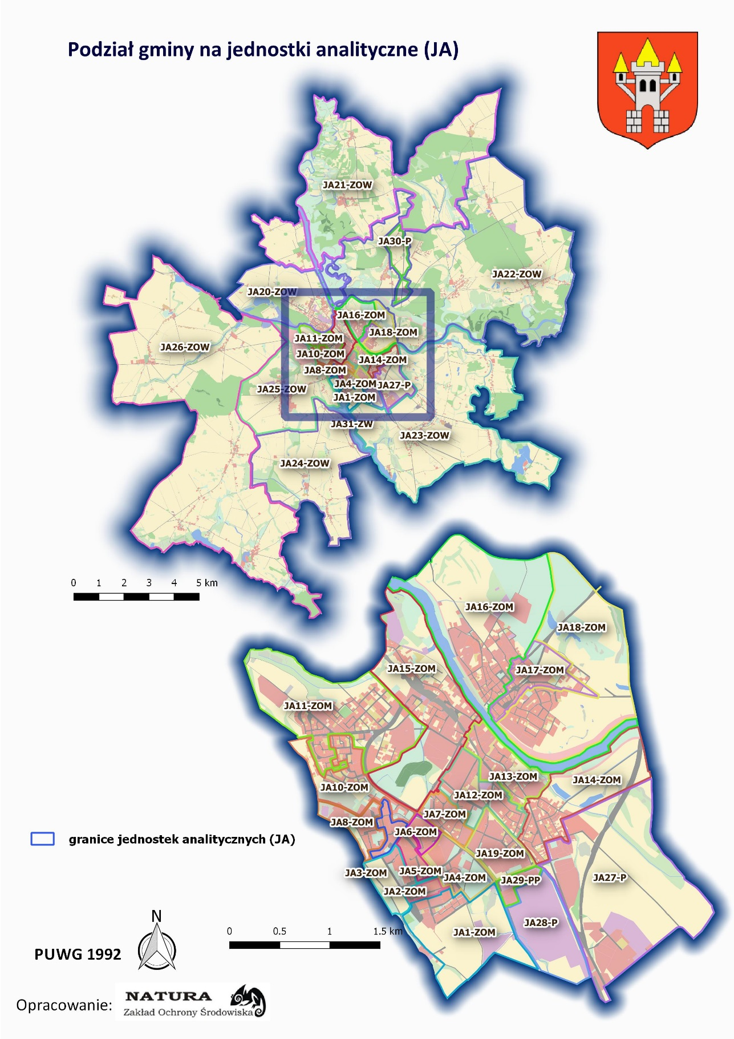

Charakterystyka wyznaczonych jednostek analitycznych (JA)
JA1–ZOM – jednostka obejmuje swoim zasięgiem następujące ulice: 750–lecia, Jeziorna, Stefana Grota Roweckiego. Teren jednostki ma charakter zamieszkałych obszarów miejskich, składający się głównie z zabudowy mieszkaniowej wielorodzinnej wraz z zabudową rekreacyjną na jeziorem. Na terenie JA znajdują się usługi dla ludności (drobny handel oraz szkoła).
JA2–ZOM – jednostka obejmuje swoim zasięgiem ulicę Leopolda Okulickiego. Teren jednostki ma charakter zamieszkałych obszarów miejskich, składający się głównie
z zabudowy mieszkaniowej wielorodzinnej. Na terenie JA znajdują się usługi dla ludności (drobny handel oraz przedszkole).
JA3–ZOM – jednostka obejmuje swoim zasięgiem następujące ulice: Tadeusza Bora Komorowskiego, Stanisława Staszica. Teren jednostki ma charakter zamieszkałych obszarów miejskich, składający się głównie z zabudowy mieszkaniowej wielorodzinnej. Na terenie JA znajdują się usługi dla ludności oraz ogródki działkowe.
JA4–ZOM – jednostka obejmuje swoim zasięgiem następujące ulice: 1 Maja, Dezyderego Chłapowskiego nr 4, 6, 8, 10, 12. Teren jednostki ma charakter zamieszkałych obszarów miejskich, składający się głównie z zabudowy mieszkaniowej wielorodzinnej. Na terenie JA znajdują się usługi dla ludności.
JA5–ZOM – jednostka obejmuje swoim zasięgiem ulicę Dezyderego Chłapowskiego nr 13, 14, 15, 16, 17, 18, 19, 21, 23, 25, 27, 29, 31, 33 Teren jednostki ma charakter zamieszkałych obszarów miejskich, składający się głównie z zabudowy mieszkaniowej wielorodzinnej. Na terenie JA znajdują się usługi dla ludności.
JA6–ZOM – jednostka obejmuje swoim zasięgiem następujące ulice: Dezyderego Chłapowskiego nr 20, 22, 24; Grunwaldzka nr 2, 4, 6, 8. Teren jednostki ma charakter zamieszkałych obszarów miejskich, składający się głównie z zabudowy mieszkaniowej wielorodzinnej. Na terenie JA znajdują się usługi dla ludności.
JA7–ZOM – jednostka obejmuje swoim zasięgiem następujące ulice: Cypriana Kamila Norwida; Długa; Elizy Orzeszkowej; Marii Konopnickiej; Przemysłowa do skrzyżowania z ul. Ludwika Zamenhofa; Władysława Reymonta; Zielona; Zofii Nałkowskiej. Teren jednostki ma charakter zamieszkałych obszarów miejskich, składający się głównie z zabudowy mieszkaniowej jednorodzinnej.
JA8–ZOM – jednostka obejmuje swoim zasięgiem następujące ulice: Ignacego Paderewskiego nr 2, 8; Konstytucji 3 Maja; Nowowiejskiego. Teren jednostki ma charakter zamieszkałych obszarów miejskich, składający się głównie z zabudowy mieszkaniowej wielorodzinnej. Na terenie JA znajdują się usługi dla ludności.
JA9–ZOM – jednostka obejmuje swoim zasięgiem następujące ulice: Ignacego Paderewskiego nr 1, 3, 5, 6, 7, 9, 11, 13; Stanisława Moniuszki. Teren jednostki ma charakter zamieszkałych obszarów miejskich, składający się głównie z zabudowy mieszkaniowej wielorodzinnej. Na terenie JA znajdują się usługi dla ludności.
JA10–ZOM – jednostka obejmuje swoim zasięgiem następujące ulice: Artura Grottgera; Fryderyka Chopina; Heweliusza; Karola Szymanowskiego; Kolberga; Kopernika; Romera; Strzeleckiego; Tatarkiewicza. Teren jednostki ma charakter zamieszkałych obszarów miejskich, składający się głównie z zabudowy mieszkaniowej jednorodzinnej.
JA11–ZOM – jednostka obejmuje swoim zasięgiem następujące ulice: Aleja Solidarności; Andersena; Brzechwy; Chałubińskiego; Gierymskiego; Jacka Malczewskiego; Jana Matejki; Jastrzębia; Józefa Chełmońskiego; Korczaka; Leona Wyczółkowskiego; Makuszyńskiego; Michałowskiego; Nenckiego; Puchalskiego; Skłodowskiej–Curie; Stanisława Witkiewicza; Stanisława Wyspiańskiego; Strusia; Śniadeckiego; Święcickiego; Tadeusza Kantora; Tadeusza Makowskiego; Tuwima; Włodzimierza Tetmajera; Wojciecha Kossaka; Zaułek Jana Cybisa; Zaułek Olgi Boznańskiej; Żurawia. Teren jednostki ma charakter zamieszkałych obszarów miejskich, składający się głównie z zabudowy mieszkaniowej jednorodzinnej z niewielkim udziałem zabudowy wielorodzinnej (bloki wojskowe i budownictwo społeczne). Na terenie JA znajduje się szpital.
JA12–ZOM – jednostka obejmuje swoim zasięgiem następujące ulice: Andrzeja Frycza Modrzewskiego; Hugo Kołłątaja; Jana Kochanowskiego; Jana Ostroroga; Ks. Antoniego Rzadkiego; Ludwika Zamenhofa; Mikołaja Reja; Szeroka; Wojska Polskiego, Prosta. Teren jednostki ma charakter zamieszkałych obszarów miejskich, składający się głównie
z zabudowy mieszkaniowej wielorodzinnej w tym bloki dla wojska z jednostki wojskowej.
JA13–ZOM – jednostka obejmuje swoim zasięgiem następujące ulice: Tytusa Działyńskiego; Adama Mickiewicza; Promenada; Powstańców Wielkopolskich. Teren jednostki ma charakter zamieszkałych obszarów miejskich, składający się głównie z zabudowy mieszkaniowej wielorodzinnej głównie kamienicznej. Na terenie JA znajdują się ośrodek reumatologiczny oraz dworzec PKS.
JA14–ZOM – jednostka obejmuje swoim zasięgiem następujące ulice: Środkowa; Wiosny Ludów; Gostyńska; Glinki; Jasna; Kosynierów; Krótka; Wiejska. Teren jednostki ma charakter zamieszkałych obszarów miejskich, składający się głównie z zabudowy mieszkaniowej jednorodzinnej. Na terenie JA swoją siedzibę ma Powiatowy Urząd Pracy i Powiatowa Stacja Sanitarno – Epidemiologiczna.
JA15–ZOM – jednostka obejmuje swoim zasięgiem następujące ulice: Cmentarna; Fabryczna; Floriana Marciniaka; Gen. Wł. Sikorskiego; Jana Kilińskiego; Kręta; Nadbrzeżna; Zachodnia; Żwirowa, Kolejowa. Teren jednostki ma charakter zamieszkałych obszarów miejskich, składający się głównie z zabudowy mieszkaniowej wielorodzinnej głównie kamienicznej. Na terenie JA znajdują się: jednostka wojskowa, urzędy administracji publicznej (PINB i PZD) oraz dworzec PKP.
JA16–ZOM – jednostka obejmuje swoim zasięgiem następujące ulice: Plac 20 Października; Akacjowa; Farna; Floriana Dąbrowskiego; Franciszkańska; Gołębia; Józefa Dutkiewicza; Końcowa; Ks. Jerzego Popiełuszki; Ks. Piotra Wawrzyniaka; Łąkowa; Mariana Zielińskiego; Młyńska; Ogrodowa; Parkowa; Plac Straży Pożarnej; Podgórna; Polna; Prymasa Stefana Wyszyńskiego; Szewska; Tadeusza Kościuszki; Targowa; Wąska oraz rzeka Warta (stare miasto). Teren jednostki ma charakter zamieszkałych obszarów miejskich, składający się głównie z śródmiejskiej zabudowy mieszkaniowej jednorodzinnej i wielorodzinnej kamienicznej. Na terenie jednostki znajduje się rynek z ratuszem, małe warsztaty, szkoły, kościoły oraz tereny przy rzece Warcie. Układ urbanistyczny wpisany jest do rejestru zabytków.
JA17–ZOM – jednostka obejmuje swoim zasięgiem następujące ulice: Józefa Piłsudskiego; Łazienkowa; Mała Łazienkowa; Mała Rzeźnicka; Poznańska; Stary Rynek; Szkolna; Tylna; Dr Seweryna Matuszewskiego do nr 20; Piaskowa do nr 3, 5, 7 ,9; Wielka Rzeźnicka. Teren jednostki ma charakter zamieszkałych obszarów miejskich, składający się głównie z śródmiejskiej zabudowy wielorodzinnej kamienicznej. Na terenie jednostki znajduje się szkoła oraz małe warsztaty.
JA18–ZOM – jednostka obejmuje swoim zasięgiem następujące ulice: Aleksandra Głowackiego; Dr Seweryna Matuszewskiego od nr 21; Józefa Bema; Józefa Wybickiego; Ks. Abp. Antoniego Baraniaka; Ks. Jana Kajetańczyka; Piaskowa pozostałe nr (poza 3,5,7,9); Podwale; Poprzeczna; Racławicka; Wacława Adamskiego; Wschodnia. Teren jednostki ma charakter zamieszkałych obszarów miejskich, składający się głównie z zabudowy mieszkaniowej jednorodzinnej. Na terenie JA znajdują się pojedyncze obiekty związane z działalnością gospodarczą (tartak, hale magazynowe, produkcyjne oraz usługi).
JA19–ZOM – jednostka obejmuje swoim zasięgiem następujące ulice: Narzędziowa; Nowa Strzelnica; Rzemieślnicza; Warsztatowa; Włókniarzy; Przemysłowa do skrzyżowania
z Ludwika Zamenhofa. Teren jednostki ma charakter zamieszkałych obszarów miejskich, składający się głównie z zabudowy rzemieślniczej i warsztatowej w dawnej strefie ochronnej odlewni żeliwa. Występują także pojedyncze mieszkania w budynkach usługowych.
JA20–ZOW – jednostka obejmuje swoim zasięgiem następujące wsie: Psarskie; Szymanowo. Na terenie jednostki dominuje zabudowa mieszkaniowa jednorodzinna o charakterze podmiejskim z nielicznymi terenami pod działalność gospodarczą.
JA21–ZOW – jednostka obejmuje swoim zasięgiem następujące wsie: Góra; Niesłabin; Orkowo; Kaleje; Tesiny. Na terenie jednostki dominuje zabudowa zagrodowa z nieliczną zabudową mieszkaniową jednorodzinną. Miejscowości charakterze rolniczym.
JA22–ZOW – jednostka obejmuje swoim zasięgiem następujące wsie: Dąbrowa; Grodzewo; Luciny; Mechlin; Kawcze; Zbrudzewo; Mateuszewo. Na terenie jednostki dominuje zabudowa zagrodowa z intensywnie rozwijającą się zabudową mieszkaniową jednorodzinną o charakterze osiedlowym. Na terenie jednostki znajdują się także szkoły oraz składowisko odpadów.
JA23–ZOW – jednostka obejmuje swoim zasięgiem następujące wsie: Binkowo; Borgowo; Bystrzek; Dobczyn; Grzymysław; Łęg; Olsza; Ostrowo; Pysząca; Sosnowiec. Na terenie jednostki dominuje zabudowa zagrodowa z nieliczną zabudową mieszkaniową jednorodzinną.
JA24–ZOW – jednostka obejmuje swoim zasięgiem następujące wsie: Bodzyniewo; Kadzewo; Marszewo; Nochówko; Pełczyn; Wirginowo. Na terenie jednostki dominuje zabudowa zagrodowa częściowo mieszkaniowa jednorodzinna o charakterze rezydencjonalnym.
JA25–ZOW – jednostka obejmuje swoim zasięgiem wieś Nochowo. Na terenie jednostki dominuje zabudowa mieszkaniowa jednorodzinna w strefie podmiejskiej. Na terenie jednostki znajduje się szkoła.
JA26–ZOW – jednostka obejmuje swoim zasięgiem następujące wsie: Błociszewo; Dalewo; Gaj; Jeleńczewo; Krzyżanowo; Marianowo; Mórka; Pucołowo; Wyrzeka. Na terenie jednostki dominuje zabudowa zagrodowa o charakterze rolniczym i rekreacyjnym.
JA27–P – jednostka obejmuje swoim zasięgiem następujące ulice: Letnia; Wiosenna; Rolna; Wiejska. Obszar związany z działalnością gospodarczą (tereny objęte strefą inwestycyjną). Na terenie jednostki swoją siedzibę ma także sanepid.
JA28–P – jednostka obejmuje swoim zasięgiem ulicę Stanisława Staszica. Teren przemysłowy – odlewania żeliwa.
JA29–PP – jednostka obejmuje swoim zasięgiem teren poprzemysłowy podlegający przekształceniom funkcjonalnym, stanowiący potencjał dla obszarów zabudowy mieszkaniowej usytuowanych dawniej w strefie oddziaływania Odlewni Żeliwa. Na obszarze jednostki znajdują się: szkoła oraz ośrodek sportu z basenem.
JA30–P – jednostka obejmuje swoim zasięgiem wieś Zbrudzewo. Teren przeznaczony pod działalność gospodarczą, w tym przemysłową, w części zainwestowany.
JA31–ZW – jednostka obejmuje swoim zasięgiem Jezioro Grzymisławskie, część jeziora położona w mieście, wśród ogrodów działkowych. Teren intensywnie użytkowany (liczne wydarzenia i atrakcje: urządzona plaża, sporty wodne, gastronomia) w okresie letnim.

III.2.2. Dobór wskaźników do analizy oraz zebranie danych
Zgodnie z Wytycznymi Ministra Rozwoju w zakresie rewitalizacji w programach operacyjnych na lata 2014–2020, diagnoza czynników i zjawisk kryzysowych obejmuje analizę wszystkich sfer, tj. sfery społecznej, gospodarczej, środowiskowej, przestrzenno–funkcjonalnej oraz technicznej dla całego obszaru gminy oraz pogłębioną diagnozę obszaru rewitalizacji. Aby określić występowanie oraz intensywność poszczególnych negatywnych zjawisk
w wyznaczonych wcześniej jednostkach analitycznych (JA), należy zastosować odpowiedni dobór wskaźników do analizy. Zasady programowania i wsparcia rewitalizacji w ramach WRPO 2014+, wskazują przykłady negatywnych zjawisk społecznych i współwystępujących negatywnych zjawisk w sferach: gospodarczej, środowiskowej, przestrzenno–funkcjonalnej
i technicznej wraz z ich wyszczególnieniem stanowiącym rekomendowane wskaźniki niezbędne do przeprowadzenia kompleksowej diagnozy gminy. Na potrzeby opracowania niniejszego dokumentu skorzystano z rekomendowanych wskaźników do analizy oraz utworzona została lista jednostek i instytucji, do których zwrócono się z prośbą o przekazanie danych, z uwzględnieniem podziału na wyznaczone wcześniej jednostki analityczne (JA).
Szczegółowe dane dotyczące wybranych wskaźników do analizy oraz źródła danych przedstawia Tabela 2.
Tabela 2. Dane dotyczące wybranych wskaźników do analizy oraz źródła danych
SFERA SPOŁECZNA
L.p. | Zjawisko | Wskaźnik do analizy | Źródło danych
1. | Bezrobocie | Liczba osób bezrobotnych | Powiatowy Urząd Pracy w Śremie
2. | Ubóstwo | Liczba osób pobierających zasiłki (pomoc finansowa i rzeczowa) | Ośrodek Pomocy  Społecznej w Śremie
3. | Ubóstwo | Liczba osób pobierających zasiłki stałe | Ośrodek Pomocy Społecznej  w Śremie
4. | Przestępczość | Liczba przestępstw stwierdzonych | Komenda Powiatowa Policji w Śremie
5. | Niska aktywność społeczna | Frekwencja w wyborach | Urząd Miejski  w Śremie
6. | Niski poziom edukacji | Liczba uczniów szkół podstawowych  i gimnazjalnych bez promocji do klasy wyższej, w tym nieukończenie szkoły | Urząd Miejski  w Śremie
SFERA GOSPODARCZA
7. | Niski poziom przedsiębiorczości | Liczba podmiotów gospodarczych na 100 mieszkańców | CEIDG, KRS
SFERA ŚRODOWISKOWA
8. | Zagrożenie dla środowiska | Liczba gospodarstw domowych niepodłączonych do sieci kanalizacyjnej | ŚW sp. z o.o.  w Śremie
SFERA PRZESTRZENNO – FUNKCJONALNA
9. | Niewystarczająca infrastruktura techniczna | Dostępność sieci kanalizacji sanitarnej | ŚW sp. z o.o.  w Śremie
10. | Niewystarczająca infrastruktura społeczna | Dostępność przedszkola do 0,5 km od miejsca zamieszkania | Urząd Miejski  w Śremie
11. | Niewystarczająca infrastruktura społeczna | Dostępność obiektów sportowych (hal lub boisk lub basenów itp.) do  1 km od miejsca zamieszkania | Urząd Miejski  w Śremie
12. | Niski poziom obsługi komunikacyjnej | Dostępność przystanku komunikacji publicznej (PKP lub PKS lub komunikacja miejska) do 1 km od miejsca zamieszkania | Urząd Miejski  w Śremie
SFERA TECHNICZNA
13. | Zdegradowane technicznie obiekty budowlane | Liczba obiektów budowlanych,  w tym o przeznaczeniu mieszkaniowym w złym stanie technicznym | Urząd Miejski  w Śremie
Źródło: opracowanie własne

III.2.3. Analiza pozyskanych danych
Zgodnie z Wytycznymi Ministra Rozwoju w zakresie rewitalizacji w programach operacyjnych na lata 2014–2020, skalę negatywnych zjawisk określają wybrane do analizy wskaźniki opisujące powyższe sfery, które wskazują na niski poziom rozwoju wybranego do analizy obszaru lub dokumentują silną dynamikę spadku poziomu rozwoju obszaru, w odniesieniu do wartości odpowiednich wskaźników dla poziomu całej gminy (wartości referencyjne).
W oparciu o powyższą zasadę dokonana została analiza pozyskanych danych na potrzeby wyznaczenia obszaru zdegradowanego (OZ). Poniżej przedstawiono szczegółowy opis przeprowadzonej analizy w poszczególnych sferach.
Sfera społeczna
Wartości wskaźników przedstawiających: liczbę osób bezrobotnych, liczbę osób pobierających zasiłki w formie pomocy finansowej i rzeczowej, liczbę osób pobierających zasiłki stałe, liczbę przestępstw stwierdzonych oraz liczbę uczniów szkół podstawowych
i gimnazjalnych bez promocji do klasy wyższej, w tym nieukończenie szkoły, dotyczą 2016 roku. Wartość wskaźnika: frekwencja w wyborach, dotyczy wyborów prezydenckich
i parlamentarnych, które odbyły się w 2015 roku. Na podstawie pozyskanych danych ilościowych, obliczono skalę występowania danego zjawiska kryzysowego w poszczególnych jednostkach analitycznych (wartość wskaźnika dla jednostki) oraz skalę występowania danego zjawiska kryzysowego dla obszaru całej gminy (wartość wskaźnika dla gminy), stanowiącą wartość referencyjną. Jeżeli skala zjawiska kryzysowego (wartość wskaźnika)
w danej jednostce analitycznej przekraczała lub była niższa (tylko w przypadku frekwencji wyborczej) od wartości referencyjnej uznawano, że wskaźnik ma „wartość kryzysową”. Ostatecznie, ze względu na szczególne i wyjątkowe znaczenie kwestii społecznych
w procesie rewitalizacji, za obszary kryzysowe w sferze społecznej uznane zostały te jednostki analityczne, które charakteryzowały się przynajmniej trzema wskaźnikami
o „wartościach kryzysowych”, spośród sześciu wybranych do analizy. Wskazuje to na swoistą „wrażliwość” jaką kierowano się podczas diagnozowania zjawisk kryzysowych
w tej sferze. Jednostki analityczne oznaczone jako kryzysowe w sferze społecznej to:
JA7–ZOM, JA12–ZOM, JA13–ZOM, JA14–ZOM, JA15–ZOM, JA16–ZOM, JA17–ZOM, JA24–ZOW oraz JA26–ZOW.
Szczegółowe dane dotyczące wartości referencyjnych oraz „wartości kryzysowych” wskaźników wybranych do analizy przedstawia Tabela 3.
Tabela 3. Dane dotyczące wartości referencyjnych oraz „wartości kryzysowych” wskaźników wybranych do analizy
L.p. | Opis wskaźnika do analizy | Wartość referencyjna wskaźnika do analizy |  | „Wartość kryzysowa" wskaźnika do analizy
1. | Odsetek osób bezrobotnych w danej jednostce analitycznej w stosunku do liczby mieszkańców danej jednostki analitycznej w 2016 r. | Liczba zarejestrowanych osób bezrobotnych w 2016 r. | 654 | wartość powyżej 1,6 %
1. |  | Odsetek osób bezrobotnych  w stosunku do liczby mieszkańców gminy w 2016 r. | 1,6 % | wartość powyżej 1,6 %
2. | Odsetek osób pobierających zasiłki (pomoc finansowa  i rzeczowa) w 2016 r.  w danej jednostce analitycznej  w stosunku do liczby mieszkańców danej jednostki analitycznej | Liczba osób pobierających zasiłki (pomoc finansowa i rzeczowa)  w 2016 r. | 942 | .  wartość powyżej 2,3 %
2. |  | Odsetek mieszkańców gminy pobierających zasiłki (pomoc finansowa i rzeczowa) w 2016 r. | 2,3 % | .  wartość powyżej 2,3 %
3. | Odsetek osób pobierających zasiłki stałe w 2016 r.  w danej jednostce analitycznej  w stosunku do liczby mieszkańców danej jednostki analitycznej | Liczba osób pobierających zasiłki stałe w 2016 r. | 132 | wartość powyżej 0,33 %
3. |  | Odsetek mieszkańców gminy pobierających zasiłki stałe  w 2016 r | 0,33% | wartość powyżej 0,33 %
4. | Odsetek przestępstw stwierdzonych  w 2016 r. w danej jednostce analitycznej  w stosunku do liczby mieszkańców danej jednostki analitycznej | Liczba przestępstw stwierdzonych na terenie miasta w 2016 r. | 145 | wartość powyżej 0,36 %
4. |  | Odsetek przestępstw stwierdzonych w odniesieniu do liczby mieszkańców gminy | 0,36% | wartość powyżej 0,36 %
5. | Frekwencja  w wyborach w danej jednostce analitycznej | Frekwencja w wyborach  w gminie | 54,8% | wartość poniżej 54,8 %
6. | Odsetek uczniów szkół podstawowych  i gimnazjalnych bez promocji do klasy wyższej, w tym nieukończenie szkoły w 2016 r. w danej jednostce analitycznej  w stosunku do liczby uczniów zamieszkujących daną jednostkę analityczną | Liczba uczniów szkół podstawowych  i gimnazjalnych bez promocji do klasy wyższej, w tym nieukończenie szkoły w 2016 r. | 17 | wartość powyżej 0,50 %.
6. |  | Odsetek wszystkich uczniów szkół podstawowych  i gimnazjalnych bez promocji do klasy wyższej, w tym nieukończenie szkoły w 2016 r. | 0,50% | wartość powyżej 0,50 %.
Źródło: opracowanie własne

Tabela 4 prezentuje wartości wskaźników wybranych do analizy w sferze społecznej w poszczególnych jednostkach analitycznych.
Tabela 4. Wartości wskaźników wybranych do analizy w sferze społecznej w poszczególnych jednostkach analitycznych
Lp | Nazwa jednostki  analitycznej  (JA)  Wskaźnik | JA1–ZOM | JA2–ZOM | JA3–ZOM | JA4–ZOM | JA5–ZOM | JA6–Z0M | JA7–ZOM | JA8–ZOM | JA9–Z0M | JA10–ZOM | JA11–ZOM | JA12–ZOM | JA13–ZOM | JA14–ZOM | JA15–ZOM | JA16–ZOM | JA17–ZOM | JA18–ZOM | JA19–ZOM | JA20 – ZOW | JA21 – ZOW | JA22– ZOW | JA23 – ZOW | JA24 – ZOW | JA25 – ZOW | JA26 – ZOW
SFFERA SPOŁECZNA
1. | Odsetek osób bezrobotnych  w danej jednostce analitycznej  w stosunku do liczby mieszkańców danej jednostki analitycznej  w 2016 r.– (%) | 1,1 | ,9 | 1,3 | 1,0 | 1,3 | 1,4 | 0,9 | 1,7 | 1,0 | 1,4 | 1,3 | 1,9 | 3,0 | 1,9 | 2,6 | 3,1 | 2,6 | 1,2 | 2,8 | 1,4 | 1,8 | 1,5 | 1,2 | 1,9 | ,4 | 1,9
2. | Odsetek osób pobierających zasiłki (pomoc finansowa  i rzeczowa) w 2016 r. w danej jednostce analitycznej  w stosunku do liczby mieszkańców danej jednostki analitycznej – (%) | 2,1 | 1,6 | 2,2 | 1,0 | 0,1 | 2,8 | 5,4 | 2,3 | 0,5 | 1,0 | 1,0 | 2,7 | 6,8 | 3,3 | 4,8 | 5,8 | 9,7 | 0,4 | 1,7 | 1,2 | 0,9 | 1,6 | 1,5 | 2,1 | 1,9 | 1,9
3. | Odsetek osób pobierających zasiłki stałe  w 2016 r. w danej jednostce analitycznej  w stosunku do liczby mieszkańców danej jednostki analitycznej – (%) | 0,18 | 0,17 | 0,4 | 0,17 | 0,11 | 0,13 | 2,35 | 0,0 | 0,11 | 0,11 | 0,0 | 0,27 | 1,16 | 0,42 | 0,44 | 1,04 | 1,44 | 0,24 | 0,85 | 0,34 | 0,18 | 0,09 | 0,11 | 0,16 | 0,21 | 0,27
4. | Odsetek przestępstw stwierdzonych  w 2016 r. w danej jednostce analitycznej  w stosunku do liczby mieszkańców danej jednostki analitycznej – (%) | 0,25 | 0,23 | 0,11 | 0,51 | 0,32 | 0,38 | 1,65 | 0,16 | 0,27 | 0,53 | 0,25 | 0,21 | 0,36 | 0,85 | 0,71 | 0,43 | 0,72 | 0,24 | 0,0 | 0,34 | 0,28 | 0,22 | 0,27 | 0,0 | 0,27 | 0,18
5. | Frekwencja  w wyborach  w danej jednostce analitycznej – (%) | 59,6 | 56,2 | 60,5 | 57,2 | 57,4 | 58,2 | 58,2 | 55,9 | 58,1 | 54,3 | 62,3 | 52,7 | 55,0 | 55,0 | 55,0 | 44,5 | 50,7 | 50,7 | 57,2 | 57,6 | 49,6 | 50,1 | 52,5 | 54,7 | 54,7 | 47,9
6. | Odsetek uczniów szkół podstawowych  i gimnazjalnych bez promocji do klasy wyższej, w tym nieukończenie szkoły w 2016 r.  w danej jednostce analitycznej  w stosunku do liczby uczniów zamieszkujących daną jednostkę analityczną – (%) | 0,00 | 0,00 | 0,00 | 0,00 | 0,00 | 0,00 | 0,00 | 0,00 | 0,00 | 0,00 | 0,00 | 0,00 | 0,00 | 0,00 | 0,00 | 0,00 | 1,94 | 0,00 | 0,00 | 0,00 | 0,00 | 0,53 | 0,65 | 0,71 | 0,00 | 1,41
Jednostka analityczna (JA) oznaczona jako kryzysowa w sferze społecznej |  |  |  |  |  |  |  | √ |  |  |  |  | √ | √ | √ | √ | √ | √ |  |  |  |  |  |  | √ |  | √
Źródło: opracowanie własne

Rycina 2 przedstawia odsetek osób bezrobotnych w stosunku do liczby mieszkańców gminy
w 2016 r.
Rycina 2. Odsetek osób bezrobotnych w stosunku do liczby mieszkańców gminy w 2016 r.
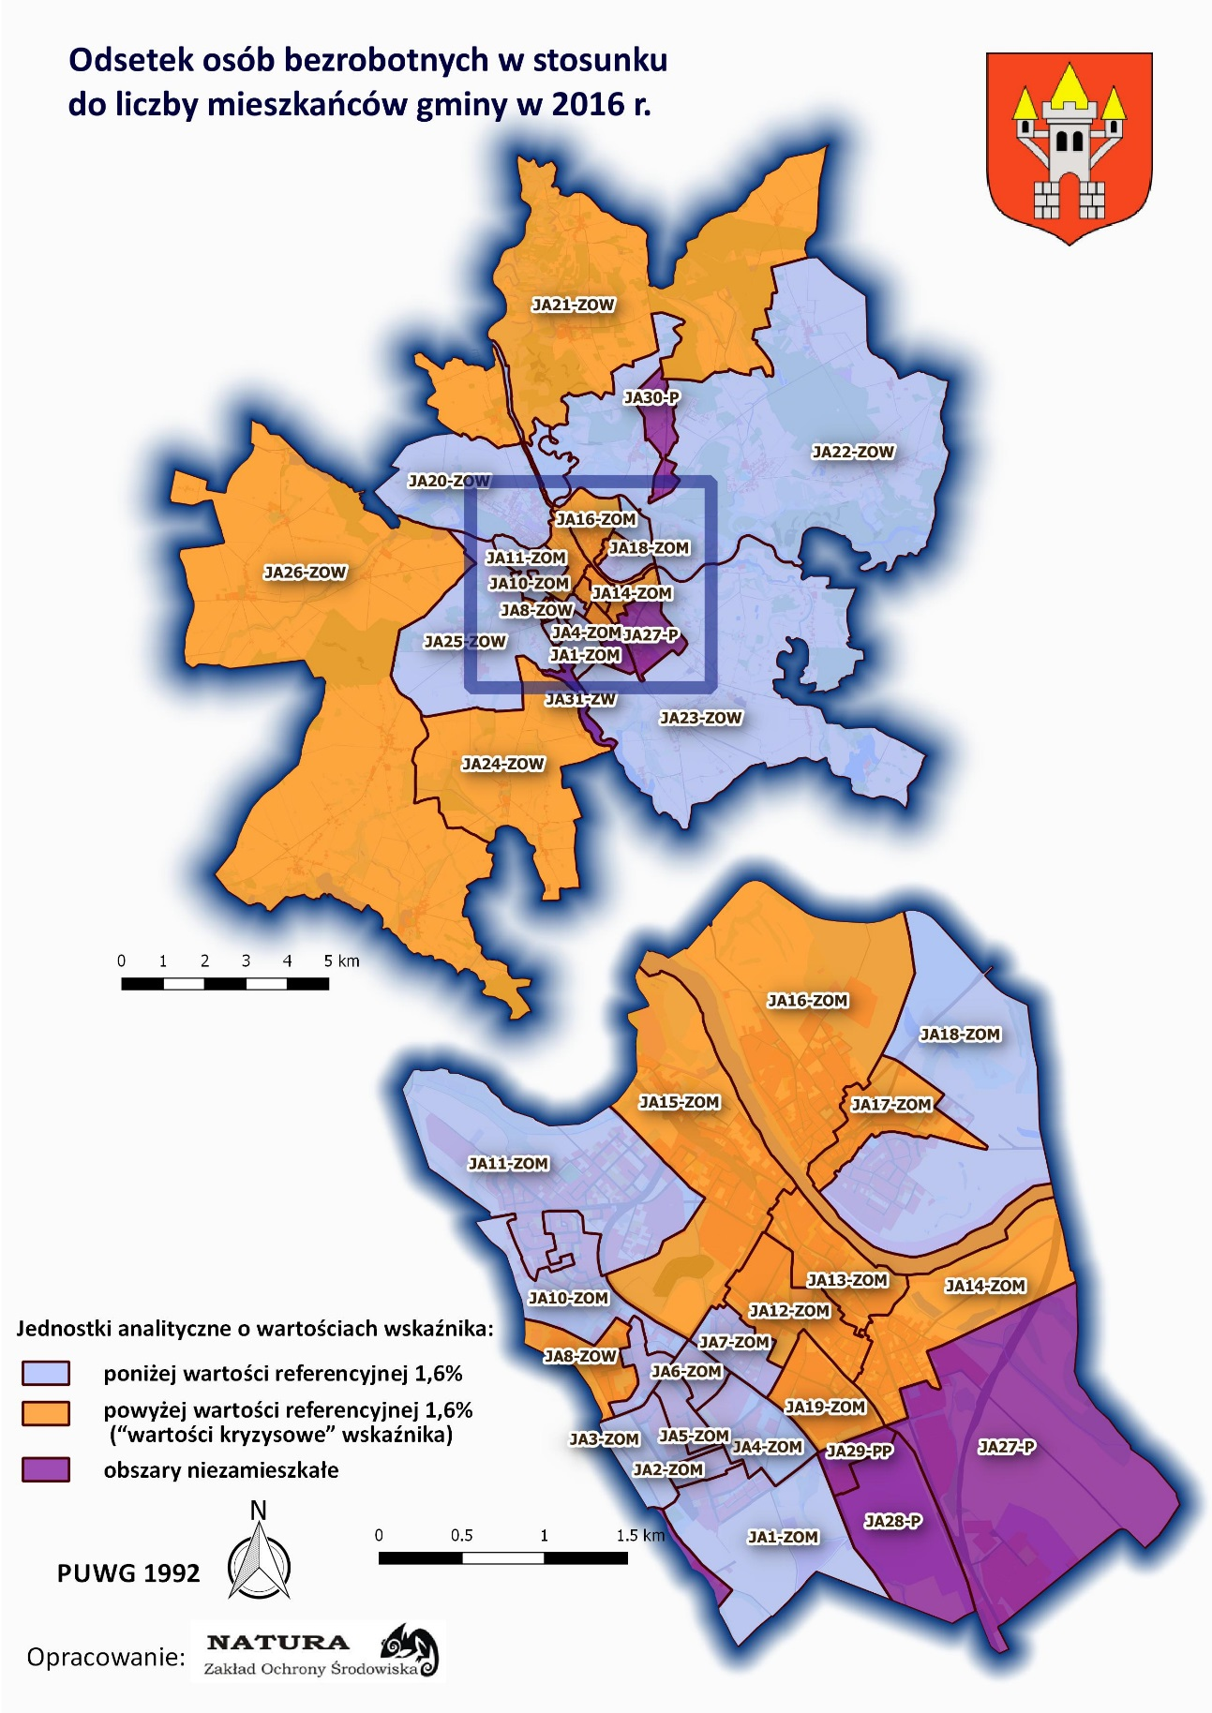
Rycina 3 przedstawia odsetek mieszkańców gminy pobierających zasiłki w 2016 r.
Rycina 3. Odsetek mieszkańców gminy pobierających zasiłki w 2016 r.
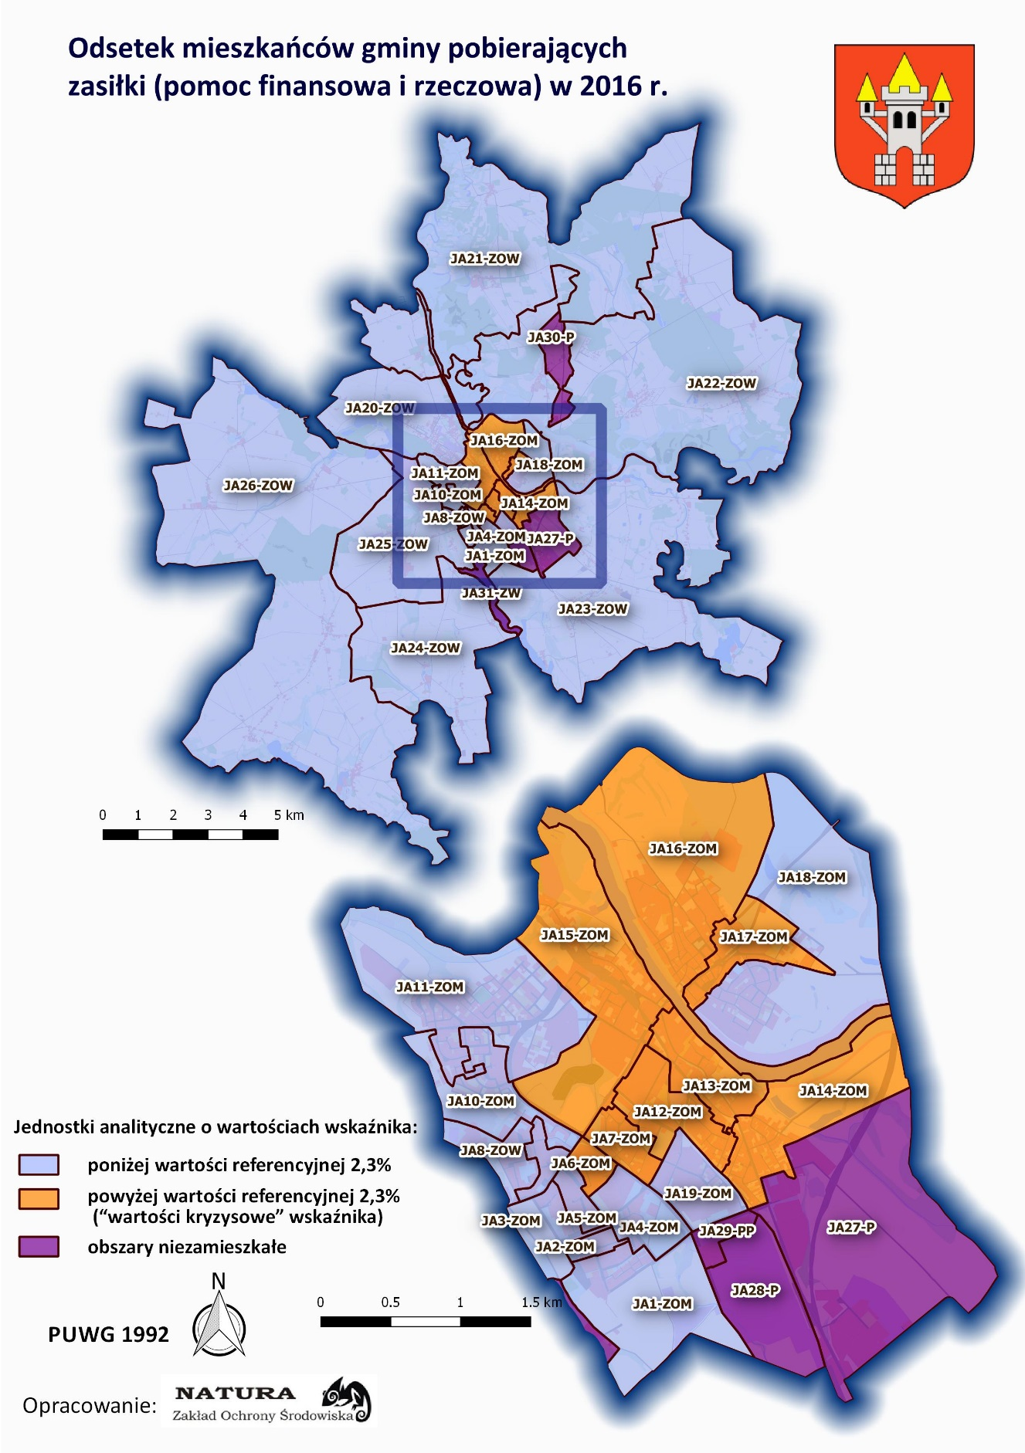
Rycina 4 przedstawia odsetek mieszkańców gminy pobierających zasiłki stałe w 2016 r.
Rycina 4. Odsetek mieszkańców gminy pobierających zasiłki stałe w 2016 r.
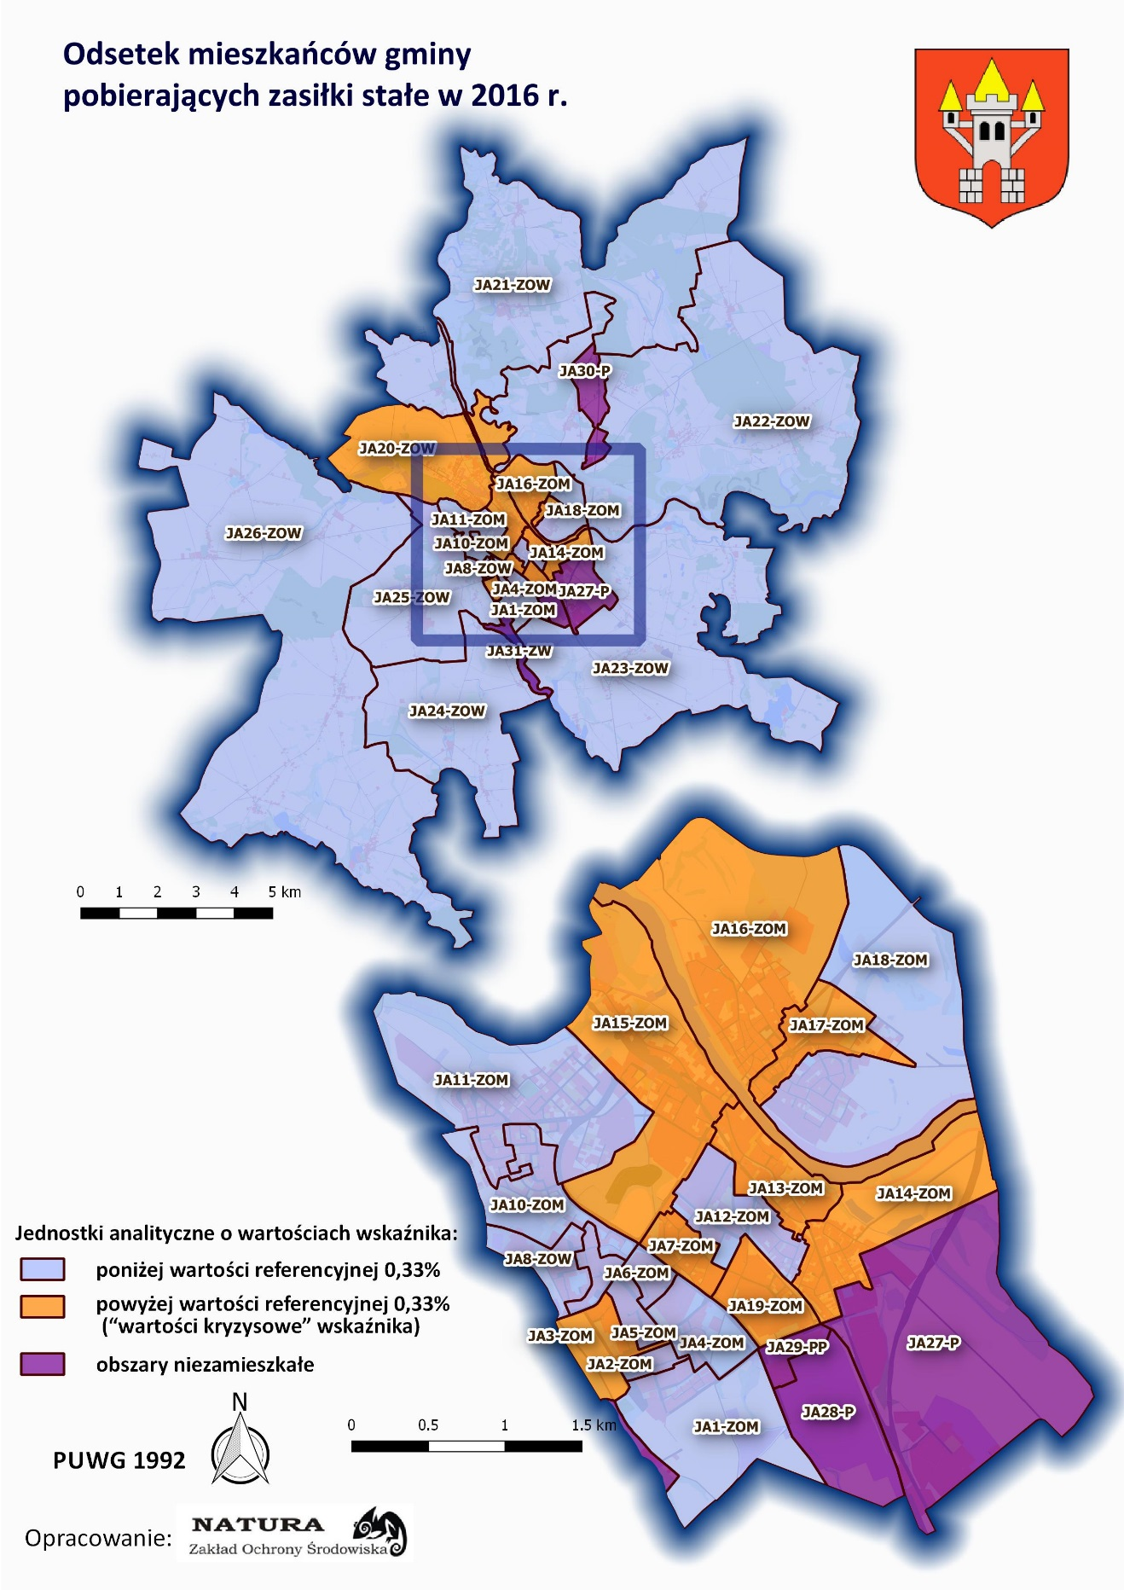
Rycina 5 przedstawia odsetek przestępstw stwierdzonych w 2016 r.
Rycina 5. Odsetek przestępstw stwierdzonych w 2016 r.
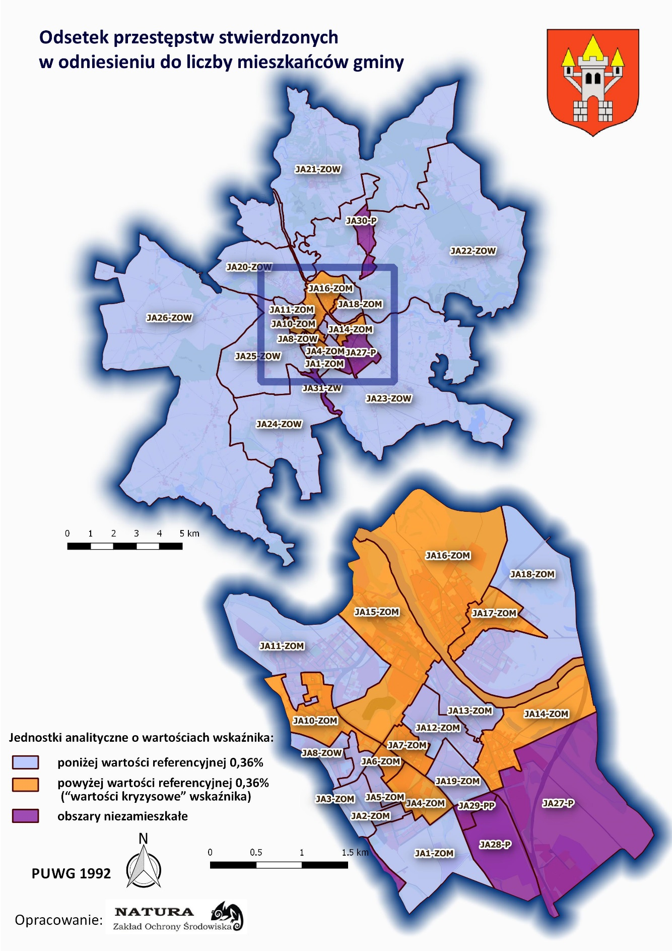
Rycina 6 przedstawia frekwencję w wyborach w gminie w 2015 r.
Rycina 6. Frekwencja w wyborach w gminie w 2015 r.
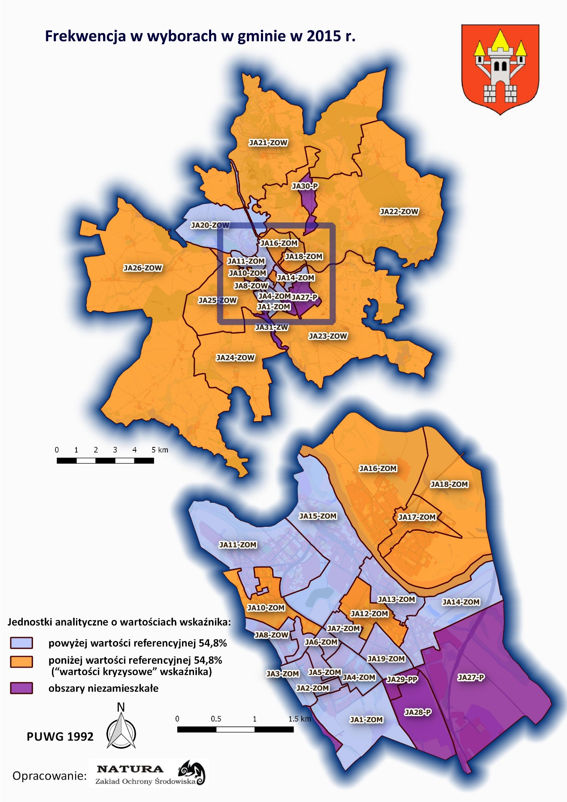
Rycina 7 przedstawia odsetek uczniów bez promocji do klasy wyższej w 2016 r.
Rycina 7. Odsetek uczniów bez promocji do klasy wyższej w 2016 r.
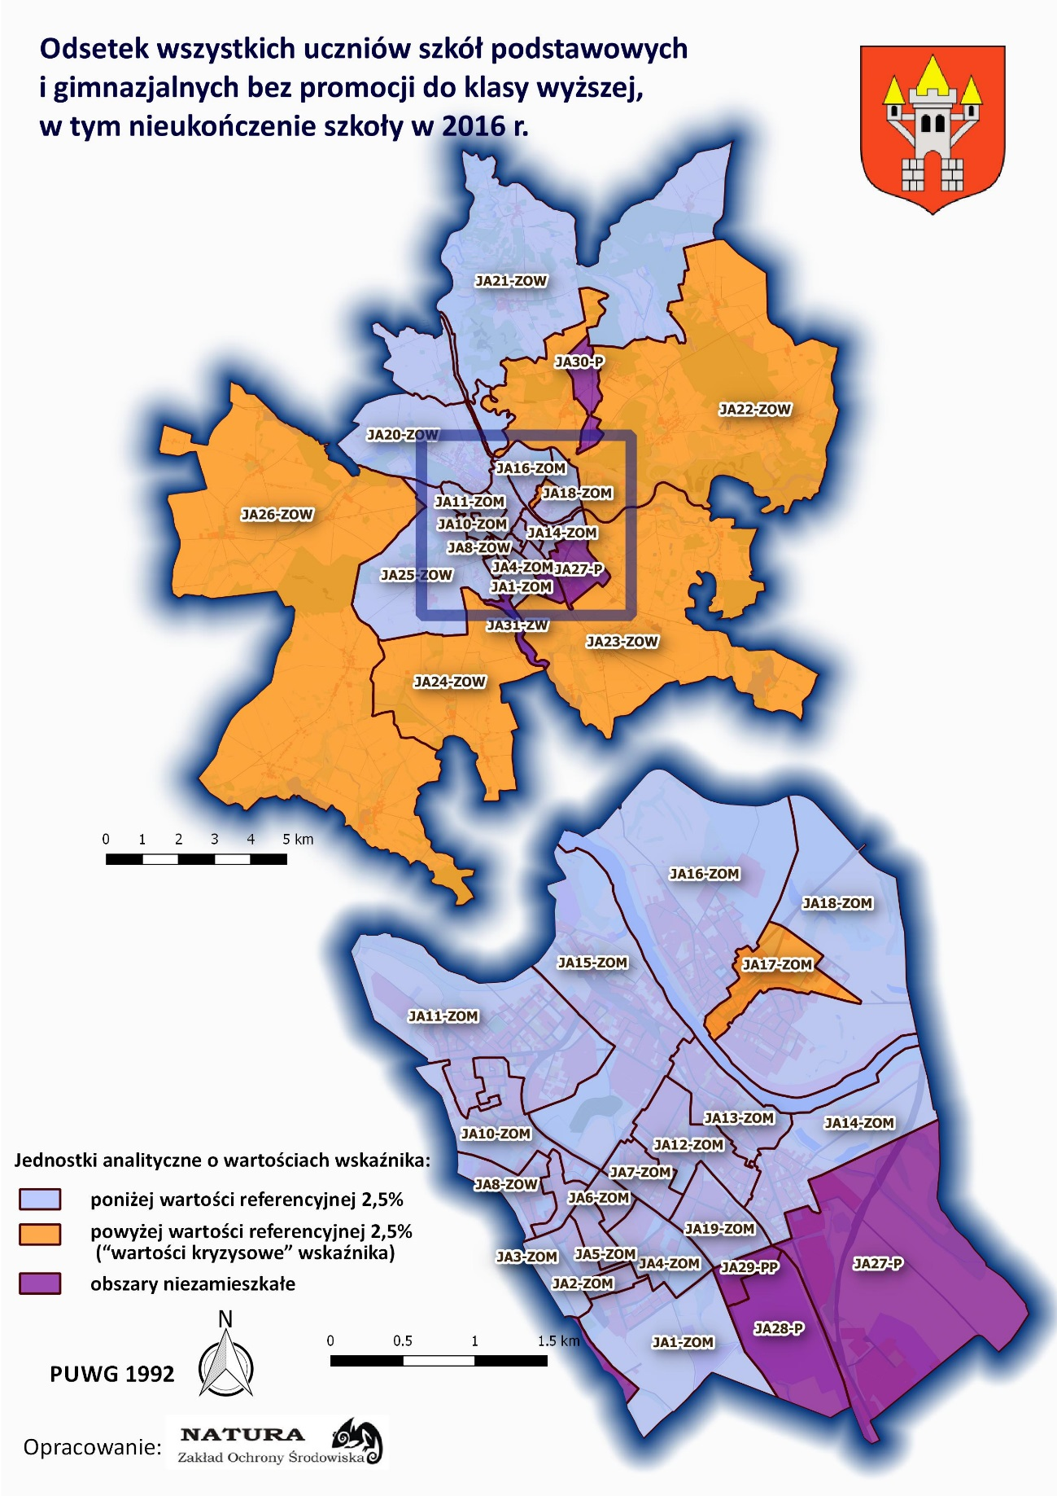
Rycina 8 przedstawia jednostki analityczne oznaczone jako kryzysowe w sferze społecznej.
Rycina 8. Jednostki analityczne oznaczone jako kryzysowe w sferze społecznej
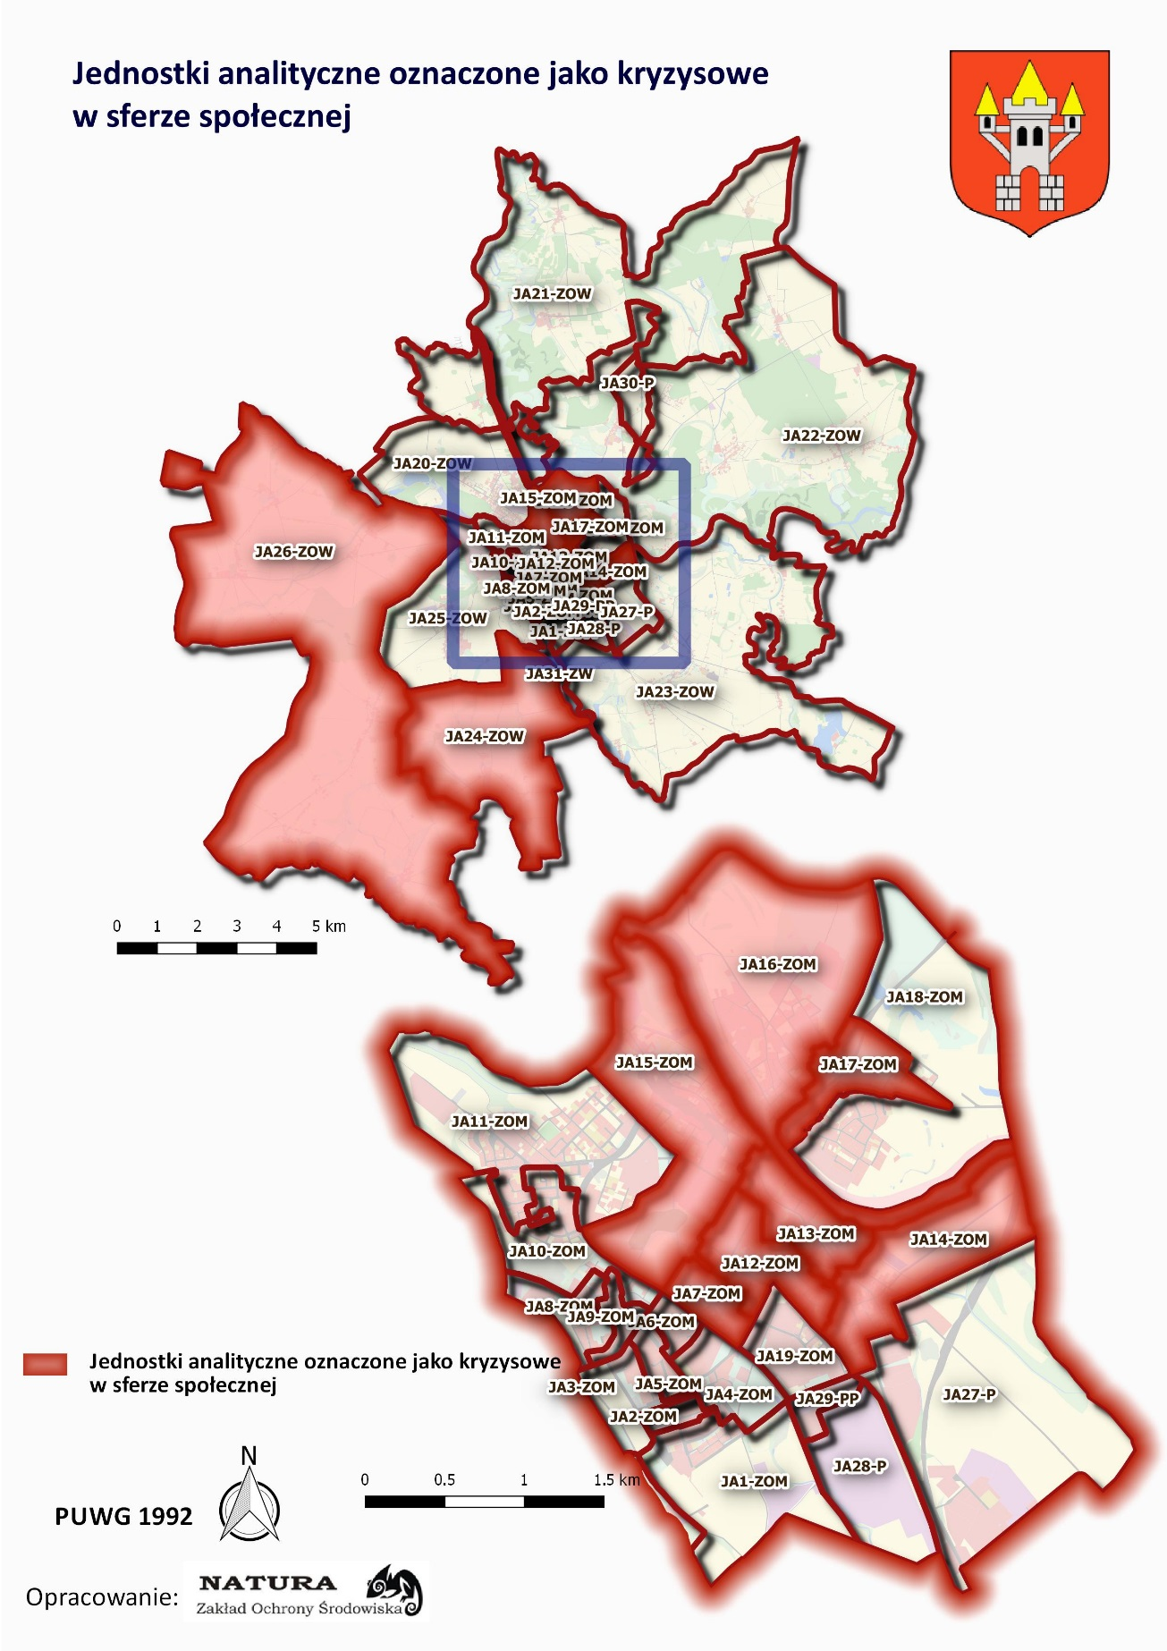
Sfera gospodarcza
Dla określenia skali negatywnych zjawisk w sferze gospodarczej wybrano wskaźnik obrazujący liczbę podmiotów gospodarczych przypadających na 100 mieszkańców. Źródłem pozyskania danych była Centralna Ewidencja i Informacja o Działalności Gospodarczej (CEIDG) oraz Krajowy Rejestr Sądowy (KRS). Dane pochodzą z lutego 2017 roku. Na podstawie pozyskanych danych, w pierwszej kolejności obliczono liczbę podmiotów gospodarczych przypadających na 100 mieszkańców w gminie, stanowiącą wartość referencyjną, która wynosi 7,06. W dalszej kolejności określono liczbę podmiotów gospodarczych przypadających na 100 mieszkańców w poszczególnych jednostkach analitycznych. W przypadku, gdy poziom ten w danej jednostce analitycznej był niższy od wartości referencyjnej uznawano ją za obszar kryzysowy w sferze gospodarczej. Jednostki analityczne oznaczone jako kryzysowe w sferze gospodarczej to: JA1–ZOM, JA2–ZOM,
JA3–ZOM, JA4–ZOM, JA5–ZOM, JA6–ZOM, JA8–ZOM, JA9–ZOM, JA10–ZOM, JA12–ZOM,
JA17–ZOM, JA21–ZOW, JA22–ZOW, JA23–ZOW, JA24–ZOW oraz JA26–ZOW.

Tabela 5 prezentuje wartości wskaźnika wybranego do analizy w sferze gospodarczej w poszczególnych jednostkach analitycznych.
Tabela 5. Wartości wskaźnika wybranego do analizy w sferze gospodarczej w poszczególnych jednostkach analitycznych
Lp | Nazwa jednostki  analitycznej  (JA)  Wskaźnik | JA1–ZOM | JA2–ZOM | JA3–ZOM | JA4–ZOM | JA5–ZOM | JA6–Z0M | JA7–ZOM | JA8–ZOM | JA9–Z0M | JA10–ZOM | JA11–ZOM | JA12–ZOM | JA13–ZOM | JA14–ZOM | JA15–ZOM | JA16–ZOM | JA17–ZOM | JA18–ZOM | JA19–ZOM | JA20 – ZOW | JA21 – ZOW | JA22– ZOW | JA23 – ZOW | JA24 – ZOW | JA25 – ZOW | JA26 – ZOW
SFERA GOSPODARCZA
1. | Liczba podmiotów gospodarczych na 100 mieszkańców | 3,62 | 3,68 | 3,84 | 4,51 | 4,96 | 5,38 | 14,12 | 4,05 | 4,88 | 6,71 | 10,34 | 6,42 | 11,69 | 9,12 | 13,82 | 9,88 | 7,03 | 10,73 | 14,47 | 9,69 | 4,88 | 6,47 | 6,74 | 5,87 | 9,64 | 4,82
Jednostka analityczna (JA) oznaczona jako kryzysowa w sferze gospodarczej |  | √ | √ | √ | √ | √ | √ |  | √ | √ | √ |  | √ |  |  |  |  | √ |  |  |  | √ | √ | √ | √ |  | √
Źródło: opracowanie własne

Rycina 9 przedstawia liczbę podmiotów gospodarczych na 100 mieszkańców (luty 2017 r.)
Rycina 9. Liczba podmiotów gospodarczych na 100 mieszkańców (luty 2017 r.)
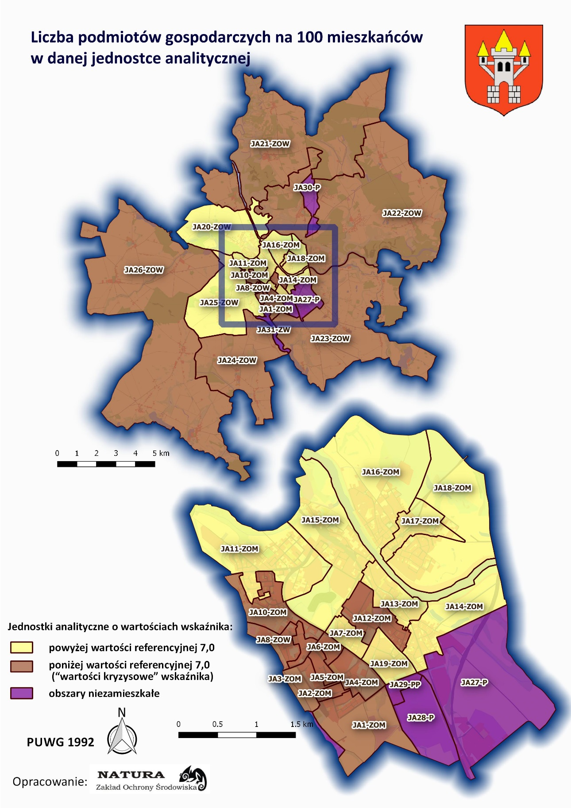
Rycina 10 przedstawia jednostki analityczne oznaczone jako kryzysowe w sferze gospodarczej.
Rycina 10. Jednostki analityczne oznaczone jako kryzysowe w sferze gospodarczej
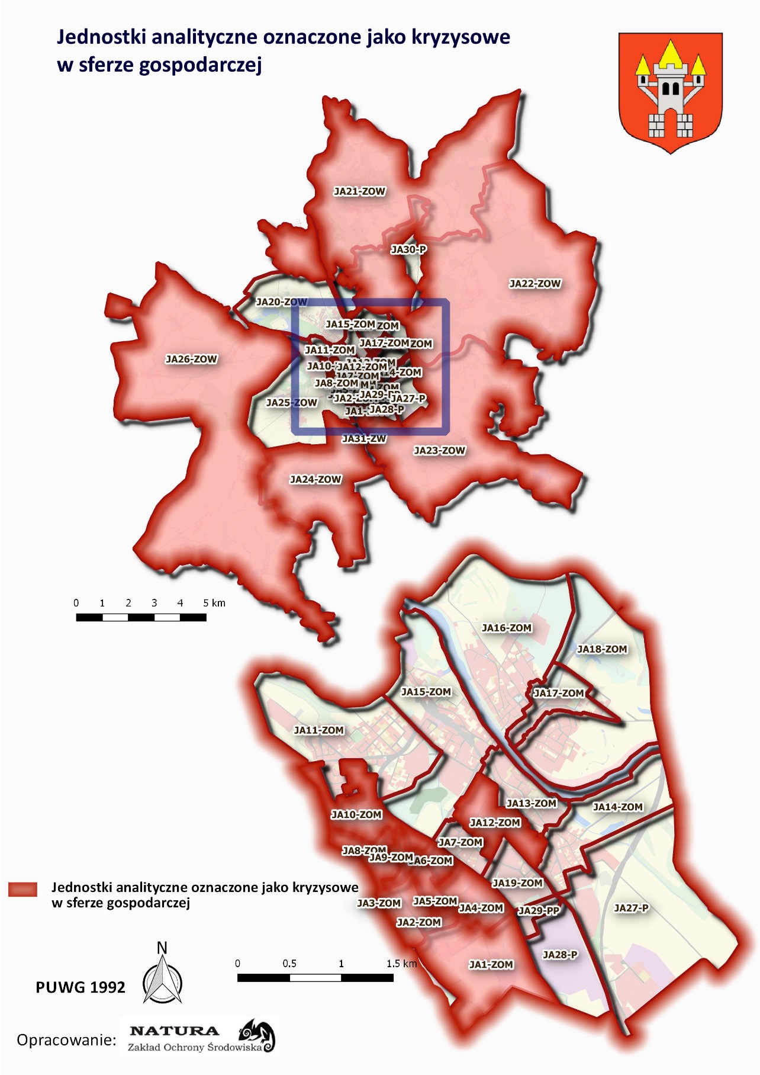
Sfera środowiskowa
Wartość wskaźnika przedstawiającego liczbę gospodarstw domowych niepodłączonych do sieci kanalizacyjnej dotyczy 2016 roku. Na podstawie pozyskanych danych ilościowych, obliczono skalę występowania tego zjawiska kryzysowego w poszczególnych jednostkach analitycznych (wartość wskaźnika dla jednostki) oraz skalę występowania zjawiska kryzysowego dla obszaru całej gminy (wartość wskaźnika dla gminy), stanowiącą wartość referencyjną. Jeżeli skala zjawiska kryzysowego (wartość wskaźnika) w danej jednostce analitycznej przekraczała wartość referencyjną uznawano, że wskaźnik ma „wartość kryzysową”. Ostatecznie, za obszary kryzysowe w sferze środowiskowej uznane zostały te jednostki analityczne, które charakteryzowały się wskaźnikiem o „wartości kryzysowej”. Jednostki analityczne oznaczone jako kryzysowe w sferze środowiskowej to: JA18–ZOM, JA20–ZOW, JA21–ZOW, JA22–ZOW, JA–23–ZOW, JA–24–ZOW, JA25–ZOW oraz JA–26–ZOW.
Szczegółowe dane dotyczące wartości referencyjnej oraz „wartości kryzysowej” wskaźnika wybranego do analizy przedstawia Tabela 6.
Tabela 6. Dane dotyczące wartości referencyjnej oraz „wartości kryzysowej” wskaźnika wybranego do analizy
L.p. | Opis wskaźnika do analizy | Wartość referencyjna wskaźnika do analizy |  | „Wartość kryzysowa" wskaźnika do analizy
1. | Odsetek liczby gospodarstw domowych niepodłączonych do sieci kanalizacyjnej  w danej jednostce analitycznej  w stosunku do łącznej liczby gospodarstw domowych danej jednostki analitycznej w 2016 r. | Liczba gospodarstw domowych niepodłączonych do sieci kanalizacyjnej w 2016 r. | 847 | wartość powyżej 7,0 %
1. |  | Odsetek liczby gospodarstw domowych niepodłączonych do sieci kanalizacyjnej w odniesieniu do łącznej liczby gospodarstw domowych  w gminie w 2016 r. | 7,0% | wartość powyżej 7,0 %
Źródło: opracowanie własne

Tabela 7 prezentuje wartości wskaźnika wybranego do analizy w sferze środowiskowej w poszczególnych jednostkach analitycznych.
Tabela 7. Wartości wskaźnika wybranego do analizy w sferze środowiskowej w poszczególnych jednostkach analitycznych
Lp | Nazwa jednostki  analitycznej  (JA)  Wskaźnik | JA1–ZOM | JA2–ZOM | JA3–ZOM | JA4–ZOM | JA5–ZOM | JA6–Z0M | JA7–ZOM | JA8–ZOM | JA9–Z0M | JA10–ZOM | JA11–ZOM | JA12–ZOM | JA13–ZOM | JA14–ZOM | JA15–ZOM | JA16–ZOM | JA17–ZOM | JA18–ZOM | JA19–ZOM | JA20 – ZOW | JA21 – ZOW | JA22– ZOW | JA23 – ZOW | JA24 – ZOW | JA25 – ZOW | JA26 – ZOW
SFERA ŚRODOWISKOWA
1. | Odsetek liczby gospodarstw domowych niepodłączonych do sieci kanalizacyjnej  w danej jednostce analitycznej  w stosunku do łącznej liczby gospodarstw domowych danej jednostki analitycznej  w 2016 r. – (%) | 0,0 | 0,0 | 0,0 | 0,0 | 0,0 | 0,0 | 1,0 | 0,0 | 0,0 | 0,9 | 0,8 | 0,2 | 1,9 | 3,9 | 3,5 | 1,0 | 2,4 | 7,1 | 0,7 | 14,2 | 13,7 | 32,3 | 37,6 | 45,2 | 27,8 | 28,3
Jednostka analityczna (JA) oznaczona jako kryzysowa w sferze środowiskowej |  |  |  |  |  |  |  |  |  |  |  |  |  |  |  |  |  |  | √ |  | √ | √ | √ | √ | √ | √ | √
Źródło: opracowanie własne

Rycina 11 przedstawia odsetek gospodarstw domowych niepodłączonych do sieci kanalizacyjnej w 2016 r.
Rycina 11. Odsetek gospodarstw domowych niepodłączonych do sieci kanalizacyjnej
w 2016 r.
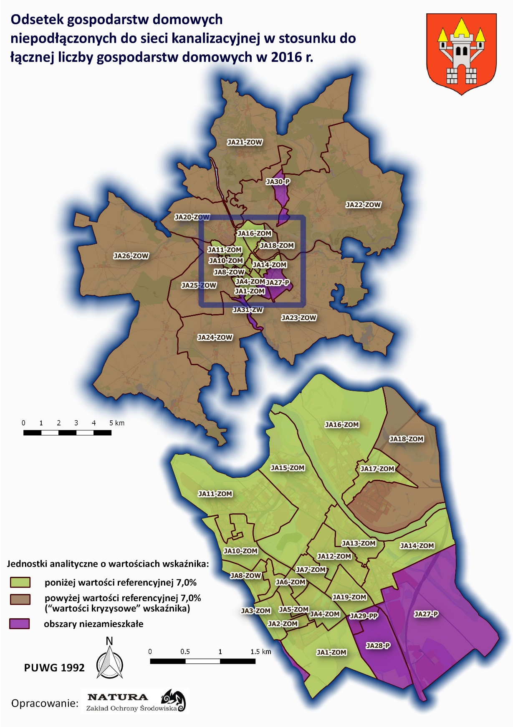
Rycina 12 przedstawia jednostki analityczne oznaczone jako kryzysowe w sferze środowiskowej.
Rycina 12. Jednostki analityczne oznaczone jako kryzysowe w sferze środowiskowej
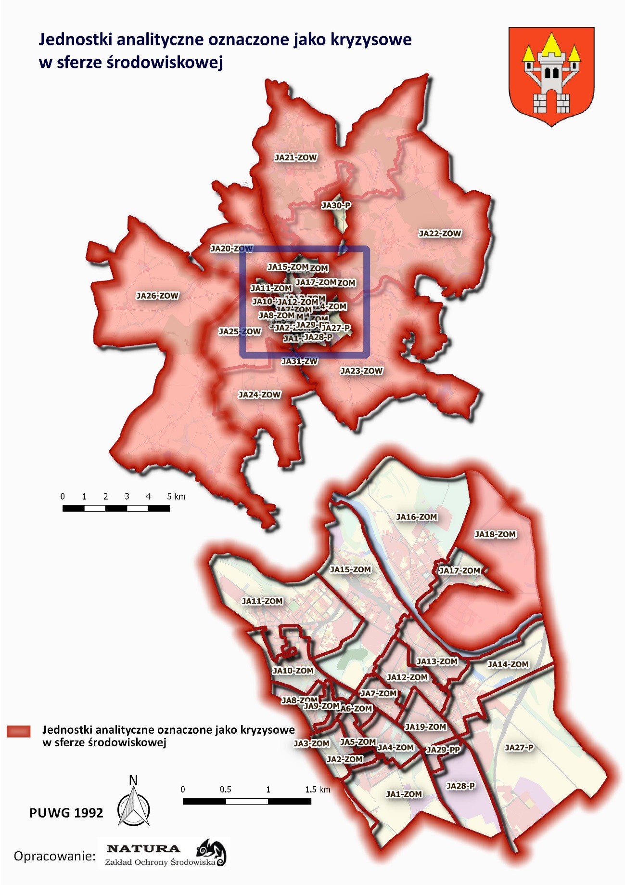
Sfera przestrzenno – funkcjonalna
Według Wytycznych Ministra Rozwoju w zakresie rewitalizacji w programach operacyjnych na lata 2014–2020, negatywne zjawiska w sferze przestrzenno – funkcjonalnej dotyczą m.in. niewystarczającego wyposażenia w infrastrukturę techniczną i społeczną oraz niskiego poziomu obsługi komunikacyjnej. Dla zobrazowania powyższych zjawisk dobrane zostały odpowiednie wskaźniki, które pozwoliły na ocenę skali kryzysu. Należą do nich: dostępność sieci kanalizacji sanitarnej, dostępność przedszkola do 0,5 km od miejsca zamieszkania, dostępność obiektów sportowych (hal lub boisk lub basenów itp.) do 1 km od miejsca zamieszkania oraz dostępność przystanku komunikacji publicznej (PKP lub PKS lub komunikacja miejska) do 1 km od miejsca zamieszkania. W oparciu o powyższe wskaźniki dokonano oceny dostępności infrastruktury technicznej, społecznej oraz komunikacyjnej
w poszczególnych jednostkach analitycznych. Jeżeli przedszkola, obiekty sportowe lub przystanki komunikacji publicznej nie były dostępne w granicach badanej jednostki,
a znajdowały się w sąsiedniej jednostce analitycznej i odległość do nich nie przekraczała odpowiednio 0,5 km i 1 km to uznawano, że dostępność została zachowana (dane dotyczą 2016 r.). Ostatecznie, ze względu na pozytywny obraz gminy w tej sferze, za obszary kryzysowe w sferze przestrzenno – funkcjonalnej uznane zostały te jednostki analityczne,
w których dostępność nie została zachowana w przynajmniej dwóch dziedzinach, spośród czterech wybranych do analizy. Jednostki analityczne oznaczone jako kryzysowe w sferze przestrzenno – funkcjonalnej to: JA20–ZOW, JA21–ZOW, JA23–ZOW, JA24–ZOW oraz
JA26–ZOW.

Tabela 8 prezentuje dostępność infrastruktury technicznej, społecznej oraz komunikacyjnej w sferze przestrzenno – funkcjonalnej
w poszczególnych jednostkach analitycznych.
Tabela 8. Dostępność infrastruktury technicznej, społecznej oraz komunikacyjnej w sferze przestrzenno – funkcjonalnej w poszczególnych jednostkach analitycznych
Lp | Nazwa jednostki  analitycznej  (JA)  Wskaźnik | JA1–ZOM | JA2–ZOM | JA3–ZOM | JA4–ZOM | JA5–ZOM | JA6–Z0M | JA7–ZOM | JA8–ZOM | JA9–Z0M | JA10–ZOM | JA11–ZOM | JA12–ZOM | JA13–ZOM | JA14–ZOM | JA15–ZOM | JA16–ZOM | JA17–ZOM | JA18–ZOM | JA19–ZOM | JA20 – ZOW | JA21 – ZOW | JA22– ZOW | JA23 – ZOW | JA24 – ZOW | JA25 – ZOW | JA26 – ZOW
SFERA PRZESTRZENNO–FUNKCJONALNA
1. | Dostępność sieci kanalizacji sanitarnej | T | T | T | T | T | T | T | T | T | T | T | T | T | T | T | T | T | T | T | T | T | T | T | T | T | T
2. | Dostępność przedszkola do 0,5 km od miejsca zamieszkania | T | T | T | T | T | T | T | T | T | T | T | T | T | T | N | T | T | T | N | N | N | T | N | N | T | N
3. | Dostępność obiektów sportowych (hal lub boisk lub basenów itp.) do 1 km od miejsca zamieszkania | T | T | T | T | T | T | T | T | T | T | T | T | T | T | T | T | T | T | T | N | N | T | N | N | T | N
4. | Dostępność przystanku komunikacji publicznej (PKP lub PKS lub komunikacja miejska) do 1 km od miejsca zamieszkania | T | T | T | T | T | T | T | T | T | T | T | T | T | T | T | T | T | T | T | T | T | T | T | T | T | T
Jednostka analityczna (JA) oznaczona jako kryzysowa w sferze przestrzenno –funkcjonalnej |  |  |  |  |  |  |  |  |  |  |  |  |  |  |  |  |  |  |  |  | √ | √ |  | √ | √ |  | √
Źródło: opracowanie własne

Rycina 13 przedstawia dostępność zbiorczej sieci kanalizacji sanitarnej.
Rycina 13. Dostępność zbiorczej sieci kanalizacji sanitarnej
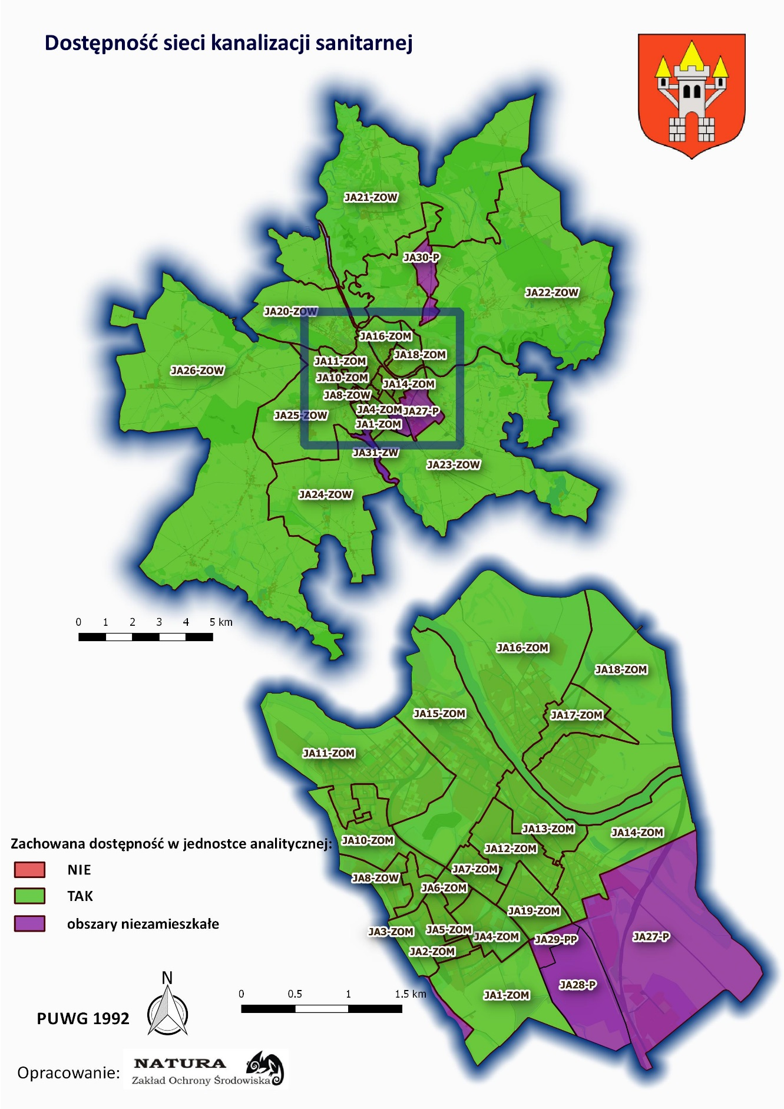
Rycina 14 przedstawia dostępność przedszkola do 0,5 km od miejsca zamieszkania.
Rycina 14. Dostępność przedszkola do 0,5 km od miejsca zamieszkania
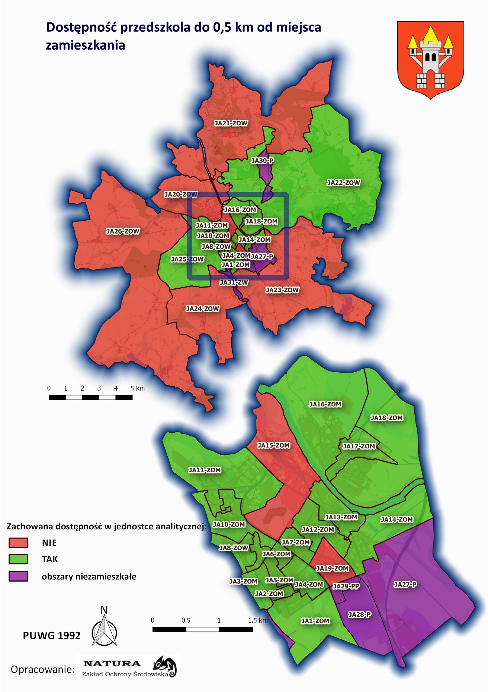
Rycina 15 przedstawia dostępność obiektów sportowych do 1 km od miejsca zamieszkania.
Rycina 15. Dostępność obiektów sportowych do 1 km od miejsca zamieszkania
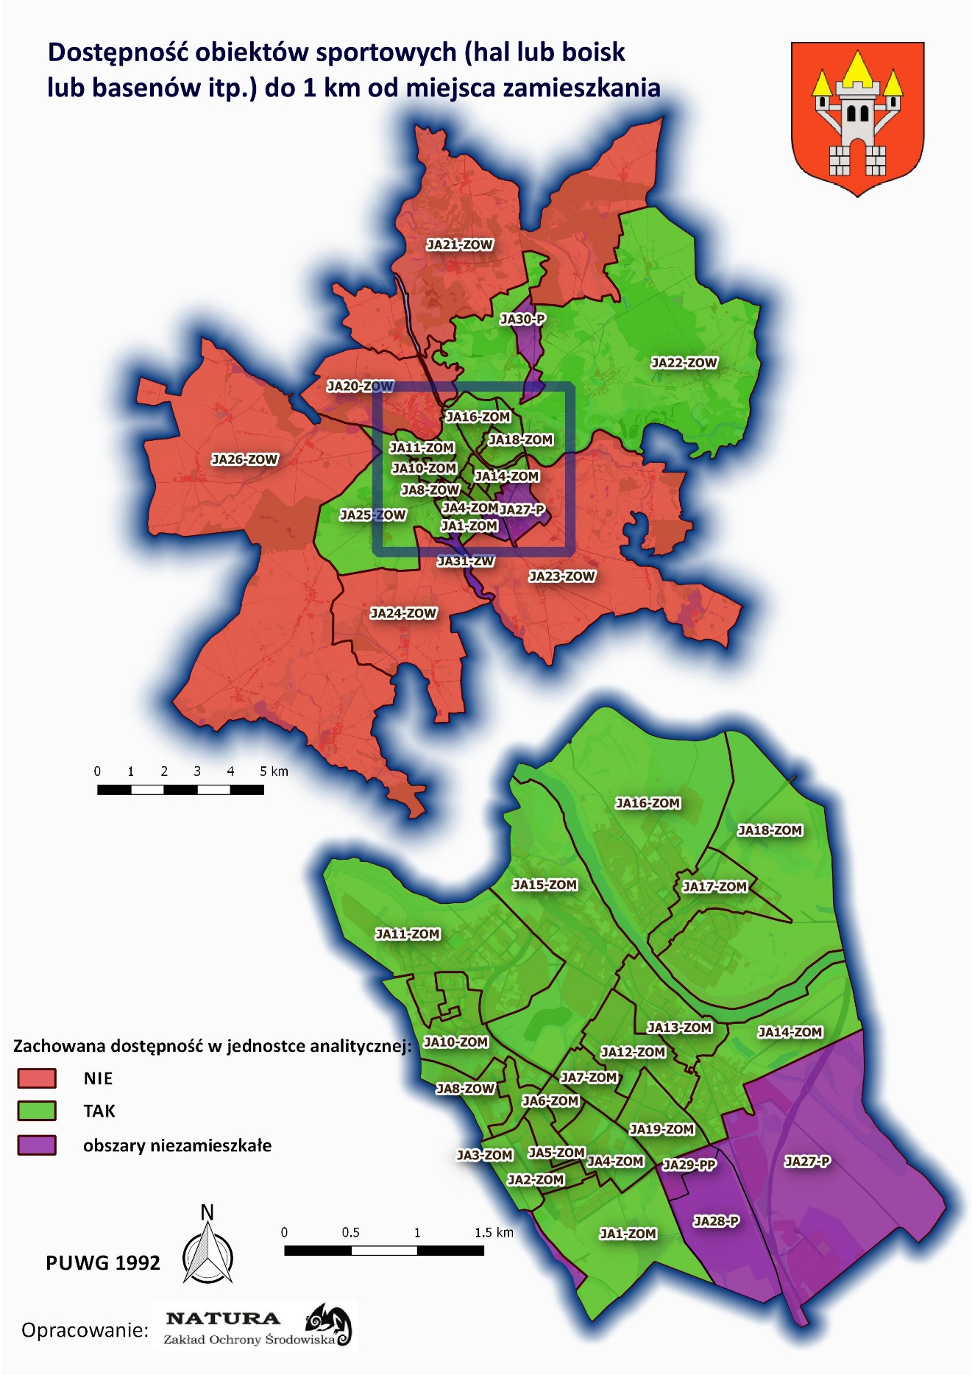
Rycina 16 przedstawia dostępność przystanku komunikacji publicznej do 1 km od miejsca zamieszkania.
Rycina 16. Dostępność przystanku komunikacji publicznej do 1 km od miejsca zamieszkania
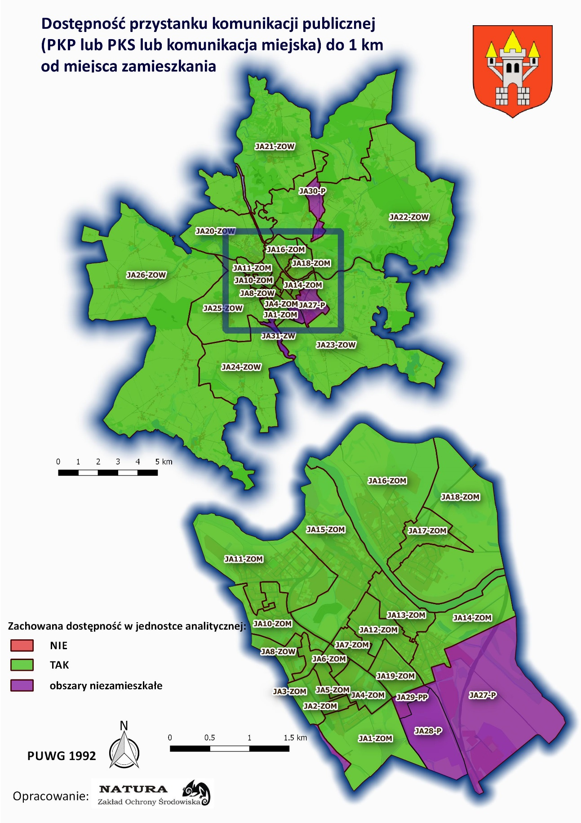
Rycina 17 przedstawia jednostki analityczne oznaczone jako kryzysowe w sferze
przestrzenno – funkcjonalnej.
Rycina 17. Jednostki analityczne oznaczone jako kryzysowe w sferze przestrzenno – funkcjonalnej
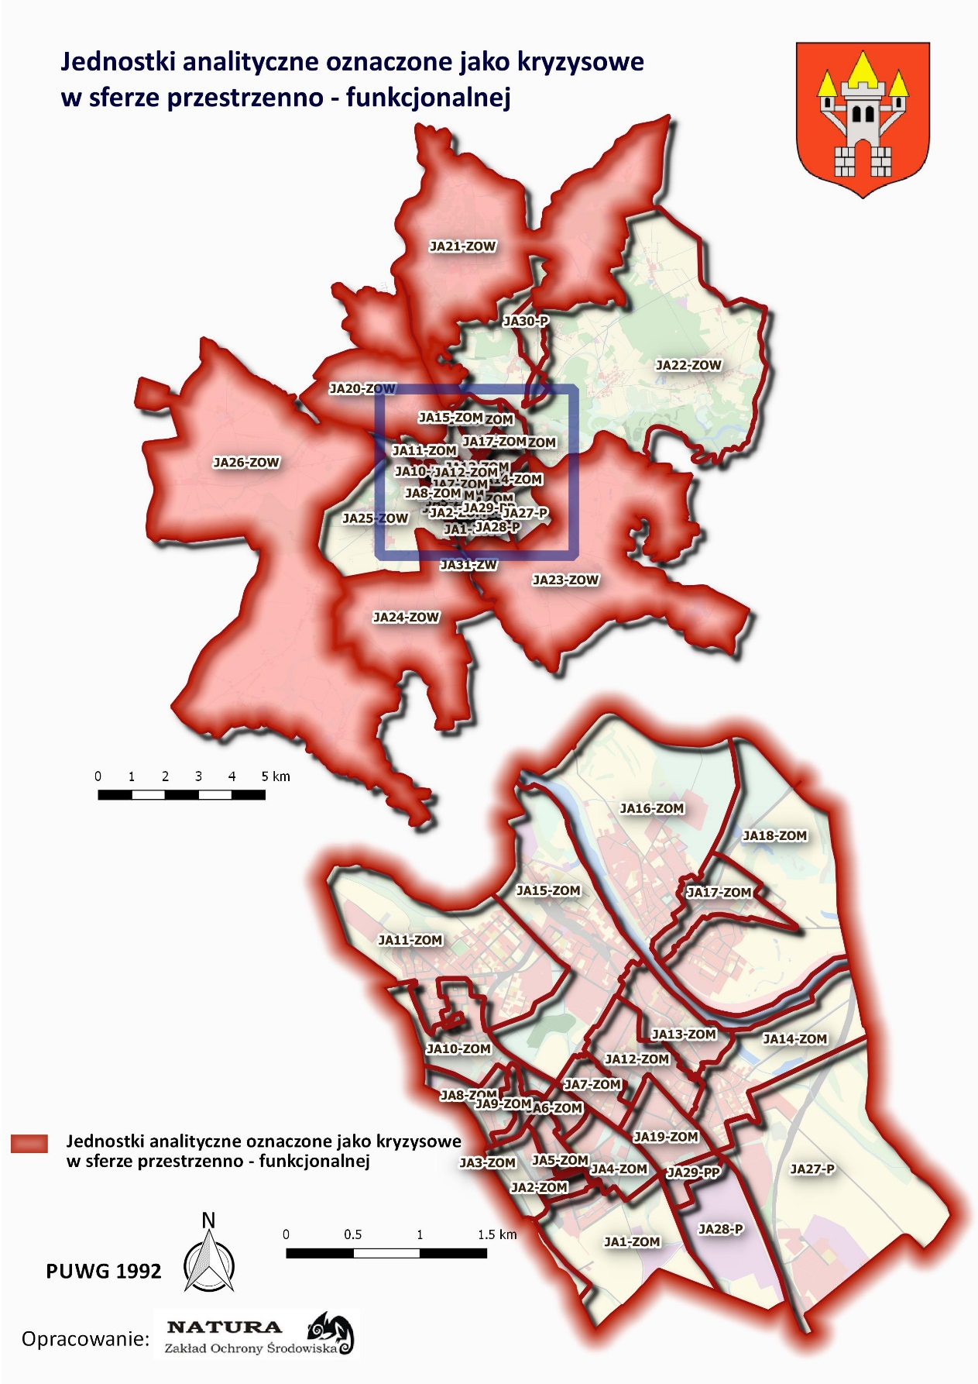
Sfera techniczna
Sfera techniczna dotyczy w szczególności degradacji stanu technicznego obiektów budowlanych, w tym o przeznaczeniu mieszkaniowym. Dla zobrazowania powyższego zjawiska wybrany został wskaźnik: liczba obiektów budowlanych, w tym o przeznaczeniu mieszkaniowym w złym stanie technicznym. Na podstawie pozyskanych danych, w pierwszej kolejności obliczono odsetek liczby obiektów budowlanych, w tym o przeznaczeniu mieszkaniowym w złym stanie technicznym w odniesieniu do łącznej liczby obiektów budowlanych w gminie, stanowiący wartość referencyjną, która wynosi 2,8 %. W dalszej kolejności określono skalę występowania tego zjawiska kryzysowego w poszczególnych jednostkach analitycznych (dane dotyczą 2016 r.). W przypadku, gdy skala zjawiska w danej jednostce analitycznej przekraczała wartość referencyjną uznawano ją za obszar kryzysowy w sferze technicznej. Jednostki analityczne oznaczone jako kryzysowe w sferze technicznej to: JA12–ZOM, JA13–ZOM, JA14–ZOM, JA15–ZOM, JA16–ZOM, JA17–ZOM, JA21–ZOW, JA22–ZOW, JA23–ZOW oraz JA24–ZOW.

Tabela 9 prezentuje wartości wskaźnika wybranego do analizy w sferze technicznej w poszczególnych jednostkach analitycznych.
Tabela 9. Wartości wskaźnika wybranego do analizy w sferze technicznej w poszczególnych jednostkach analitycznych
Lp | Nazwa jednostki  analitycznej  (JA)  Wskaźnik | JA1–ZOM | JA2–ZOM | JA3–ZOM | JA4–ZOM | JA5–ZOM | JA6–Z0M | JA7–ZOM | JA8–ZOM | JA9–Z0M | JA10–ZOM | JA11–ZOM | JA12–ZOM | JA13–ZOM | JA14–ZOM | JA15–ZOM | JA16–ZOM | JA17–ZOM | JA18–ZOM | JA19–ZOM | JA20 – ZOW | JA21 – ZOW | JA22– ZOW | JA23 – ZOW | JA24 – ZOW | JA25 – ZOW | JA26 – ZOW
SFERA TECHNICZNA
1. | Liczba obiektów budowlanych,  w tym  o przeznaczeniu mieszkaniowym  w złym stanie technicznym w danej jednostce analitycznej w stosunku do łącznej liczby obiektów budowlanych w danej jednostce analityczne w 2016 r. – (%) | 0,0 | 0,0 | 0,0 | 0,0 | 0,0 | 0,0 | 0,0 | 0,0 | 0,0 | 0,0 | 0,0 | 9,9 | 10,0 | 9,7 | 9,8 | 9,9 | 9,7 | 0,0 | 0,0 | 0,0 | 3,0 | 3,0 | 3,0 | 2,9 | 0,0 | 0,0
Jednostka analityczna (JA) oznaczona jako kryzysowa w sferze technicznej |  |  |  |  |  |  |  |  |  |  |  |  | √ | √ | √ | √ | √ | √ |  |  |  | √ | √ | √ | √
Źródło: opracowanie własne

Rycina 18 przedstawia odsetek obiektów budowlanych w złym stanie technicznym.
Rycina 18. Odsetek obiektów budowlanych w złym stanie technicznym
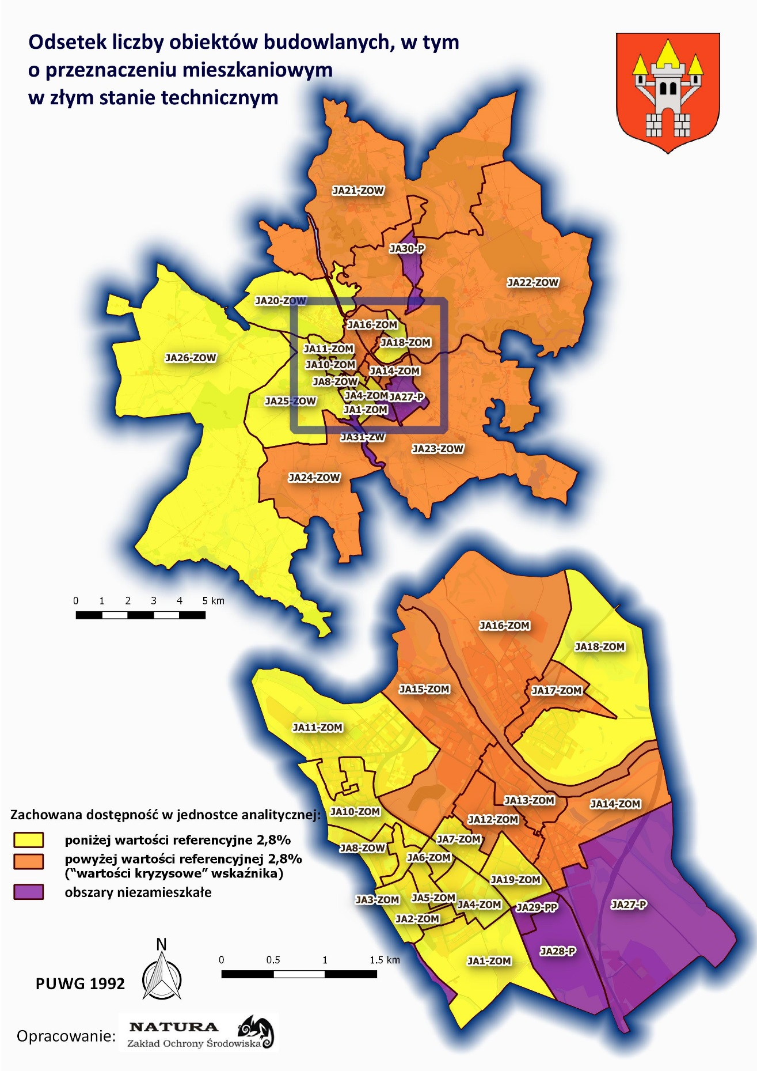
Rycina 19 przedstawia jednostki analityczne oznaczone jako kryzysowe w sferze technicznej.
Rycina 19. Jednostki analityczne oznaczone jako kryzysowe w sferze technicznej
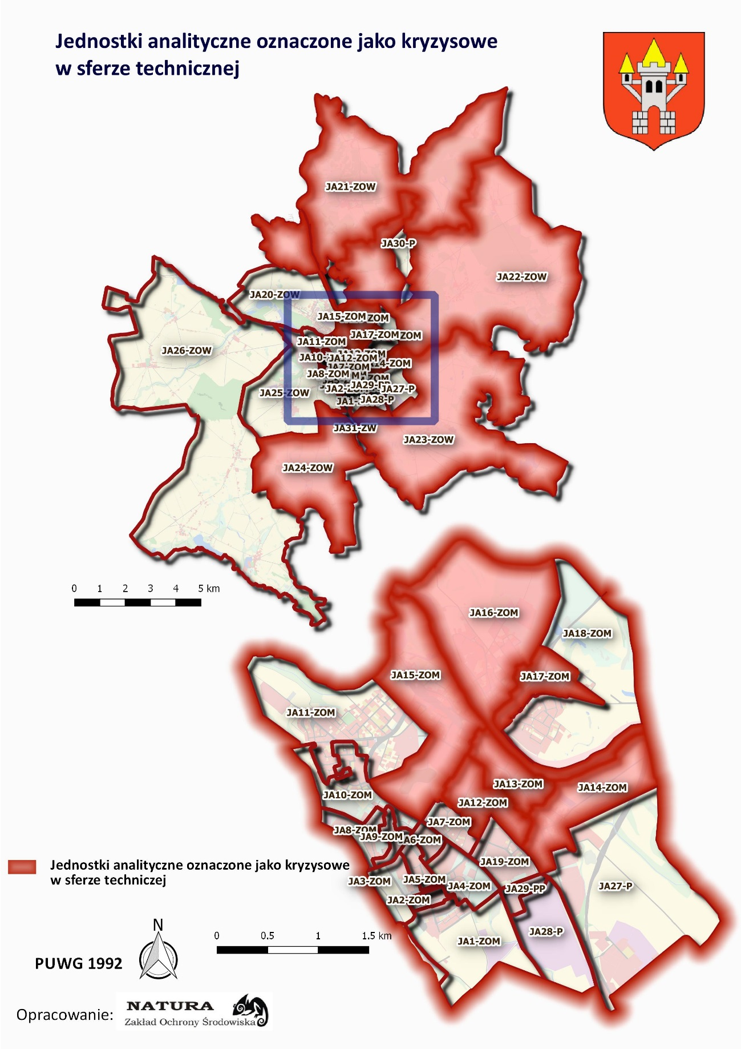

III.3. Obszar zdegradowany (OZ)
Sposób wyznaczania obszaru zdegradowanego (OZ) określają Wytyczne Ministra Rozwoju
w zakresie rewitalizacji w programach operacyjnych na lata 2014–2020. Zgodnie
z Wytycznymi, delimitacja obszaru zdegradowanego jest ściśle powiązana z pojęciem stanu kryzysowego. Rewitalizacja stanowi bowiem proces wyprowadzania ze stanu kryzysowego obszarów zdegradowanych w sposób kompleksowy. Obszar będący w stanie kryzysowym natomiast charakteryzuje się koncentracją negatywnych zjawisk społecznych, współwystępujących z negatywnymi zjawiskami w co najmniej jednej z następujących sfer: gospodarczej, środowiskowej, przestrzenno–funkcjonalnej lub technicznej. Identyfikacja stanu kryzysowego pozwala określić obszar zdegradowany (OZ). Na podstawie przeprowadzonej analizy pozyskanych danych, wyznaczono obszar zdegradowany (OZ)
w gminie Śrem, który obejmuje następujące zamieszkałe jednostki analityczne (JA): JA12–ZOM, JA–13–ZOM, JA14–ZOM, JA15–ZOM, JA16–ZOM, JA17–ZOM, JA24–ZOW oraz
JA–26–ZOW. Wskazane jednostki charakteryzują się koncentracją negatywnych zjawisk społecznych przy jednoczesnym występowaniu negatywnych zjawisk w co najmniej jednej
z pozostałych, analizowanych sfer.

Szczegółowe dane dotyczące występowania negatywnych zjawisk w analizowanych sferach przedstawia Tabela 10.
Tabela 10. Szczegółowe dane dotyczące występowania negatywnych zjawisk w analizowanych sferach
Lp | Nazwa jednostki  analitycznej  (JA)  Obszary  kryzysowe | JA1–ZOM | JA2–ZOM | JA3–ZOM | JA4–ZOM | JA5–ZOM | JA6–Z0M | JA7–ZOM | JA8–ZOM | JA9–Z0M | JA10–ZOM | JA11–ZOM | JA12–ZOM | JA13–ZOW | JA14–ZOM | JA15–ZOM | JA16–ZOM | JA17–ZOM | JA18–ZOM | JA19–ZOM | JA20 – ZOW | JA21 – ZOW | JA22– ZOW | JA23 – ZOW | JA24 – ZOW | JA25 – ZOW | JA26 – ZOW
SFERA SPOŁECZNA
1. | OBSZARY KRYZYSOWE  W SFERZE SPOŁECZNEJ
SFERA GOSPODARCZA
2. | OBSZARY KRYZYSOWE  W SFERZE GOSPODARCZEJ
SFERA ŚRODOWISKOWA
3. | OBSZARY KRYZYSOWE  W SFERZE ŚRODOWISKOWEJ
SFERA PRZESTRZENNO – FUNKCJONALNA
4. | OBSZARY KRYZYSOWE  W SFERZE PRZESTRZENNO – FUNKCJONALNEJ
SFERA TECHNICZNA
5. | OBSZARY KRYZYSOWE  W SFERZE TECHNICZNEJ
Jednostka analityczna (JA) oznaczona jako obszar zdegradowany (OZ) |  |  |  |  |  |  |  |  |  |  |  |  | √ | √ | √ | √ | √ | √ |  |  |  |  |  |  | √ |  | √
Źródło: opracowanie własne

Szczegółowe dane dotyczące zamieszkałych jednostek analitycznych (JA) wchodzących w skład wyznaczonego obszaru zdegradowanego (OZ) przedstawia Tabela 11.
Tabela 11. Szczegółowe dane dotyczące zamieszkałych jednostek analitycznych (JA) wchodzących w skład wyznaczonego obszaru zdegradowanego (OZ)
JEDNOSTKI ANALITYCZNE (JA) |  |  |  | LICZBA MIESZKAŃCÓW stan na 30.06.2016 r. |  | POWIERZCHNIA
L.P. | SYMBOL | OPIS JEDNOSTKI | FUNKCJA DOMINUJĄCA | LICZBA | % MIESZKAŃCÓW GMINY | KM² | % POWIERZCHNI GMINY
1. | JA12–ZOM | ZAMIESZKAŁE OBSZARY MIEJSKIE | MIESZK. WIELORODZINNA | 1886 | 4,69 | 0,35 | 0,17
2. | JA13–ZOM | ZAMIESZKAŁE OBSZARY MIEJSKIE | MIESZK. WIELORODZINNA | 1121 | 2,79 | 0,32 | 0,16
3. | JA14–ZOM | ZAMIESZKAŁE OBSZARY MIEJSKIE | MIESZK. JEDNORODZINNA | 943 | 2,34 | 0,68 | 0,33
4. | JA15–ZOM | ZAMIESZKAŁE OBSZARY MIEJSKIE | MIESZK. WIELORODZINNA | 1129 | 2,81 | 1,20 | 0,58
5. | JA16–ZOM | ZAMIESZKAŁE OBSZARY MIEJSKIE | MIESZK. WIELORODZINNA | 2317 | 5,76 | 2,93 | 1,43
6. | JA17–ZOM | ZAMIESZKAŁE OBSZARY MIEJSKIE | MIESZK. WIELORODZINNA | 1252 | 3,11 | 0,30 | 0,15
7. | JA24–ZOW | ZAMIESZKAŁE OBSZARY WIEJSKIE | MIESZK. ZAGRODOWA | 630 | 1,57 | 13,74 | 6,70
8. | JA26–ZOW | ZAMIESZKAŁE OBSZARY WIEJSKIE | MIESZK.ZAGRODOWA | 2219 | 5,52 | 53,10 | 25,88
 |  |  |  | 11 497 | 28,59 | 72,62 | 35,40
Źródło: opracowanie własne

Rycina 20 przedstawia wyznaczony obszar zredagowany (OZ) w gminie Śrem.
Rycina 20. Wyznaczony obszar zredagowany (OZ) w gminie Śrem
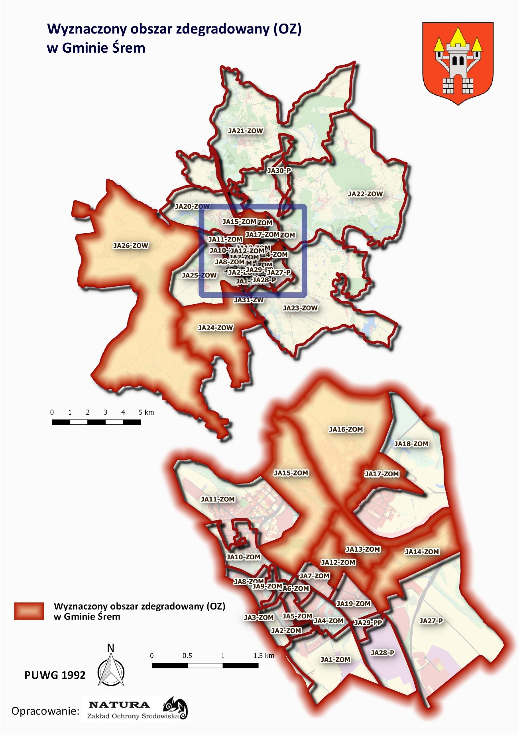

III.4. Obszar rewitalizacji (OR)
Zgodnie z Wytycznymi Ministra Rozwoju w zakresie rewitalizacji w programach operacyjnych na lata 2014–2020, w ramach obszaru zdegradowanego (OZ), na którym
z uwagi na istotne znaczenie dla rozwoju lokalnego gmina zamierza prowadzić rewitalizację, biorąc pod uwagę także szczególną koncentrację negatywnych zjawisk, wyznacza się obszar rewitalizacji (OR). Obszar rewitalizacji (OR) nie może obejmować terenów większych niż 20% powierzchni gminy oraz zamieszkałych przez więcej niż 30% mieszkańców gminy. Może on stanowić część lub całość obszaru zdegradowanego (OZ). Dla obszaru rewitalizacji (OR) sporządza się program rewitalizacji. Kierując się powyższymi zapisami Wytycznych oraz w wyniku przeprowadzonej diagnozy wyznaczono obszar rewitalizacji (OR) w gminie Śrem, który obejmuje następujące jednostki analityczne (JA): JA15–ZOM, JA16–ZOM, JA17–ZOM oraz JA29–PP. Uzasadnieniem dla wskazania jednostek analitycznych: JA15–ZOM, JA16–ZOM oraz JA17–ZOM jako wymagających rewitalizacji jest fakt, że obszary te w sposób znaczący cechują się wysokim stopniem degradacji
w sferach: społecznej, gospodarczej i technicznej w porównaniu do innych obszarów gminy oraz stanowią fragmenty jej terytorium mające istotne znaczenie dla rozwoju lokalnego gminy Śrem. Formalnie, istotność tych obszarów dla rozwoju gminy wynika z zapisów Strategii Rozwoju Gminy Śrem na lata 2013–2020 (Cel strategiczny 2, Program 5, Projekt 5.4. „Ożywienie rynku w Śremie i otwarcie miasta na rzekę Wartę”), w której ujęto proces rewitalizacji obszarów problemowych, pokrywających się terytorialnie
z wyznaczonymi jednostkami analitycznymi JA15–ZOM, JA16–ZOM oraz JA17–ZOM, stanowiącymi podobszar wyznaczonego obszaru rewitalizacji (OR) gminy. Ponadto, do obszaru rewitalizacji włączono niezamieszkały teren poprzemysłowy JA29–PP, który charakteryzuje się negatywnymi zjawiskami w szczególności w sferach: przestrzenno–funkcjonalnej oraz technicznej. Obszar ten wymaga dalszej rewitalizacji rozpoczętej
w ramach Lokalnego Programu Rewitalizacji Obszaru Miejskiego w Śremie. Teren podlega przekształceniom funkcjonalnym oraz stanowi potencjał dla obszarów zabudowy mieszkaniowej usytuowanych dawniej w strefie oddziaływania Odlewni Żeliwa, w której obowiązywały poważne ograniczenia rozwojowe. Docelowo obszar ten ma pełnić także funkcje rekreacyjne oraz usługowe.
Ostatecznie wyznaczony obszar rewitalizacji (OR), składający się z dwóch podobszarów,
o łącznej powierzchni 4,5 km², stanowi 2,2 % powierzchni gminy i jest zamieszkiwany przez 4 698 osób, co stanowi 11,7 % ogółu mieszkańców gminy.
Szczegółowe dane dotyczące jednostek analitycznych (JA) wchodzących w skład wyznaczonego obszaru rewitalizacji (OR) przedstawia Tabela 12.

Tabela 12. Szczegółowe dane dotyczące jednostek analitycznych (JA) wchodzących w skład wyznaczonego obszaru rewitalizacji (OR)
JEDNOSTKI ANALITYCZNE (JA) |  |  |  | LICZBA MIESZKAŃCÓW stan na 30.06.2016 r. |  | POWIERZCHNIA
L.P. | SYMBOL | OPIS JEDNOSTKI | FUNKCJA DOMINUJĄCA | LICZBA | % MIESZKAŃCÓW GMINY | KM² | % POWIERZCHNI GMINY
1. | JA15–ZOM | ZAMIESZKAŁE OBSZARY MIEJSKIE | MIESZK. WIELORODZINNA | 1129 | 2,81 | 1,20 | 0,58
2. | JA16–ZOM | ZAMIESZKAŁE OBSZARY MIEJSKIE | MIESZK. WIELORODZINNA | 2317 | 5,76 | 2,93 | 1,43
3. | JA17–ZOM | ZAMIESZKAŁE OBSZARY MIEJSKIE | MIESZK. WIELORODZINNA | 1252 | 3,11 | 0,30 | 0,15
4. | JA29–PP | OBSZAR POPRZEMYSŁOWY | USŁUGI | 0 | 0 | 0,09 | 0,04
 |  |  |  | 4 698 | 11,68 | 4,52 | 2,20
Źródło: opracowanie własne

Rycina 21 przedstawia wyznaczony obszar rewitalizacji (OR) w gminie Śrem.
Rycina 21. Wyznaczony obszar rewitalizacji (OR) w gminie Śrem
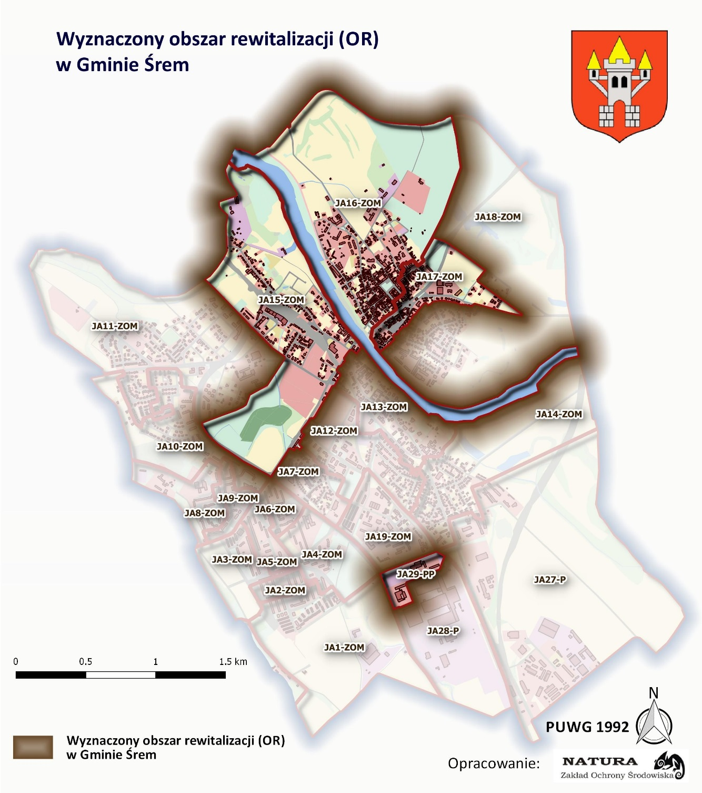

III.5. Pogłębiona diagnoza obszaru rewitalizacji (OR)
Zgodnie z Wytycznymi Ministra Rozwoju w zakresie rewitalizacji w programach operacyjnych na lata 2014-2020, diagnoza gminy wraz z diagnozą czynników i zjawisk kryzysowych obejmuje także pogłębioną diagnozę obszaru rewitalizacji. Po przeprowadzonych konsultacjach społecznych opracowanej diagnozy gminy wraz
z diagnozą czynników i zjawisk kryzysowych, szczegółowo opisanych w Rozdziale X. Uspołecznienie programu rewitalizacji, przeprowadzono pogłębioną diagnozę obszaru rewitalizacji (OR), która miała na celu poznanie przyczyn powstawania negatywnych zjawisk oraz skutków jakie wywołują, a także analizę lokalnych potencjałów wyznaczonego obszaru rewitalizacji (OR). Kluczowym źródłem informacji były wyniki przeprowadzonej diagnozy gminy (w szczególności analizy wskaźnikowej obejmującej całą gminę z podziałem na jednostki analityczne). Do badań wykorzystano dodatkowe dane
z Ośrodka Pomocy Społecznej, Powiatowego Urzędu Pracy oraz Urzędu Miejskiego, a także narzędzia będące jednocześnie dojrzałymi formami partycypacji społecznej, tj. ankietyzację interesariuszy obszaru rewitalizacji (OR) oraz spacer studyjny po wyznaczonym obszarze rewitalizacji (OR). Wnioski wynikające z przeprowadzonej pogłębionej diagnozy obszaru rewitalizacji przedstawiono w punkcie III.6 Skala i charakter potrzeb rewitalizacyjnych oraz lokalne potencjały obszaru rewitalizacji (OR).

III.5.1. Ankietyzacja interesariuszy obszaru rewitalizacji (OR)
W ankietyzacji uczestniczyli interesariusze z obszaru rewitalizacji (OR), tj. mieszkańcy, przedstawiciele podmiotów prowadzących działalność gospodarczą, przedstawiciele organizacji pozarządowych, przedstawiciele klubów sportowych, przedstawiciele władzy publicznej, a także pracownicy Urzędu Miejskiego i jednostek organizacyjnych samorządu terytorialnego. Badanie ankietowe odnosiło się do poszczególnych sfer, tj. społecznej (traktowanej w sposób priorytetowy), gospodarczej, technicznej, środowiskowej oraz przestrzenno–funkcjonalnej. Pytania miały na celu poznanie przyczyn negatywnych zjawisk w poszczególnych sferach, skutków jakie wywołują, a także miały na celu określenie lokalnych potencjałów wyznaczonego obszaru rewitalizacji (OR) w gminie.

III.5.2. Spacer studyjny po wyznaczonym obszarze rewitalizacji (OR)
W spacerze studyjnym wraz z konsultantami Fundacji uczestniczyli przedstawiciele władzy publicznej (urzędnicy gminni), a także przedstawiciele mieszkańców obszaru rewitalizacji. Uczestnicy wizytowali wszystkie ulice, wchodzące w skład obszaru. Głównym celem wizji lokalnej było uzyskanie pełniejszej wiedzy, dotyczącej sfery technicznej wyznaczonego obszaru dysfunkcyjnego, w tym układu komunikacyjnego, stanu dróg, chodników i oświetlenia, stanu budynków mieszkalnych i obiektów budowlanych, lokali użytkowych oraz zagospodarowania miejsc publicznych. Na miejscu zastanawiano się także nad przyczynami i skutkami, jakie wywołuje degradacja techniczna obiektów i przestrzeni publicznej na obszarze rewitalizacji. Poniżej przedstawiono na kolejnych zdjęciach wybrane fragmenty obszaru rewitalizacji.
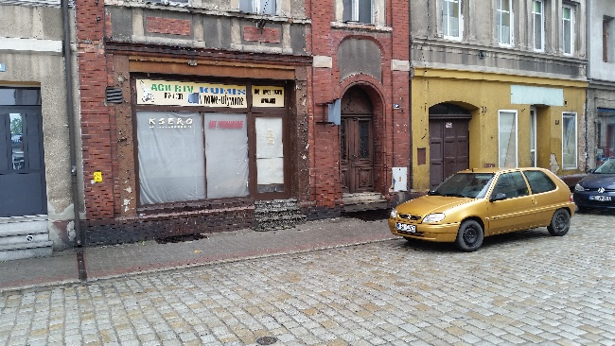 | 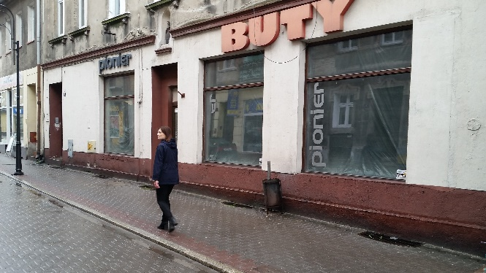
Fot. 1. Zamknięte sklepy przy ul. Wyszyńskiego | Fot.2. Zamknięte sklepy przy ul. Kościuszki
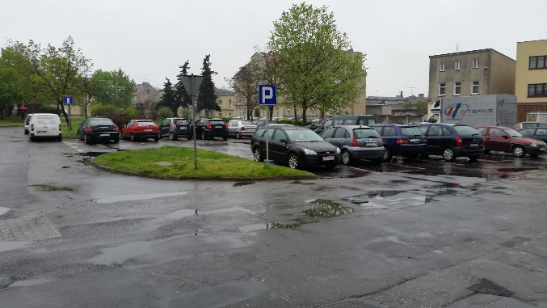 | 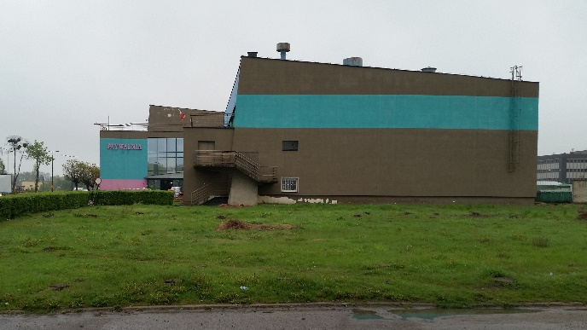
Fot.3. Stary Rynek (miejsce planowanego węzła przesiadkowego) | Fot.4. Kompleks obiektów sportowych spółki Śremski Sport
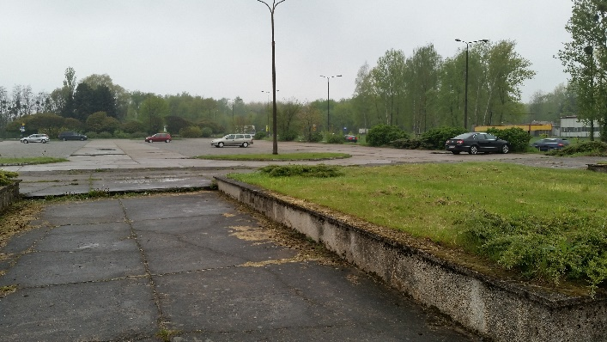 | 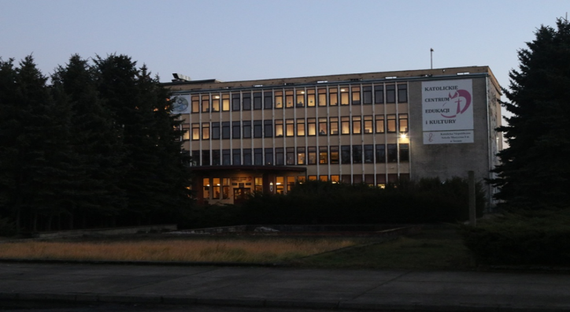
Fot.5. Teren przy kompleksie obiektów sportowych spółki Śremski Sport | Fot.6. Zespół Szkół Katolickich
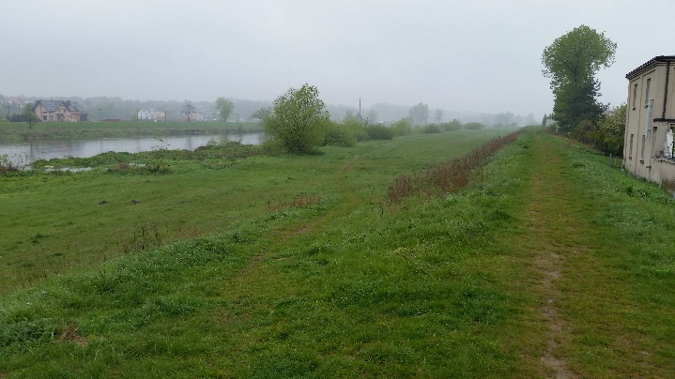 | 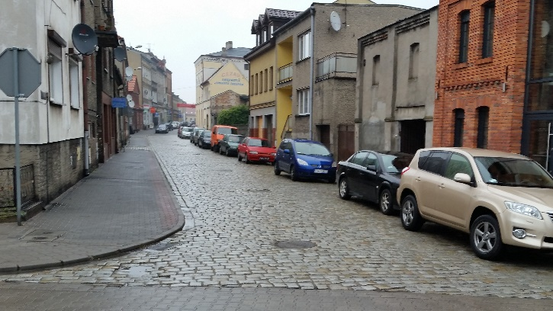
Fot.7. Tereny nadwarciańskie (miejsce budowy portu i nadbrzeża) | Fot.8. Ul. Kościuszki (droga z centrum miasta do planowanego portu)

III.6. Skala i charakter potrzeb rewitalizacyjnych oraz lokalne potencjały obszaru rewitalizacji (OR)
Skala i charakter potrzeb rewitalizacyjnych określone zostały na podstawie sporządzonej diagnozy gminy wraz z diagnozą czynników i zjawisk kryzysowych służącej wyznaczeniu obszaru zdegradowanego (OZ) i obszaru rewitalizacji (OR), w tym w szczególności w oparciu o wnioski wynikające z pogłębionej diagnozy obszaru rewitalizacji (OR). Poniżej zaprezentowano charakter potrzeb rewitalizacyjnych w poszczególnych sferach oraz lokalne potencjały wyznaczonego obszaru rewitalizacji (OR).

III.6.1. Charakter potrzeb rewitalizacyjnych w sferze społecznej (sfera priorytetowa)

III.6.1.1. Podobszar obszaru rewitalizacji (OR) obejmujący jednostki analityczne:
JA15–ZOM, JA16–ZOM oraz JA17–ZOM
- zmniejszenie bezrobocia (przyczyna zjawiska: brak ofert pracy, brak przygotowania zawodowego, niska skłonność do podejmowania pracy, skutek: bardzo wysoki odsetek osób pozostających bez pracy),
- ograniczenie ubóstwa (przyczyna zjawiska: brak pracy, choroba, niskie emerytury
i renty, lenistwo, nieporadność życiowa, skutek: bardzo wysoki odsetek osób pobierających zasiłki (pomoc finansowa i rzeczowa) oraz zasiłki stałe,
- zmniejszenie liczby drobnych przestępstw oraz aktów wandalizmu (przyczyna zjawiska: brak pracy, spożywanie alkoholu, wpływ otoczenia, skutek: wysoki odsetek przestępstw stwierdzonych, akty wandalizmu),
- poprawa poziomu edukacji (przyczyna: brak świadomości oraz odpowiedniej opieki rodziców nad dziećmi, skutek: najwyższy odsetek uczniów szkół podstawowych
i gimnazjalnych bez promocji do klasy wyższej, w tym niekończących szkoły – JA17–ZOM).

III.6.1.2. Podobszar obszaru rewitalizacji (OR) obejmujący jednostkę analityczną
JA29–PP
Nie odnotowano potrzeb rewitalizacyjnych w tej sferze (teren niezamieszkany).

III.6.2. Charakter potrzeb rewitalizacyjnych w sferze gospodarczej

III.6.2.1. Podobszar obszaru rewitalizacji (OR) obejmujący jednostki analityczne:
JA15–ZOM, JA16–ZOM oraz JA17–ZOM
- przywrócenie usług i handlu do centrum miasta (przyczyna zjawiska: brak klientów, ekspansja sieci i centrów handlowych, niewielka liczba turystów i przyjezdnych, skutek: peryferyzacja historycznego centrum miasta, puste lokale użytkowe, zdegradowane techniczne budynki),

III.6.2.2. Podobszar obszaru rewitalizacji (OR) obejmujący jednostkę analityczną
JA29–PP
Nie odnotowano potrzeb rewitalizacyjnych w tej sferze.

III.6.3. Charakter potrzeb rewitalizacyjnych w sferze środowiskowej

III.6.3.1. Podobszar obszaru rewitalizacji (OR) obejmujący jednostki analityczne:
JA15–ZOM, JA16–ZOM oraz JA17–ZOM
- poprawa złej jakości powietrza (przyczyna zjawiska: domostwa opalane paliwem stałym, niska świadomość społeczna, skutek: zanieczyszczenie powietrza)

III.6.3.2. Podobszar obszaru rewitalizacji (OR) obejmujący jednostkę analityczną
JA29–PP
Nie odnotowano potrzeb rewitalizacyjnych w tej sferze.

III.6.4. Charakter potrzeb rewitalizacyjnych w sferze przestrzenno–funkcjonalnej

III.6.4.1. Podobszar obszaru rewitalizacji (OR) obejmujący jednostki analityczne:
JA15–ZOM, JA16–ZOM oraz JA17–ZOM
Nie odnotowano potrzeb rewitalizacyjnych w tej sferze.

III.6.4.2. Podobszar obszaru rewitalizacji (OR) obejmujący jednostkę analityczną
JA29–PP
Nie odnotowano potrzeb rewitalizacyjnych w tej sferze.

III.6.5. Charakter potrzeb rewitalizacyjnych w sferze technicznej

III.6.5.1. Podobszar obszaru rewitalizacji (OR) obejmujący jednostki analityczne:
JA15–ZOM, JA16–ZOM oraz JA17–ZOM
- kontynuacja zagospodarowania nadbrzeża rzeki Warty (przyczyna zjawiska: potrzeba społeczna wykorzystania rzeki oraz nadbrzeża, ograniczone środki finansowe w budżecie gminy, skutek: ograniczone możliwości spędzania wolnego czasu przez mieszkańców i przyjezdnych, słabo rozwinięte usługi dla ludności, niewykorzystany potencjał rzeki),
- zmiana funkcji przestrzeni publicznej (przyczyna zjawiska: nowa koncepcja transportu publicznego, skutek: zdegradowane technicznie i funkcjonalnie fragmenty podobszaru rewitalizacji (OR), niewykorzystana przestrzeń, niska estetyka wizualna),

III.6.5.2. Podobszar obszaru rewitalizacji (OR) obejmujący jednostkę analityczną JA29–PP
- remont, rozbudowa oraz modernizacja obiektów użyteczności publicznej (przyczyna zjawiska: budynki przejęte od odlewni żeliwa, obiekty wybudowane
w starej technologii, skutek: niewykorzystane i niefunkcjonalne powierzchnie, zły stan techniczny, niska izolacyjność cieplna, niska estetyka wizualna).

III.6.6. Lokalne potencjały obszaru rewitalizacji (OR)

III.6.6.1. Podobszar obszaru rewitalizacji (OR) obejmujący jednostki analityczne:
JA15–ZOM, JA16–ZOM oraz JA17–ZOM
- atrakcyjna lokalizacja fragmentu terytorium gminy stanowiącego wyznaczony podobszar rewitalizacji (OR) – centrum gminy,
- bliskość rzeki Warty,
- dostępność komunikacyjna,
- dostępność lokali użytkowych,
- dostępność instytucji kultury,
- dobry stan dróg oraz ciągów pieszo–rowerowych,

III.6.6.2. Podobszar obszaru rewitalizacji (OR) obejmujący jednostkę analityczną
JA29–PP
- atrakcyjna lokalizacja fragmentu terytorium gminy stanowiącego wyznaczony podobszar rewitalizacji (OR) – teren podlegający przekształceniom funkcjonalnym stanowiący potencjał dla zabudowy mieszkaniowej, rekreacyjnej oraz usługowej.

IV. WIZJA STANU OBSZARU REWITALIZACJI (OR) PO PRZEPROWADZENIU REWITALIZACJI
Wizję stanu obszaru rewitalizacji (OR) po przeprowadzeniu rewitalizacji można zdefiniować jako stan docelowy, do jakiego dąży się w wyniku realizacji programu rewitalizacji gminie. Innymi słowy jest to swoista „fotografia” (obraz) obszaru po zakończeniu procesu rewitalizacji w przyjętym horyzoncie czasowym. W przypadku niniejszego dokumentu jest to rok 2023. Wizja określona została w oparciu o wyniki przeprowadzonej diagnozy czynników i zjawisk kryzysowych w gminie. Wizja stanu obszaru rewitalizacji (OR) brzmi: Obszar po przeprowadzonym procesie rewitalizacji w 2023 roku będzie miejscem
o znacznie niższym poziomie bezrobocia oraz ubóstwa wśród mieszkańców, z warunkami pozwalającymi na przywrócenie usług i handlu do centrum miasta. Zmiana sposobu zagospodarowania oraz nadanie obszarowi nowych funkcji wpłynie korzystnie na warunki i atrakcyjność zamieszkania.

V. CELE REWITALIZACJI ORAZ KIERUNKI DZIAŁAŃ
Cele rewitalizacji przedstawione w niniejszym dokumencie powiązane są ściśle
z wnioskami wynikającymi z części diagnostycznej oraz wynikają z wizji stanu obszaru rewitalizacji (OR) po przeprowadzeniu rewitalizacji, stanowiącej rdzeń opracowania. Cele rewitalizacji służą hierarchizacji działań w odniesieniu do wskazanych potrzeb rewitalizacyjnych. Do poszczególnych celów przypisano kierunki działań odpowiadające zidentyfikowanym potrzebom rewitalizacyjnym. Uprzednio przeprowadzona diagnoza uwidoczniła także złożoność problemów występujących w poszczególnych sferach na obszarze rewitalizacji. W ramach Lokalnego Programu Rewitalizacji Gminy Śrem na lata 2017 –2023 sformułowano następujące cele rewitalizacji oraz odpowiadające im kierunki działań:
KIERUNEK DZIAŁAŃ 1.1. Aktywizacja osób bezrobotnych i dotkniętych ubóstwem

CEL 1. Zmniejszenie skali wykluczenia społecznego
KIERUNEK DZIAŁAŃ 1.2. Zwiększenie poziomu bezpieczeństwa publicznego

KIERUNEK DZIAŁAŃ 1.3. Wsparcie rodzin w procesie wychowawczym

KIERUNEK DZIAŁAŃ 2.1. Przywrócenie handlu i usług do centrum miasta

CEL 2. Rozwój lokalnej przedsiębiorczości

KIERUNEK DZIAŁAŃ 3.1. Poprawa jakości powietrza
CEL 3. Poprawa jakości środowiska naturalnego

KIERUNEK DZIAŁAŃ 4.1. Modernizacja obiektów i miejsc użyteczności publicznej

CEL 4. Zagospodarowanie przestrzeni oraz modernizacja infrastruktury gminnej

KIERUNEK DZIAŁAŃ 4.2. Modernizacja infrastruktury rekreacyjnej

VI. PROJEKTY/PRZEDSIĘWZIĘCIA REWITALIZACYJNE
Program rewitalizacji powinien zawierać listę planowanych, podstawowych projektów rewitalizacyjnych, tj. takich, bez których realizacja założonych celów rewitalizacji oraz przypisanych im kierunków działań nie będzie możliwa. W programie rewitalizacji należy ująć także charakterystykę pozostałych, uzupełniających rodzajów przedsięwzięć rewitalizacyjnych tj. takich, które ze względu na mniejszą skalę oddziaływania trudno zidentyfikować indywidualnie, a są oczekiwane ze względu na realizację celów programu. Ponadto, jeżeli zidentyfikowane potrzeby rewitalizacyjne wymagają komplementarnych
i skoordynowanych działań, dla których uzasadniona jest realizacja co najmniej dwóch projektów finansowanych ze środków jednego, dwóch lub trzech funduszy europejskich (EFS, EFRR lub Fundusz Spójności), w programie rewitalizacji ująć należy także projekty zintegrowane.

VI.1 Podstawowe projekty rewitalizacyjne
Poniżej, w formie tabelarycznej przedstawiono listę podstawowych projektów rewitalizacyjnych.

PROJEKT 1.1.1.
Tytuł projektu | Aktywni w Śremie – integracja i aktywizacja
Sfera oddziaływania | Społeczna
Komplementarność problemowa | Projekt 2.1.2.
Projekt zintegrowany | ☐ TAK | ☒ NIE
Cel rewitalizacji | Cel 1. Zmniejszenie skali wykluczenia społecznego
Kierunek działań rewitalizacyjnych | Kierunek działań 1.1. Aktywizacja osób bezrobotnych i dotkniętych ubóstwem
Podmiot realizujący projekt | Ośrodek Pomocy Społecznej w Śremie
Podmioty współpracujące | Powiatowy Urząd Pracy w Śremie  Klub Integracji Społecznej w Śremie  Gmina Śrem
Lokalizacja projektu | Projekt realizowany jest na obszarze całej gminy, z czego 30% środków przeznaczonych jest na działania skierowane do osób zamieszkujących podobszar obszaru rewitalizacji obejmujący jednostki analityczne: JA15–ZOM, JA16–ZOM oraz JA17–ZOM
Szacowana wartość projektu | 490 tys. PLN
Planowane źródła finasowania projektu | EFS, środki własne Gminy
Okres realizacji projektu | 2016–2018
Opis/zakres realizowanych zadań | - warsztaty edukacyjne i ogólnorozwojowe, warsztaty kulinarno–edukacyjne, indywidualne wsparcie psychologiczne, budowanie grup wsparcia i trening antystresowy, warsztaty dziennikarstwa prasowego mające na celu rozwój zainteresowań i rozwój osobisty, warsztaty z zakresu pobudzania przedsiębiorczości, warsztaty terapeutyczno–edukacyjne, warsztaty metamorfoza, edukacja prozdrowotna  - poradnictwo psychologiczne, zawodowe i prawne  - szkolenia i staże zawodowe, stypendia szkoleniowe i stażowe.
Prognozowane rezultaty | Zatrudnienie uczestników po zakończonym projekcie – umowa  o pracę, umowa zlecenie lub umowa o dzieło  Mniejsza liczba osób, zagrożonych ubóstwem lub wykluczeniem społecznym
Sposób oceny rezultatów | Sprawozdania Ośrodka Pomocy Społecznej
PROJEKT 1.2.1.
Tytuł projektu | Rozbudowa miejskiego systemu monitoringu wizyjnego
Sfera oddziaływania | Techniczna, społeczna
Komplementarność problemowa | Projekt 1.2.2.
Projekt zintegrowany | ☐TAK | ☒ NIE
Cel rewitalizacji | Cel 1. Zmniejszenie skali wykluczenia społecznego
Kierunek działań rewitalizacyjnych | Kierunek działań 1.2. Zwiększenie poziomu bezpieczeństwa publicznego
Podmiot realizujący projekt | Gmina Śrem
Podmioty współpracujące | Policja
Lokalizacja projektu | Podobszar obszaru rewitalizacji obejmujący jednostki analityczne:  JA15–ZOM, JA16–ZOM oraz JA17–ZOM
Szacowana wartość projektu | 100 tys. PLN
Planowane źródła finansowania projektu | EFRR, środki własne Gminy
Okres realizacji projektu | 2018–2020
Opis/zakres realizowanych zadań | Instalacja kolejnych kamer cyfrowego systemu monitoringu wizyjnego na obszarze rewitalizacji.
Prognozowane rezultaty | Poprawa poziomu bezpieczeństwa publicznego, w tym zmniejszenie liczby przestępstw oraz aktów wandalizmu
Sposób oceny rezultatów | Raporty Policji

PROJEKT 1.2.2.
Tytuł projektu | Akcja „Bezpieczne miasto”
Sfera oddziaływania | Społeczna
Komplementarność problemowa | Projekt 1.2.1.
Projekt zintegrowany | ☐TAK | ☒ NIE
Cel rewitalizacji | Cel 1. Zmniejszenie skali wykluczenia społecznego
Kierunek działań rewitalizacyjnych | Kierunek działań 1.2. Zwiększenie poziomu bezpieczeństwa publicznego
Podmiot realizujący projekt | Policja
Podmioty współpracujące | Gmina Śrem
Lokalizacja projektu | Podobszar obszaru rewitalizacji obejmujący jednostki analityczne:  JA15–ZOM, JA16–ZOM oraz JA17–ZOM
Szacowana wartość projektu | 60 tys. PLN rocznie
Planowane źródła finansowania projektu | Środki Policji, środki własne Gminy
Okres realizacji projektu | 2018–2023
Opis/zakres realizowanych zadań | Zwiększenie liczby patroli Policji, w szczególności w weekendy oraz podczas imprez gminnych.
Prognozowane rezultaty | Poprawa poziomu bezpieczeństwa publicznego, w tym zmniejszenie liczby przestępstw oraz aktów wandalizmu
Sposób oceny rezultatów | Raporty Policji

PROJEKT 1.3.1.
Tytuł projektu | Program „Świadomy Rodzic”
Sfera oddziaływania | Społeczna
Komplementarność problemowa | Projekt 1.1.1.
Projekt zintegrowany | ☒TAK | ☒ NIE
Cel rewitalizacji | Cel 1. Zmniejszenie skali wykluczenia społecznego
Kierunek działań rewitalizacyjnych | Kierunek 1.3. Wsparcie rodzin w procesie wychowawczym
Podmiot realizujący projekt | Organizacja pozarządowa
Podmioty współpracujące | Gmina Śrem
Lokalizacja projektu | JA17–ZOM, wchodząca w skład podobszaru rewitalizacji
Szacowana wartość projektu | 20 tys. PLN rocznie
Planowane źródło finansowania projektu | EFS, środki własne Gminy
Okres realizacji projektu w latach | 2018–2023
Opis/zakres realizowanych zadań | Program będzie realizował cele edukacji społecznej, ukierunkowanej na pozyskanie kompetencji społecznych przez rodziców dzieci z terenu JA17–ZOM. Kompetencje społeczne będą pogłębiane w kierunku świadomości roli edukacji oraz praktycznych umiejętności pomocy dzieciom w systematycznej nauce.
Prognozowane rezultaty (efekty realizacji projektu) | Poprawa wyników nauczania i zmniejszony odsetek uczniów nieuzyskujących promocji do kolejnej klasy
Sposób oceny rezultatów | Sprawozdania placówek oświatowych

PROJEKT 2.1.1.
Tytuł projektu | Diagnoza sfery handlu i usług na obszarze rewitalizacji
Sfera oddziaływania | Społeczna
Komplementarność problemowa | Projekt 2.1.2.
Projekt zintegrowany | ☐TAK | ☒ NIE
Cel rewitalizacji | Cel 1. Rozwój lokalnej przedsiębiorczości
Kierunek działań rewitalizacyjnych | Kierunek działań 2.1. Przywrócenie handlu i usług do centrum miasta
Podmiot realizujący projekt | Gmina Śrem
Podmioty współpracujące | Stowarzyszenie Unia Gospodarcza Regionu Śremskiego ––Śremski Ośrodek Wspierania Małej Przedsiębiorczości
Lokalizacja projektu | Podobszar obszaru rewitalizacji obejmujący jednostki analityczne:  JA15–ZOM, JA16–ZOM oraz JA17–ZOM
Szacowana wartość projektu | 20 tys. PLN
Planowane źródła finansowania projektu | Środki własne Gminy
Okres realizacji projektu | 2018
Opis/zakres realizowanych zadań | Przeprowadzenie diagnozy sfery handlu i usług na obszarze rewitalizacji w celu oceny obecnej sytuacji drobnych przedsiębiorców i identyfikacji faktycznych przyczyn zanikania handlu i usług w centrum miasta
Prognozowane rezultaty | Zdobycie pełnej i aktualnej wiedzy na temat przyczyn zaistniałej sytuacji kryzysowej
Sposób oceny rezultatów | Przyjęcie dokumentu i wynikających z niej wniosków przez Burmistrza Śremu oraz stowarzyszenie lokalnych przedsiębiorców

PROJEKT 2.1.2.
Tytuł projektu | Program przywrócenia handlu i usług na obszarze rewitalizacji
Sfera oddziaływania | Gospodarcza
Komplementarność problemowa | Projekty: 1.1.1., 2.1.1.
Projekt zintegrowany | ☐TAK | ☒ NIE
Cel rewitalizacji | Cel 2. Rozwój lokalnej przedsiębiorczości
Kierunek działań rewitalizacyjnych | Kierunek działań 2.1. Przywrócenie handlu i usług do centrum miasta
Podmiot realizujący projekt | Gmina Śrem
Podmioty współpracujące | Stowarzyszenie Unia Gospodarcza Regionu Śremskiego ––Śremski Ośrodek Wspierania Małej Przedsiębiorczości
Lokalizacja projektu | Podobszar obszaru rewitalizacji obejmujący jednostki analityczne:  JA15–ZOM, JA16–ZOM oraz JA17–ZOM
Szacowana wartość projektu | 30 tys. PLN
Planowane źródło finansowania projektu | Środki własne Gminy
Okres realizacji projektu w latach | 2019
Opis/zakres realizowanych zadań | Przygotowanie kompleksowego programu wspierania lokalnych firm, działających w sferze handlu i usług pod kątem wskazania konkretnych rozwiązań prowadzących do odrodzenia się handlu i usług w centrum miasta.
Prognozowane rezultaty (efekty realizacji projektu) | Zwiększenie liczby placówek handlowych i usługowych w centrum miasta
Sposób oceny rezultatów | Ewidencja działalności gospodarczej (zwiększenie liczby podmiotów gospodarczych w sferze handlu i usług na obszarze rewitalizacji)

PROJEKT 3.1.1.
Tytuł projektu | Projekt „Stop dymiącym kominom”
Sfera oddziaływania | Środowiskowa, społeczna
Komplementarność problemowa | Projekt 3.1.2.
Projekt zintegrowany | ☐TAK | ☒ NIE
Cel rewitalizacji | Cel 3. Poprawa jakości środowiska naturalnego
Kierunek działań rewitalizacyjnych | Kierunek działań 3.1.Poprawa jakości powietrza
Podmiot realizujący projekt | Gmina Śrem
Podmioty współpracujące | Wojewódzki Inspektorat Ochrony Środowiska w Poznaniu
Lokalizacja projektu | Podobszar obszaru rewitalizacji obejmujący jednostki analityczne:  JA15–ZOM, JA16–ZOM oraz JA17–ZOM
Szacowana wartość projektu | 100 tys. PLN rocznie
Planowane źródła finansowania projektu | Środki własne Gminy
Okres realizacji projektu | 2018–2023
Opis/zakres realizowanych zadań | Projekt stanowi element ogólnogminnego programu „Z myślą o środowisku” i polega na dofinansowaniu likwidacji pieców węglowych i ich zastąpieniu innym, ekologicznym źródłem ciepła.
Prognozowane rezultaty | Poprawa parametrów jakości powietrza
Sposób oceny rezultatów | Raporty jakości powietrza

PROJEKT 3.1.2.
Tytuł projektu | Projekt „Czyste powietrze”
Sfera oddziaływania | Środowiskowa, społeczna
Komplementarność problemowa | Projekt 3.1.1.
Projekt zintegrowany | ☐TAK | ☒ NIE
Cel rewitalizacji | Cel 3. Poprawa jakości środowiska naturalnego
Kierunek działań rewitalizacyjnych | Kierunek działań 3.1.Poprawa jakości powietrza
Podmiot realizujący projekt | Gmina Śrem
Podmioty współpracujące | Szkoły w Śremie, organizacje pozarządowe
Lokalizacja projektu | Podobszar obszaru rewitalizacji obejmujący jednostki analityczne:  JA15–ZOM, JA16–ZOM oraz JA17–ZOM
Szacowana wartość projektu | 10 tys. PLN rocznie
Planowane źródła finansowania projektu | WFOŚiGW, środki własne Gminy
Okres realizacji projektu | 2018 i 2021
Opis/zakres realizowanych zadań | Spotkania informacyjno–edukacyjne z mieszkańcami obszaru rewitalizacji mające na celu uświadomienie im szkodliwości wpływu niskiej emisji na zdrowie i życie ludzkie  Akcje informacyjne i konkursy w szkołach
Prognozowane rezultaty | Poprawa parametrów jakości powietrza  Podniesienie świadomości ekologicznej osób z obszaru rewitalizacji
Sposób oceny rezultatów | Raporty jakości powietrza

PROJEKT 4.1.1.
Tytuł projektu | Termomodernizacja budynków Zespołu Szkół Katolickich
Sfera oddziaływania | Środowiskowa, techniczna
Komplementarność problemowa | Projekty 3.1.1., 3.1.2.
Projekt zintegrowany | ☐TAK | ☒ NIE
Cel rewitalizacji | Cel 4. Zagospodarowanie przestrzeni oraz modernizacja infrastruktury gminnej
Kierunek działań rewitalizacyjnych | Kierunek działań 4.1. Modernizacja obiektów i miejsc użyteczności publicznej
Podmiot realizujący projekt | Parafia Rzymsko–Katolicka p.w. Najświętszego Serca Jezusa
Podmioty współpracujące
Lokalizacja projektu | Podobszar obszaru rewitalizacji obejmujący jednostkę analityczną JA29–PP, ul. Staszica 1, Śrem
Szacowana wartość projektu | 2,24 mln zł
Planowane źródła finasowania projektu | NFOŚiGW, środki Parafii
Okres realizacji projektu | 2017
Opis/zakres realizowanych zadań | Termomodernizacja budynków Zespołu Szkół Katolickich w Śremie: ocieplenie dachu wentylowanego, wentylacja mechaniczna, ocieplenie ścian szczytowych, podłużnych, ścian piwnic oraz wymiana okien i drzwi.
Prognozowane rezultaty | Zmniejszenie zużycia energii pierwotnej w budynkach  Redukcja wysokich kosztów eksploatacji i ogrzewania obiektów  Obniżenie emisji substancji do atmosfery i poprawa jakości powietrza atmosferycznego  Poprawa warunków przebywania uczniów i pracy pracowników szkoły
Sposób oceny rezultatów | Powykonawczy audyt energetyczny

PROJEKT 4.1.2.
Tytuł projektu | Budowa portu rzecznego nad rzeką Wartą (basen portowy, przystań dla kajaków i małych łodzi motorowych, kapitanat) wraz  z nadbrzeżem
Sfera oddziaływania | Przestrzenno–funkcjonalna
Komplementarność problemowa | Projekt 4.1.3.
Projekt zintegrowany | ☐TAK | ☒ NIE
Cel rewitalizacji | Cel 4. Zagospodarowanie przestrzeni oraz modernizacja infrastruktury gminnej
Kierunek działań rewitalizacyjnych | Kierunek działań 4.1. Modernizacja obiektów i miejsc użyteczności publicznej
Podmiot realizujący projekt | Gmina Śrem
Podmioty współpracujące
Lokalizacja projektu | JA16–ZOM, wchodząca w skład podobszaru rewitalizacji
Szacowana wartość projektu | 6,6 mln PLN
Planowane źródła finasowania projektu | EFRR, środki własne Gminy
Okres realizacji projektu | 2017–2021
Opis/zakres realizowanych zadań | Realizacja projektu polega na budowie portu rzecznego w Śremie i obejmuje swym zakresem budowę przystani umożliwiającej cumowanie mniejszych jednostek pływających oraz ich obsługę. Ponadto inwestycja zostanie wzbogacona dodatkowo o funkcję gastronomiczną i rekreacyjną mającą na celu wykorzystanie walorów lokalizacyjnych i zachęcenie mieszkańców oraz turystów do korzystania z prawobrzeżnej części miasta.  Projekt budowy portu rzecznego obejmuje budowę przystani, realizację obiektów kubaturowych kapitanatu oraz stworzenie atrakcyjnego bulwaru wzdłuż rzeki Warty. Bulwar pomiędzy ulicami Polną, a Wyszyńskiego o długości ponad 300 m. Budowa przystani pozwoli również na prowadzenie szerszej działalności rekreacyjnej w oparciu o walory turystyczne pętli wielkopolskiej.
Prognozowane rezultaty | Rezultatem będzie zagospodarowanie obszaru i nadanie mu nowych funkcji (rekreacyjnej, turystycznej, gastronomicznej, edukacyjnej)
Sposób oceny rezultatów | Raporty, dotyczące funkcjonowania portu

PROJEKT 4.1.3.
Tytuł projektu | Budowa węzła przesiadkowego wraz z infrastrukturą towarzyszącą w Śremie – etap I
Sfera oddziaływania | Przestrzenno–funkcjonalna
Komplementarność problemowa | Projekt 4.1.2.
Projekt zintegrowany | ☐TAK | ☒ NIE
Cel rewitalizacji | Cel 4. Zagospodarowanie przestrzeni oraz modernizacja infrastruktury gminnej
Kierunek działań rewitalizacyjnych | Kierunek działań 4.1. Modernizacja obiektów i miejsc użyteczności publicznej
Podmiot realizujący projekt | Gmina Śrem
Podmioty współpracujące
Lokalizacja projektu | JA17–ZOM, wchodząca w skład podobszaru rewitalizacji, ul. Stary Rynek
Szacowana wartość projektu | 2,6 mln PLN
Planowane źródła finasowania projektu | EFRR, środki własne Gminy
Okres realizacji projektu | 2017–2020
Opis/zakres realizowanych zadań | Projekt polega na budowie parkingu Park&Ride oraz Bike&Ride, budowie przystanku autobusowego, oświetlenia oraz monitoringu wizyjnego.
Prognozowane rezultaty | Rezultatem realizacji projektu będzie nadanie nowej funkcji obszarowi Starego Rynku, ożywienie tego obszaru, ułatwienie społeczeństwu możliwości łatwego przesiadania się na transport publiczny, zagospodarowanie terenu
Sposób oceny rezultatów | Raporty z funkcjonowania węzła przesiadkowego

PROJEKT 4.2.1.
Tytuł projektu | Modernizacja kompleksu obiektów sportowych spółki gminnej Śremski Sport Sp. z o.o. poprzez termomodernizację budynku
Sfera oddziaływania | Środowiskowa, techniczna
Komplementarność problemowa | Projekty: 4.2.2., 4.2.3.
Projekt zintegrowany | ☐TAK | ☒ NIE
Cel rewitalizacji | Cel 4. Zagospodarowanie przestrzeni oraz modernizacja infrastruktury gminnej
Kierunek działań rewitalizacyjnych | Kierunek działań 4.2. Modernizacja infrastruktury rekreacyjnej
Podmiot realizujący projekt | Śremski Sport Sp. z o.o.
Podmioty współpracujące | Gmina Śrem
Lokalizacja projektu | Podobszar obszaru rewitalizacji obejmujący jednostkę analityczną JA29–PP, ul. Staszica 1a
Szacowana wartość projektu | 1,54 mln PLN
Planowane źródła finasowania projektu | EFRR, środki własne Spółki
Okres realizacji projektu | 2017–2020
Opis/zakres realizowanych zadań | Projekt polega na termomodernizacji budynku użyteczności publicznej, w którym mieści się sala sportowa z szatniami, bowling, squash oraz pomieszczenia administracyjne i obejmie  - remont ścian  - wymianę stolarki okiennej  - wymianę instalacji wewnętrznych  - docieplenie ścian zewnętrznych.  Kompleks obiektów sportowych został przejęty przez Gminę pod koniec lat 90–tych od Odlewni Żeliwa Śrem S.A.
Prognozowane rezultaty | Zmniejszenie zużycia energii w budynku  Redukcja wysokich kosztów eksploatacji i ogrzewania obiektu  Obniżenie emisji substancji do atmosfery i poprawa jakości powietrza atmosferycznego
Sposób oceny rezultatów | Powykonawczy audyt energetyczny  Sprawozdania z działalności kompleksu sportowego

PROJEKT 4.2.2.
Tytuł projektu | Modernizacja kompleksu obiektów sportowych spółki gminnej Śremski Sport Sp. z o.o. poprzez zabudowanie tarasu i zmianę jego funkcji oraz dobudowanie sali sportowej do sportów walki wraz szatniami i węzłem sanitarnym
Sfera oddziaływania | Funkcjonalno–przestrzenna, techniczna
Komplementarność problemowa | Projekty: 4.2.1., 4.2.3.
Projekt zintegrowany | ☐TAK | ☒ NIE
Cel rewitalizacji | Cel 4. Zagospodarowanie przestrzeni oraz modernizacja infrastruktury gminnej
Kierunek działań rewitalizacyjnych | Kierunek działań 4.2. Modernizacja infrastruktury rekreacyjnej
Podmiot realizujący projekt | Śremski Sport Sp. z o.o.
Podmioty współpracujące | Gmina Śrem
Lokalizacja projektu | Podobszar obszaru rewitalizacji obejmujący jednostkę analityczną JA29–PP, ul. Staszica 1a
Szacowana wartość projektu | 4,67 mln PLN
Planowane źródła finasowania projektu | EFRR, środki własne Spółki
Okres realizacji projektu | 2017–2020
Opis/zakres realizowanych zadań | Projekt polega na zabudowaniu tarasu z przeznaczeniem na salę do ćwiczeń oraz dobudowaniu sali do sportów walki.
Prognozowane rezultaty | Poszerzenie oferty usług spółki
Sposób oceny rezultatów | Sprawozdania z działalności kompleksu sportowego

PROJEKT 4.2.3.
Tytuł projektu | Modernizacja kompleksu obiektów sportowych spółki gminnej Śremski Sport Sp. z o.o. – wymiana konstrukcji i pokrycia hali lodowiska zdegradowanych w wyniku działania obszarów przemysłowych oraz utworzenie posadzki na rurach wypełnionych glikolem
Sfera oddziaływania | Funkcjonalno–przestrzenna, techniczna
Komplementarność problemowa | Projekty: 4.2.1., 4.2.2.
Projekt zintegrowany | ☐TAK | ☒ NIE
Cel rewitalizacji | Cel 4. Zagospodarowanie przestrzeni oraz modernizacja infrastruktury gminnej
Kierunek działań rewitalizacyjnych | Kierunek działań 4.2. Modernizacja infrastruktury rekreacyjnej
Podmiot realizujący projekt | Śremski Sport Sp. z o.o.
Podmioty współpracujące | Gmina Śrem
Lokalizacja projektu | Podobszar obszaru rewitalizacji obejmujący jednostkę analityczną JA29–PP, ul. Staszica 1a
Szacowana wartość projektu | 1,6 mln PLN
Planowane źródła finasowania projektu | EFRR, środki własne Spółki
Okres realizacji projektu | 2017–2020
Opis/zakres realizowanych zadań | Projekt polega na wymianie konstrukcji i pokrycia hali lodowiska, zdegradowanych w wyniku działania pyłów przemysłowych oraz ułożeniu posadzki, umożliwiającej korzystanie z hali także w innych okresach roku.
Prognozowane rezultaty | Wzrost efektywności energetycznej budowli  Zmniejszenie zapotrzebowania na energię  Wzrost atrakcyjności i funkcjonalności (możliwość całorocznego korzystania z obiektu)
Sposób oceny rezultatów | Sprawozdania z działalności kompleksu sportowego

VI.2. Pozostałe przedsięwzięcia rewitalizacyjne
Poniżej, w formie tabelarycznej przedstawiono listę pozostałych przedsięwzięć rewitalizacyjnych.
PRZEDSIĘWZIĘCIE 1
Opis typu przedsięwzięcia | Nadawanie podwórkom i bezpośredniemu otoczeniu miejsc zamieszkania przyjaznego charakteru i zapewniania ich funkcjonalności
Sfera oddziaływania | Społeczna, funkcjonalno–przestrzenna, techniczna
Cel rewitalizacji | Cel 4. Zagospodarowanie przestrzeni oraz modernizacja infrastruktury gminnej
Kierunek działań rewitalizacyjnych | Kierunek działań 4.1. Modernizacja obiektów i miejsc użyteczności publicznej
Lokalizacja | Podobszar obszaru rewitalizacji obejmujący jednostki analityczne:  JA15–ZOM, JA16–ZOM oraz JA17–ZOM
Opis | Przedsięwzięcia ma na celu poprawę jakości i dostępności przestrzeni publicznych, w tym ograniczenie ruchu kołowego, redukcję hałasu i zanieczyszczeń, a także poprawę jakości zieleni w celu przywrócenia atrakcyjności tych miejsc pieszym użytkownikom miasta. Inwestycje tego rodzaju będą obejmowały zarówno place, skwery, ulice o zmniejszonym ruchu, jak i przestrzeni parkowej. Realizowane będą też działania, mające na celu zwiększenie dostępności przestrzeni publicznych, szczególnie dla osób starszych i dzieci. Należy uwzględnić w nich odpowiednio zaprojektowaną zieleń oraz miejsca rekreacji i wypoczynku, a także dbać o dobór elementów małej architektury, zgodnych z charakterem i historią okolicy.
Prognozowane rezultaty | Zwiększenie ilości i jakości przestrzeni publicznych w Śremie, poprawa ich dostępności i atrakcyjności dla różnych grup społecznych

PRZEDSIĘWZIĘCIE 2
Opis typu przedsięwzięcia | Uzupełnienie zieleni w miejscach publicznych
Sfera oddziaływania | Społeczna, techniczna
Cel rewitalizacji | Cel 4. Zagospodarowanie przestrzeni oraz modernizacja infrastruktury gminnej
Kierunek działań rewitalizacyjnych | Kierunek działań 4.1. Modernizacja obiektów i miejsc użyteczności publicznej
Lokalizacja | Cały obszar rewitalizacji
Opis | W ramach przedsięwzięcia planowane jest zrealizowanie następujących prac:  - nasadzenia drzew i krzewów  - urządzenie skwerów i trawników  - lokalizacja gazonów z kwiatami
Prognozowane rezultaty | Poprawa estetyki miejsca  Poprawa stanu zieleni  Zwiększenie atrakcyjności przestrzeni publicznej

VI.3. Projekty zintegrowane
W oparciu o diagnozę gminy, przedstawione potrzeby rewitalizacyjne nie wymagają realizacji co najmniej dwóch projektów finansowanych ze środków jednego, dwóch lub trzech funduszy europejskich (EFS, EFRR lub Fundusz Spójności). W związku z powyższym odstąpiono od ujęcia projektów zintegrowanych w Lokalnym Programie Rewitalizacji Gminy Śrem na lata 2017-2023.

VII. KOMPLEMENTARNOŚĆ PROJEKTÓW/PRZEDSIEWZIĘĆ REWITALIZACYJNYCH
Wytyczne w zakresie rewitalizacji w programach operacyjnych na lata 2014–2020 narzucają obowiązek ujęcia w programie rewitalizacji mechanizmów zapewnienia komplementarności między poszczególnymi projektami/przedsięwzięciami rewitalizacyjnymi oraz pomiędzy działaniami różnych podmiotów i funduszy na obszarze objętym programem rewitalizacji w następujących wymiarach: przestrzennym, problemowym, proceduralno – instytucjonalnym, międzyokresowym oraz źródeł finansowania. Komplementarność projektów/przedsięwzięć rewitalizacyjnych na potrzeby opracowania programu rewitalizacji należy rozumieć jako wzajemne dopełnianie się interwencji prowadzące do osiągnięcia wcześniej wyznaczonych celów rewitalizacji. W Lokalnym Programie Rewitalizacji Gminy Śrem na lata 2017–2023 zapewniono komplementarności projektów rewitalizacyjnych we wszystkich wymaganych w Wytycznych wymiarach.

VII.1. Komplementarność przestrzenna
Komplementarność przestrzenna oznacza konieczność wzięcia pod uwagę podczas tworzenia i realizacji programu rewitalizacji wzajemnych powiązań pomiędzy projektami/przedsięwzięciami rewitalizacyjnymi zarówno realizowanych na obszarze rewitalizacji, jak i znajdujących się poza nim, ale oddziałujących na obszar rewitalizacji. Zapewnienie komplementarności przestrzennej projektów/przedsięwzięć rewitalizacyjnych ma służyć temu, by program rewitalizacji efektywnie oddziaływał na cały obszar rewitalizacji (nie punktowo, w pojedynczych miejscach), poszczególne projekty rewitalizacyjne wzajemnie się dopełniały przestrzennie oraz by zachodził między nimi efekt synergii.
Ujęte w Lokalnym Programie Rewitalizacji Gminy Śrem na lata 2017–2023 projekty rewitalizacyjne oddziaływać będą na cały obszar rewitalizacji dzięki ich równomiernemu, przestrzennemu rozłożeniu oraz wzajemnemu „przestrzennemu dopełnianiu się”. Zachowanie komplementarności przestrzennej wykazano w Rozdziale VI. „Projekty/ przedsięwzięcia rewitalizacyjne”, w tabelach przedstawiających szczegółowe informacje o projektach, w wierszu „Lokalizacja projektu” wskazując konkretne miejsce realizacji projektów na obszarze rewitalizacji. Tym samym dowodzi się, że projekty te nie są skupione w jednym punkcie obszaru rewitalizacji (OR), lecz zlokalizowane na całym jego terytorium.

VII.2. Komplementarność problemowa
Komplementarność problemowa oznacza konieczność realizacji takich projektów/przedsięwzięć rewitalizacyjnych, które będą się wzajemnie dopełniały tematycznie sprawiając, że program rewitalizacji będzie oddziaływał na obszar rewitalizacji we wszystkich niezbędnych aspektach (społecznym, gospodarczym, środowiskowym, przestrzenno–funkcjonalnym oraz technicznym). Zapewnienie komplementarności problemowej ma przeciwdziałać fragmentacji działań (np. tzw. „rewitalizacji technicznej”, czy „rewitalizacji społecznej” – określeń często błędnie stosowanych) koncentrując uwagę na całościowym spojrzeniu na przyczyny kryzysu obszaru rewitalizacji.
Poszczególne projekty rewitalizacyjne, ujęte w Lokalnym Programie Rewitalizacji Gminy Śrem na lata 2017–2023, uzupełniają się tematycznie oraz oddziaływują na obszar rewitalizacji we wszystkich niezbędnych sferach, tj., społecznej, gospodarczej, środowiskowej, przestrzenno–funkcjonalnej oraz technicznej. Zachowanie komplementarności problemowej wykazano w Rozdziale VI. „Projekty/ przedsięwzięcia rewitalizacyjne”, w tabelach przedstawiających szczegółowe informacje o projektach, w wierszu „Komplementarność problemowa” wskazując na powiązania opisywanych projektów z innymi, konkretnymi projektami programu rewitalizacji.

VII.3. Komplementarność proceduralno – instytucjonalna
Komplementarność proceduralno–instytucjonalna oznacza konieczność takiego zaprojektowania systemu zarządzania programem rewitalizacji, który pozwoli na efektywne współdziałanie na jego rzecz różnych instytucji oraz wzajemne uzupełnianie się i spójność procedur. Dla zapewnienia komplementarności proceduralno–instytucjonalnej niezbędne jest osadzenie systemu zarządzania programem rewitalizacji w przyjętym przez daną gminę systemie zarządzania w ogóle. Zachowanie komplementarności proceduralno – instytucjonalnej wykazano w Rozdziale XI. System wdrażania, monitorowania oraz sposób modyfikacji programu rewitalizacji.

VII.4. Komplementarność międzyokresowa
Komplementarność międzyokresowa sprowadza się do zachowania ciągłości programowej polegającej na kontynuacji lub rozwijaniu wsparcia z polityki spójności w latach 2007–2013. Ujęte w Lokalnym Programie Rewitalizacji Gminy Śrem na lata 2017–2023 projekty rewitalizacyjne stanowią kontynuację lub rozwinięcie projektów zrealizowanych w ramach polityki spójności w latach 2007–2013.
Poniżej wykazano, które projekty rewitalizacyjne stanowią kontynuację lub rozwinięcie projektów zrealizowanych w ramach polityki spójności w latach 2007–2013:
- Projekt 1.1.1. Aktywni w Śremie – integracja i aktywizacja stanowią rozwinięcie następujących projektów:
- zrealizowanego przez Gminę (OPS) w 2008 roku projektu pt. „Rozwój
i upowszechnianie aktywnej integracji przez ośrodki pomocy społecznej” (PO KL 2007–2013)
- zrealizowanego przez Gminę (OPS) w 2010, 2011 i 2013 roku projektu pt. „Rozwój i upowszechnianie aktywnej integracji przez ośrodki pomocy społecznej” (PO KL 2007–2013)
- Projekt 1.3.1. Świadomy rodzic stanowi rozwinięcie, zrealizowanego przez Gminę
w 2008, 2011 i 2012 roku, projektu pt. Wyrównywanie szans edukacyjnych uczniów z grup o utrudnionym dostępie do edukacji oraz zmniejszanie różnic w jakości usług edukacyjnych” (PO KL 2007–2013)
- Projekt 4.1.1. Termomodernizacja budynków Zespołu Szkół Katolickich, stanowi rozwinięcie, zrealizowanego w latach 2010–2013 przez Parafię Rzymsko–Katolicką p.w. Najświętszego Serca Jezusa w Śremie, projektu pt. Rozbudowa, przebudowa
i zmiana sposobu użytkowania obszaru poprzemysłowego w Śremie na Katolickie Centrum Edukacji i Kultury – etap I (WRPO 2007–2013)
- Projekt 4.1.2. Budowa portu rzecznego nad rzeką Wartą wraz z nadbrzeżem stanowi rozwinięcie, zrealizowanego przez Gminę w 2010 roku, projektu pt. „Aktywizacja Wielkiej Pętli Wielkopolski – Zagospodarowanie terenów nadbrzeżnych w Śremie, etap I – budowa ciągu pieszo–rowerowego wraz z oświetleniem” (WRPO 2007–2013)

VII.5. Komplementarność źródeł finansowania
Komplementarność źródeł finansowania, w kontekście polityki spójności w latach 2014–2020, oznacza, że projekty/przedsięwzięcia rewitalizacyjne, wynikające z programu rewitalizacji opierają się na konieczności umiejętnego uzupełniania i łączenia wsparcia ze środków EFRR, EFS i FS z wykluczeniem ryzyka podwójnego dofinansowania. Komplementarność źródeł finansowania oznacza także zdolność łączenia prywatnych
i publicznych źródeł finansowania projektów/przedsięwzięć rewitalizacyjnych.
Planowane główne źródła finansowania poszczególnych projektów rewitalizacyjnych ujętych w Lokalnym Programie Rewitalizacji Gminy Śrem na lata 2017 – 2023 przedstawiają się następująco:
- EFRR: Projekty: 1.2.1., 4.1.2., 4.1.3., 4.2.1., 4.2.2., 4.2.3.
- EFS: Projekty: 1.1.1., 1.3.1.
- Środki własne Gminy: Projekty: 2.1.1., 2.1.2., 3.1.1.
- Środki krajowe: Projekt 1.2.2.
- WFOŚiGW: Projekt 3.1.2.
- NFOŚiGW: Projekt 4.1.1.

VIII. INDYKATYWNE RAMY FINANSOWE W ODNIESIENIU DO PROJEKTÓW/ PRZEDSIĘWZIĘĆ REWITALIZACYCJNYCH
Ramy finansowe powinny wskazywać potencjalne źródła finansowania, z których mogą być pozyskane środki na realizację projektów/przedsięwzięć rewitalizacyjnych z indykatywnymi wielkościami środków finansowych z różnych źródeł. Podstawą do określenia ram finansowych powinny być: zakres przedmiotowy i podmiotowy poszczególnych projektów/ przedsięwzięć rewitalizacyjnych, horyzont czasowy obowiązywania programu oraz przegląd instrumentów realizacyjnych występujących na szczeblach lokalnym, regionalnym oraz krajowym.
Indykatywne ramy finansowe projektów rewitalizacyjnych ujętych w Lokalnym Programie Rewitalizacji Gminy Śrem na lata 2017–2023 przedstawia Tabela 13.

Tabela 13. Indykatywne ramy finansowe projektów rewitalizacyjnych ujętych w Lokalnym Programie Rewitalizacji Gminy Śrem na lata 2017–2023
L.p. | Nazwa projektu rewitalizacyjnego | Zakres przedmiotowy projektu rewitalizacyjnego | Podmiot realizujący | Zakres czasowy | Szacunkowy koszt | Planowane źródło finansowania
1. | Projekt 1.1.1. Aktywni w Śremie – integracja i aktywizacja | Warsztaty edukacyjne i ogólnorozwojowe, warsztaty kulinarno–edukacyjne, indywidualne wsparcie psychologiczne, budowanie grup wsparcia i trening antystresowy, warsztaty dziennikarstwa prasowego mające na celu rozwój zainteresowań i rozwój osobisty, warsztaty z zakresu pobudzania przedsiębiorczości, warsztaty terapeutyczno–edukacyjne, warsztaty metamorfoza, edukacja prozdrowotna, poradnictwo psychologiczne, zawodowe i prawne, szkolenia i staże zawodowe, stypendia szkoleniowe i stażowe. | Ośrodek Pomocy Społecznej w Śremie. | 2016–2018 | 490 tys. PLN | EFS, środki własne Gminy
2. | Projekt 1.2.1. Rozbudowa miejskiego systemu monitoringu wizyjnego | Instalacja kolejnych kamer cyfrowego systemu monitoringu wizyjnego na obszarze rewitalizacji. | Gmina Śrem | 2018–2020 | 100 tys. PLN | EFRR, środki własne Gminy
3. | Projekt 1.2.2. Akcja „Bezpieczne miasto” | Zwiększenie liczby patroli Policji, w szczególności w weekendy oraz podczas imprez gminnych. | Policja | 2018–2023 | 60 tys. PLN rocznie | Środki Policji, środki własne Gminy
4. | Projekt 1.3.1. Program „Świadomy Rodzic” | Program będzie realizował cele edukacji społecznej, ukierunkowanej na pozyskanie kompetencji społecznych przez rodziców dzieci z terenu JA17–ZOM. Kompetencje społeczne będą pogłębiane w kierunku świadomości roli edukacji oraz praktycznych umiejętności pomocy dzieciom w systematycznej nauce. | Organizacja pozarządowa | 2018–2023 | 20 tys. PLN rocznie | EFS, środki własne Gminy
5. | Projekt 2.1.1. Diagnoza sfery handlu i usług na obszarze rewitalizacji | Przeprowadzenie diagnozy sfery handlu i usług na obszarze rewitalizacji w celu oceny obecnej sytuacji drobnych przedsiębiorców i identyfikacji faktycznych przyczyn zanikania handlu i usług w centrum miasta | Gmina Śrem | 2018 | 20 tys. PLN | Środki własne Gminy
6. | Projekt 2.1.2. Program przywrócenia handlu i usług na obszarze rewitalizacji | Przygotowanie kompleksowego programu wspierania lokalnych firm, działających w sferze handlu i usług pod kątem wskazania konkretnych rozwiązań prowadzących do odrodzenia się handlu i usług w centrum miasta. | Gmina Śrem | 2019 | 30 tys. PLN | Środki własne Gminy
7. | Projekt 3.1.1. Projekt „Stop dymiącym kominom” | Projekt stanowi element ogólnogminnego programu „Z myślą o środowisku” i polega na dofinansowaniu likwidacji pieców węglowych i ich zastąpieniu innym, ekologicznym źródłem ciepła. | Gmina Śrem | 2018–2023  2016 - 2023 | 100 tys. PLN rocznie | Środki własne Gminy
8. | Projekt 3.1.2. Projekt „Czyste powietrze” | Spotkania informacyjno–edukacyjne z mieszkańcami obszaru rewitalizacji mające na celu uświadomienie im szkodliwości wpływu niskiej emisji na zdrowie i życie ludzkie  Akcje informacyjne i konkursy w szkołach | Gmina Śrem | 2018 i 2021 | 10 tys. PLN rocznie | WFOŚiGW, środki własne Gminy
9. | Projekt 4.1.1. Termomodernizacja budynków Zespołu Szkół Katolickich | Termomodernizacja budynków Zespołu Szkół Katolickich w Śremie: ocieplenie dachu wentylowanego, wentylacja mechaniczna, ocieplenie ścian szczytowych, podłużnych, ścian piwnic oraz wymiana okien i drzwi. | Parafia Rzymsko–Katolicka p.w. Najświętszego Serca Jezusa | 2017 | 2,24 mln zł | NFOŚiGW, środki Parafii
10. | Projekt 4.1.2. Budowa portu rzecznego nad rzeką Wartą (basen portowy, przystań dla kajaków i małych łodzi motorowych, kapitanat) wraz z nadbrzeżem | Realizacja projektu polega na budowie portu rzecznego w Śremie i obejmuje swym zakresem budowę przystani umożliwiającej cumowanie mniejszych jednostek pływających oraz ich obsługę. Ponadto inwestycja zostanie wzbogacona dodatkowo o funkcję gastronomiczną i rekreacyjną mającą na celu wykorzystanie walorów lokalizacyjnych i zachęcenie mieszkańców oraz turystów do korzystania z prawobrzeżnej części miasta.  Projekt budowy portu rzecznego obejmuje budowę przystani, realizację obiektów kubaturowych kapitanatu oraz stworzenie atrakcyjnego bulwaru wzdłuż rzeki Warty. Bulwar pomiędzy ulicami Polną, a Wyszyńskiego o długości ponad 300 m. Budowa przystani pozwoli również na prowadzenie szerszej działalności rekreacyjnej w oparciu o walory turystyczne pętli wielkopolskiej. | Gmina Śrem | 2017–2021 | 6,6 mln PLN | EFRR, środki własne Gminy
11. | Projekt 4.1.3. Budowa węzła przesiadkowego wraz z infrastrukturą towarzyszącą w Śremie – etap I | Projekt polega na budowie parkingu Park&Ride oraz Bike&Ride, budowie przystanku autobusowego, oświetlenia oraz monitoringu wizyjnego. | Gmina Śrem | 2017–2020 | 2,6 mln PLN | EFRR, środki własne Gminy
12. | Projekt 4.2.1. Modernizacja kompleksu obiektów sportowych spółki gminnej Śremski Sport Sp. z o.o. poprzez termomodernizację budynku | Projekt polega na termomodernizacji budynku użyteczności publicznej, w którym mieści się sala sportowa z szatniami, bowling, squash oraz pomieszczenia administracyjne i obejmie  - remont ścian  - wymianę stolarki okiennej  - wymianę instalacji wewnętrznych  - docieplenie ścian zewnętrznych.  Kompleks obiektów sportowych został przejęty przez Gminę pod koniec lat 90–tych od Odlewni Żeliwa Śrem S.A. | Śremski Sport  Sp. z o.o. | 2017–2020 | 1,54 mln PLN | EFRR, środki własne Spółki
13. | Projekt 4.2.2. Modernizacja kompleksu obiektów sportowych spółki gminnej Śremski Sport Sp. z o.o. poprzez zabudowanie tarasu i zmianę jego funkcji oraz dobudowanie sali sportowej do sportów walki wraz szatniami i węzłem sanitarnym | Projekt polega na zabudowaniu tarasu z przeznaczeniem na salę do ćwiczeń oraz dobudowaniu sali do sportów walki. | Śremski Sport Sp. z o.o. | 2017–2020 | 4,67 mln PLN | EFRR, środki własne Spółki
14. | Projekt 4.2.3. Modernizacja kompleksu obiektów sportowych spółki gminnej Śremski Sport Sp. z o.o. – wymiana konstrukcji i pokrycia hali lodowiska zdegradowanych w wyniku działania obszarów przemysłowych oraz utworzenie posadzki na rurach wypełnionych glikolem | Projekt polega na wymianie konstrukcji i pokrycia hali lodowiska, zdegradowanych w wyniku działania pyłów przemysłowych oraz ułożeniu posadzki, umożliwiającej korzystanie z hali także w innych okresach roku. | Śremski Sport Sp. z o.o. | 2017–2020 | 1,6 mln PLN | EFRR, środki własne Spółki
Źródło: opracowanie własne

IX. STRATEGICZNA OCENA ODDZIAŁYWANIA NA ŚRODOWISKO (SOOŚ)
Obowiązek przeprowadzenia SOOŚ nakłada ustawa z dnia 3 października 2008 r.
o udostępnieniu informacji o środowisku i jego ochronie, udziale społeczeństwa w ochronie środowiska oraz o ocenach oddziaływania na środowisko. Określa ona rodzaje dokumentów, dla których wymagane jest przeprowadzanie oceny oraz zasady jej przeprowadzania lub odstąpienia od niej.
W opinii organu przygotowującego projekt Lokalnego Programu Rewitalizacji Gminy Śrem na lata 2017– 2023, nie stanowi on dokumentu wymagającego przeprowadzenia strategicznej oceny oddziaływania na środowisko, ponieważ realizacja postanowień dokumentu nie spowoduje znaczącego oddziaływania na środowisko. Biorąc pod uwagę powyższe stanowisko, na podstawie art. 57 ust. 1 pkt 2 zwrócono się z prośbą do Regionalnego Dyrektora Ochrony Środowiska w Poznaniu oraz Państwowego Wojewódzkiego Inspektora Sanitarnego w Poznaniu o uzgodnienie braku konieczności przeprowadzenia strategicznej oceny oddziaływania na środowisko dla projektu Lokalnego Programu Rewitalizacji Gminy Śrem na lata 2017– 2023. Zgodnie z art. 49 ustawy o udostępnianiu informacji o środowisku
i jego ochronie, udziale społeczeństwa w ochronie środowiska oraz o ocenach oddziaływania na środowisko, przedstawiono stosowne uzasadnienie w tym zakresie. W przedmiotowym przypadku odstąpienie to zostało uzgodnione ze wskazanymi wyżej organami.

X. USPOŁECZNIENIE PROGRAMU REWITALIZACJI
Obowiązek uspołecznienia programu rewitalizacji wynika z Wytycznych w zakresie rewitalizacji w programach operacyjnych na lata 2014–2020. Partycypacja społeczna musi zostać uwzględniona na każdym etapie prac nad programem (diagnozowanie, programowanie, wdrażanie oraz monitorowanie).

X.1. Diagnozowanie
Diagnoza czynników i zjawisk kryzysowych w gminie Śrem miała na celu wyznaczenie obszaru zdegradowanego (OZ) oraz obszaru rewitalizacji (OR). Po przeprowadzeniu diagnozy
i wyznaczeniu obszaru rewitalizacji (OR) przeprowadzone zostały konsultacje społeczne dokumentu w następujących formach: zbierania uwag w wersji papierowej lub elektronicznej do opracowanej diagnozy czynników i zjawisk kryzysowych w gminie oraz wyznaczonego obszaru rewitalizacji (OR), a także spotkania z mieszkańcami dotyczącego opracowanej diagnozy czynników i zjawisk kryzysowych w gminie oraz wyznaczonego obszaru rewitalizacji (OR). W wyniku przeprowadzonych konsultacji społecznych nie wpłynęły żadne uwagi oraz propozycje odnośnie opracowanej diagnozy czynników i zjawisk kryzysowych w Gminie Śrem, w szczególności dotyczące wyznaczonego obszaru rewitalizacji (OR). Ponadto, w ramach pogłębionej diagnozy obszaru rewitalizacji (OR) wykorzystano narzędzia będące jednocześnie dojrzałymi formami partycypacji społecznej, tj. ankietyzację interesariuszy obszaru rewitalizacji (OR) oraz spacer studyjny po wyznaczonym obszarze rewitalizacji (OR).

X.2. Programowanie
Ważnym elementem opracowania projektu Lokalnego Programu Rewitalizacji Gminy Śrem na lata 2017– 2023 było aktywne uczestnictwo społeczności lokalnej. Projekt programu poddany został konsultacjom społecznym w następujących formach: zbierania uwag w wersji papierowej lub elektronicznej do opracowanego projektu programu oraz spotkania
z mieszkańcami dotyczącego opracowanego projektu programu. W wyniku przeprowadzonych konsultacji społecznych nie wpłynęły żadne uwagi oraz propozycje odnośnie opracowanego projektu Lokalnego Programu Rewitalizacji Gminy Śrem na lata 2017–2023.

X.3. Wdrażanie oraz monitorowanie programu rewitalizacji
Partycypacja społeczna uwzględniona zostanie również w procesie wdrażania oraz monitorowania Lokalnego Programu Rewitalizacji Gminy Śrem na lata 2017–2023. Powołany zostanie Zespół ds. Programu Rewitalizacji, składający się z szerokiego grona osób reprezentujących różne dziedziny aktywności zawodowej i społecznej, którego zadaniem będzie zarządzanie całym procesem rewitalizacji w gminie, w tym wdrażanie oraz monitorowanie programu. Więcej informacji na temat Zespołu przedstawiono w kolejnym Rozdziale.

XI. SYSTEM WDRAŻANIA, MONITOROWANIA ORAZ SPOSÓB MODYFIKACJI PROGRAMU REWITALIZACJI
Wieloaspektowość procesu rewitalizacji wymaga osadzenia rewitalizacji w ogólnym systemie zarządzania rozwojem gminy oraz określenia kluczowych elementów jakimi są: system wdrażania, monitorowania i modyfikacji programu rewitalizacji. Umożliwia to z jednej strony skuteczną i efektywną realizację programu, z drugiej strony natomiast pozwala na optymalne wykorzystanie środków finansowych w celu zmaksymalizowania spodziewanych efektów. Ponadto, kompleksowy monitoring zapewnia również odpowiednią ocenę aktualności dokumentu oraz stopnia jego realizacji.
Program rewitalizacji powinien być dokumentem „żywym”, podstawowym planem działania, wyznaczającym kluczowe kierunki rewitalizacji i wskazującym sposoby osiągania założonych celów. Aby zaakceptowane przez radę gminy zapisy programu były realizowane, niezbędny jest organ odpowiedzialny za kompleksowy proces zarządzania procesem rewitalizacji.
Ze względu na istotność programu rewitalizacji dla rozwoju gminy, podobnie jak ma to miejsce w przypadku Strategii Rozwoju Gminy Śrem na lata 2013–2020, organem tym jest Burmistrz Śremu, który realizował będzie powyższe zadania za pośrednictwem Zespołu ds. Programu Rewitalizacji. Zespół ten będzie zarządzał całym procesem rewitalizacji w gminie, tj. wdrażaniem, monitorowaniem oraz przygotowaniem niezbędnych modyfikacji dokumentu. Członkowie Zespołu, w tym partnerzy społeczno–gospodarczy, reprezentować będą różne dziedziny aktywności zawodowej i społecznej oraz posiadać będą odpowiednie kwalifikacje i doświadczenie, co zagwarantuje sprawne i kompleksowe zarządzanie procesem rewitalizacji w gminie, w szczególności wdrażanie programu rewitalizacji. Całość prac zespołu koordynować będzie Koordynator ds. Rewitalizacji będący jednocześnie przewodniczącym zespołu.
Kluczowym elementem kompleksowego zarządzania procesem rewitalizacji w gminie jest system monitorowania rewitalizacji. Zasady programowania i wsparcia rewitalizacji
w ramach WRPO 2014+ wskazują, jak należy monitorować realizację uchwalonego
programu rewitalizacji. Stosując się do zapisów tam przedstawionych, system monitorowania Lokalnego Programu Rewitalizacji Gminy Śrem na lata 2017 – 2023 przedstawia się następująco i dotyczy następujących płaszczyzn:
- monitorowania podstawowych parametrów programu na etapie przyjęcia oraz późniejszych jego aktualizacji (m.in. ludność, powierzchnia oraz przestrzenny obraz obszaru zdegradowanego i obszaru rewitalizacji, lista projektów i przedsięwzięć rewitalizacyjnych zapisanych w programie wraz z podaniem szacowanych kosztów oraz przewidywanych rezultatów, ramy finansowe programu wraz z prognozowanym montażem finansowym),
- monitorowania stopnia realizacji celów określonych w programie (co najmniej raz na dwa lata),
- monitorowania skutków realizacji programu, poprzez analizę poziomu wskaźników wykorzystywanych na etapie delimitacji obszaru rewitalizacji – wskaźniki stanu kryzysowego (co najmniej raz na dwa lata od momentu przyjęcia dokumentu do końca okresu obowiązywania),
Tabela 14. Wskaźniki wykorzystywane na etapie delimitacji obszaru rewitalizacji (OR)
L.p. | Wskaźnik przyjęty do analizy |  | Wartość bazowa wskaźnika | Szacowana wartość wskaźnika  w 2023 roku
SFERA SPOŁECZNA
1. | Odsetek osób bezrobotnych | JA15–ZOW  JA16–ZOW  JA17–ZOW | 2,6%  3,1%  2,6% | 2,0%  2,5%  2,0%
2. | Odsetek osób pobierających zasiłki (pomoc finansowa  i rzeczowa) | JA15–ZOW  JA16–ZOW  JA17–ZOW | 4,8%  5,8%  9,7% | 3,0%  4,0%  6,0%
3. | Odsetek osób pobierających zasiłki stałe | JA15–ZOW  JA16–ZOW  JA17–ZOW | 0,44%  1,04%  1,44% | 0,3%  0,6%  0,9%
4. | Odsetek przestępstw stwierdzonych | JA15–ZOW  JA16–ZOW  JA17–ZOW | 0,71%  0,43%  0,72% | 0,5%  0,3%  0,5%
5. | Frekwencja  w wyborach | JA15–ZOW  JA16–ZOW  JA17–ZOW | 55,0%  44,5%  50,7% | 58,0%  50,0%  55,0%
6. | Odsetek uczniów szkół podstawowych  i gimnazjalnych bez promocji do klasy wyższej, w tym nieukończenie szkoły | JA15–ZOW  JA16–ZOW  JA17–ZOW | 0,0%  0,0%  1,94% | 0,0%  0,0%  0,9%
SFERA GOSPODARCZA
7. | Liczba podmiotów gospodarczych na 100 mieszkańców w danej jednostce analitycznej | JA15–ZOW  JA16–ZOW  JA17–ZOW | 13,82  9,88  7,03 | 14,0  12,0  9,0
SFERA ŚRODOWISKOWA
8. | Odsetek gospodarstw domowych niepodłączonej do sieci kanalizacyjnej lub nieposiadających przydomowych oczyszczalni ścieków | JA15–ZOW  JA16–ZOW  JA17–ZOW | 3,5%  1,0%  2,4% | 2,0%  0,5%  1,5%
SFERA PRZESTRZENNO–FUNKCJONALNA
9. | Dostępność zbiorczej sieci kanalizacji sanitarnej | JA15–ZOW  JA16–ZOW  JA17–ZOW | T  T  T | T  T  T
10. | Dostępność przedszkola do 0,5 km od miejsca zamieszkania | JA15–ZOW  JA16–ZOW  JA17–ZOW | N  T  T | T  T  T
11. | Dostępność obiektów sportowych (hal lub boisk lub basenów itp.)  do 1 km od miejsca zamieszkania | JA15–ZOW  JA16–ZOW  JA17–ZOW | T  T  T | T  T  T
12. | Dostępność przystanku komunikacji publicznej (PKP lub PKS lub komunikacja miejska) do  1 km od miejsca zamieszkania | JA15–ZOW  JA16–ZOW  JA17–ZOW | T  T  T | T  T  T
SFERA TECHNICZNA
13. | Odsetek liczby obiektów budowlanych, w tym  o przeznaczeniu mieszkaniowym  w złym stanie | JA15–ZOW  JA16–ZOW  JA17–ZOW | 9,8%  9,9%  9,7% | 6,0%  6,0%  6,0%
Źródło: opracowanie własne

- bieżącego monitorowania poziomu wdrażania programu – aktualizowana na bieżąco będzie lista przyjętych w programie przedsięwzięć podstawowych i uzupełniających ze statusem: „zakładane do realizacji”, „w trakcie realizacji” lub „zrealizowane”,
w zależności od aktualnego postępu rzeczowego, wraz z podaniem poniesionych kosztów, montażu finansowego, a także ewentualnych rezultatów ich wdrożenia – efekty rzeczowe.
Monitorowanie ww. płaszczyzn prowadzone będzie przez Zespół ds. Programu Rewitalizacji
i sprowadzać się będzie m.in. do przygotowania w cyklach minimum dwuletnich sprawozdań/raportów z realizacji programu, służących ocenie jego aktualności, stopnia skuteczności i efektywności przyjętych działań rewitalizacyjnych. Zgodnie z zapisami Zasad programowania i wsparcia rewitalizacji w ramach WRPO 2014+, sprawozdania/raporty, zawierające m.in. informacje w zakresie wskaźników stanu kryzysowego, postępu rzeczowego i finansowego projektów rewitalizacyjnych oraz stopnia realizacji celów określonych w programie, przekazywane będą do Departamentu Polityki Regionalnej UMWW w Poznaniu, co dwa lata, począwszy od początku 2018 roku (kolejne na początku 2020, 2022 i 2024 roku). Podstawą opracowania sprawozdań/raportów z realizacji programu będzie „Formularz efektów monitorowania programów rewitalizacji”, stanowiący Załącznik nr 4. do Zasad programowania i wsparcia rewitalizacji w ramach WRPO 2014+.
W wyniku kompleksowego monitorowania rewitalizacji, zmieniających się uwarunkowań wewnętrznych i zewnętrznych oraz zgłaszanych potrzeb, może zaistnieć potrzeba modyfikacji zapisów programu rewitalizacji, w szczególności dotyczących projektów i przedsięwzięć rewitalizacyjnych. Za przygotowanie niezbędnych modyfikacji programu odpowiedzialny jest organ wykonawczy gminy – Burmistrz Śremu, który przy udziale Zespołu ds. Programu Rewitalizacji, oceni zasadność oraz możliwość wprowadzenia korekt. W przypadku uznania korekt za zasadne, Zespół zastosuje procedurę wprowadzania zmian, tożsamą z procedurą przy tworzeniu programu, w szczególności uwzgledniającą dojrzałe formy partycypacji społecznej oraz strategiczną ocenę odziaływania na środowisko.

Spis tabel
Tabela 1. Szczegółowe dane dotyczące wyznaczonych jednostek analitycznych (JA) 21
Tabela 2. Dane dotyczące wybranych wskaźników do analizy oraz źródła danych 28
Tabela 3. Dane dotyczące wartości referencyjnych oraz „wartości kryzysowych” wskaźników wybranych do analizy 30
Tabela 4. Wartości wskaźników wybranych do analizy w sferze społecznej w poszczególnych jednostkach analitycznych 32
Tabela 5. Wartości wskaźnika wybranego do analizy w sferze gospodarczej w poszczególnych jednostkach analitycznych 42
Tabela 6. Dane dotyczące wartości referencyjnej oraz „wartości kryzysowej” wskaźnika wybranego do analizy 45
Tabela 7. Wartości wskaźnika wybranego do analizy w sferze środowiskowej w poszczególnych jednostkach analitycznych 46
Tabela 8. Dostępność infrastruktury technicznej, społecznej oraz komunikacyjnej w sferze przestrzenno – funkcjonalnej w poszczególnych jednostkach analitycznych 50
Tabela 9. Wartości wskaźnika wybranego do analizy w sferze technicznej w poszczególnych jednostkach analitycznych 57
Tabela 10. Szczegółowe dane dotyczące występowania negatywnych zjawisk w analizowanych sferach 61
Tabela 11. Szczegółowe dane dotyczące zamieszkałych jednostek analitycznych (JA) wchodzących w skład wyznaczonego obszaru zdegradowanego (OZ) 62
Tabela 12. Szczegółowe dane dotyczące jednostek analitycznych (JA) wchodzących w skład wyznaczonego obszaru rewitalizacji (OR) 65
Tabela 13. Indykatywne ramy finansowe projektów rewitalizacyjnych ujętych w Lokalnym Programie Rewitalizacji Gminy Śrem na lata 2017–2023 93
Tabela 14. Wskaźniki wykorzystywane na etapie delimitacji obszaru rewitalizacji (OR) 99

Spis rycin
Rycina 1. Podział gminy na jednostki analityczne (JA) 23
Rycina 2. Odsetek osób bezrobotnych w stosunku do liczby mieszkańców gminy w 2016 r. 34
Rycina 3. Odsetek mieszkańców gminy pobierających zasiłki w 2016 r. 35
Rycina 4. Odsetek mieszkańców gminy pobierających zasiłki stałe w 2016 r. 36
Rycina 5. Odsetek przestępstw stwierdzonych w 2016 r. 37
Rycina 6. Frekwencja w wyborach w gminie w 2015 r. 38
Rycina 7. Odsetek uczniów bez promocji do klasy wyższej w 2016 r. 39
Rycina 8. Jednostki analityczne oznaczone jako kryzysowe w sferze społecznej 40
Rycina 9. Liczba podmiotów gospodarczych na 100 mieszkańców (luty 2017 r.) 43
Rycina 10. Jednostki analityczne oznaczone jako kryzysowe w sferze gospodarczej 44
Rycina 11. Odsetek gospodarstw domowych niepodłączonych do sieci kanalizacyjnej w 2016 r. 47
Rycina 12. Jednostki analityczne oznaczone jako kryzysowe w sferze środowiskowej 48
Rycina 13. Dostępność zbiorczej sieci kanalizacji sanitarnej 51
Rycina 14. Dostępność przedszkola do 0,5 km od miejsca zamieszkania 52
Rycina 15. Dostępność obiektów sportowych do 1 km od miejsca zamieszkania 53
Rycina 16. Dostępność przystanku komunikacji publicznej do 1 km od miejsca zamieszkania 54
Rycina 17. Jednostki analityczne oznaczone jako kryzysowe w sferze przestrzenno – funkcjonalnej 55
Rycina 18. Odsetek obiektów budowlanych w złym stanie technicznym 58
Rycina 19. Jednostki analityczne oznaczone jako kryzysowe w sferze technicznej 59
Rycina 20. Wyznaczony obszar zredagowany (OZ) w gminie Śrem 63
Rycina 21. Wyznaczony obszar rewitalizacji (OR) w gminie Śrem 66

Spis wykresów
Wykres 1. Struktura użytkowania gruntów w gminie 10

Na podstawie Strategii Rozwoju Gminy Śrem 2013-2020

